Согласовано | УТВЕРЖДАЮ
Должность, компания Заказчика | Должность, компания Исполнителя

Настройка Системы
БАРС.Здравоохранение-МИС

Руководство администратора
Содержание
Перечень терминов и сокращений 7
1 Введение 9
2 Регистрация нового ЛПУ 11
2.1 Регистрация ЛПУ 11
2.1.1 Добавление нового ЛПУ в реестр МО вручную 16
2.1.2 Добавление контрагента ЛПУ вручную 19
2.2 Загрузка лицензии 21
2.3 Организация работы с версиями разделов 23
2.4 Настройка ролей 25
2.4.1 Регистрация ролей 25
2.4.2 Назначение прав доступа к разделам, каталогам и записям 27
2.4.2.1 Назначение прав на роль «Минимальная» 27
2.4.2.2 Назначение прав на роль «Администратор ЛПУ» 30
2.4.3 Доступ к данным учреждения и к модулям Системы 32
2.5 Настройка главного меню 34
2.5.1 Настройка пунктов главного меню 35
2.5.2 Настройка вложенных пунктов меню 36
2.5.3 Видимость пунктов главного меню 36
2.5.3.1 Настройка видимости пунктов главного меню роли «Минимальная» 37
2.5.3.2 Настройка видимости пунктов главного меню «Администратор ЛПУ» 37
2.6 Настройка пользователей 38
2.6.1 Добавление пользователя 38
2.6.2 Блокирование доступа пользователя к Системе 40
2.6.3 Вход в Систему одного пользователя от имени другого пользователя 40
2.6.4 Назначение ролей пользователю 41
3 Настройка нового ЛПУ 44
3.1 Добавление услуг, оказываемых в ЛПУ 44
3.1.1 Добавление новой услуги 44
3.1.2 Установка ограничений источников финансирования 49
3.1.3 Состав услуги 50
3.1.4 Состав услуги по МЭС 51
3.1.5 Анатомические области 52
3.2 Настройка составных услуг 53
3.3 Настройка персонала и пользователей 55
3.3.1 Добавление сотрудника 56
3.3.1.1 Вкладка «Главная» 56
3.3.1.2 Вкладка «Сертификаты» 59
3.3.1.3 Вкладка «Авторизация через ЕСИАиА» 60
3.3.2 Услуги, оказываемые сотрудником 60
3.3.3 Рабочие кабинеты сотрудника 62
3.3.4 Сотрудники, работающие в кабинете 63
3.3.5 Увольнение сотрудника 64
3.3.6 Удаление сотрудника 65
3.3.7 Копирование ролей, услуги и кабинетов на другого сотрудника 65
3.3.8 Настройка шаблонов врачей 66
3.3.8.1 Копирование шаблона врача 68
3.3.8.2 Копирование шаблона с подразделами 68
3.3.8.3 Редактирование 68
3.3.8.4 Редактирование шаблона 68
3.3.8.5 Просмотр списка направлений 70
3.3.9 Регистрация ролей 70
3.3.10 Назначение ролей пользователям 74
3.3.11 Назначение прав доступа к разделам, каталогам и записям 75
3.3.12 Окно назначения прав на записи в разделах 78
3.3.12.1 Права на просмотр дневника кабинета 83
3.3.13 Доступ словаря услуг 84
3.4 Назначение прав на медицинские словари 89
3.5 Настройка медицинских словарей 94
3.6 Настройка структуры ЛПУ 95
3.6.1 Добавление подразделений ЛПУ 95
3.6.2 Настройка отделений и кабинетов 97
3.6.2.1 Добавление отделения 98
3.6.3 Добавление кабинета и аппарата 100
3.6.3.1 Услуги, оказываемые в кабинете 103
3.6.3.2 Диапазоны номеров амбулаторных карт 103
3.6.4 Настройка участков 104
3.6.4.1 Настройка участков 105
3.6.4.2 Настройка участковых врачей 106
3.6.4.3 Настройка улиц, прикрепленных к участку 108
3.6.4.4 Настройка организаций, прикрепленных к участку 110
3.6.4.5 Перепривязка пациентов к участкам 110
3.7 Настройка реквизитов ЛПУ 112
3.7.1 Вкладка «Информация об ЛПУ» 113
3.7.2 Вкладка «Параметры договора» 114
3.7.3 Вкладка «Здания» 118
3.7.3.1 Настройка зданий 119
3.7.3.2 Настройка этажей в здании 120
3.8 Настройка реквизитов отделений 121
3.8.1 Настройка отделений 122
3.8.2 Настройка реквизитов 124
3.9 Настройка журналов очередей ожидания 126
3.9.1 Работа с журналом очередей 127
3.9.2 Настройка права записи 129
3.9.3 Настройка доступа к журналу очередей 129
4 Импорт данных в МИС 131
4.1 Импорт таблиц 131
4.2 Логирование произведенного импорта 132
4.3 Удаление устаревших данных 132
4.3.1 Добавление действий 133
4.3.2 Настройка пользовательской процедуры 135
4.3.3 Настройка пользовательского задания 136
5 Настройка системных опций 138
5.1 Настройка системных опций Администратором Системы 139
5.1.1 Настройка ограничений системной опции 140
5.1.2 Настройка переопределения системной опции 141
5.2 Пользовательская настройка опций 142
5.3 Настройка системных опций Администратором ЛПУ 143
5.4 Список общесистемных опций 144
5.4.1 Системная опция «Visits_DiseascaseMKBCheck» 152
5.4.2 Системная опция «close_confirm» 154
5.4.3 Системная опция «Visits_IncludeClose_Analiz» 154
5.4.4 Системная опция «EHRCheckSigned» 155
5.4.5 Системная опция «UsersFamiliar» 156
5.4.6 Системная опция «VisitCablab» 156
5.5 Ограничение доступа к разделам ЛПУ 157
5.5.1 Настройка ограничения доступа к разделам ЛПУ 158
6 Формирование пакетов документов для печати 161
7 Вкладки, относящиеся к АРМ «Врач поликлиники» 164
8 Настройка сигнальной информации о пациенте 165
8.1 Добавление пункта главного меню «Настройка сигнальной информации» 165
8.2 Оповещение о диспансеризации и профосмотре взрослых 166
8.3 Вкладка «Место оповещения» 167
8.4 Вкладка «Права доступа» 169
8.5 Вкладка «Параметры» 170
8.5.1 Назначение прав ролям «Администратор ЦОД», «Регистратор» и «Врач поликлиники» 171
9 Внутрисистемные сообщения 172
9.1 Работа с внутрисистемными сообщениями 172
9.2 Настройка прав на отправку внутрисистемных сообщений 175
10 Раздел «Логирование» 177
10.1 Журнал логов просмотра персональных данных 177
10.2 Просмотр логов удаления записей на прием 178

Перечень терминов и сокращений
Термин, сокращение | Определение
Selenium IDE | Integrated Development Environment – интегрированная среда разработки – инструмент, используемый для разработки тестовых сценариев
SWIFT | Society for Worldwide Interbank Financial Telecommunications – сообщество всемирных межбанковских финансовых телекоммуникаций
АРМ | Автоматизированное рабочее место
БД | База данных
БИК | Банковский идентификационный код
ВМП | Высокотехнологичная медицинская помощь
ЕР | Информационная система «БАРС.Здравоохранение - Регистратура»
ЕСИАиА | Единая система идентификации авторизации и аутентификации
ЗНО | Злокачественные новообразования
ИНН | Идентификационный номер налогоплательщика
КЛАДР | Классификатор адресов Российской Федерации
КСГ | Клинико-статистическая группа
ЛПУ | Лечебно-профилактическое учреждение
Минздрав России | Министерство здравоохранения Российской Федерации
МКБ-10 | Международная классификация болезней 10-го пересмотра
МО | Медицинская организация
МЭС | Медико-экономический стандарт
НДС | Налог на добавленную стоимость
ОГРН | Основной государственный регистрационный номер
ОКАТО | Общероссийский классификатор объектов административно-территориального деления
ОКДП | Общероссийский классификатор видов экономической деятельности, продукции и услуг
ОКОГУ | Общероссийский классификатор органов государственной власти и управления
ОКОНХ | Общероссийский классификатор «Отрасли народного хозяйства»
ОКОПФ | Общероссийский классификатор организационно-правовых форм
ОКПО | Общероссийский классификатор предприятий и организаций
ОКФС | Общероссийский классификатор форм собственности
ОМС | Обязательное медицинское страхование
ПГГ | Программа государственных гарантий
ПФ | Пенсионный фонд
РФ | Российская Федерация
Система, МИС | Медицинская информационная система «БАРС.Здравоохранение - МИС»
СМП | Стандарты медицинской помощи
СНИЛС | Страховой номер индивидуального лицевого счета
ТАП | Талон амбулаторного приема
ТФОМС | Территориальный фонд обязательного медицинского страхования
УБ | Участковая больница
УЕТ | Условная единица трудоемкости
УЗИ | Ультразвуковое исследование
ФАП | Фельдшерско-акушерский пункт
ФЕР | Федеральная единая регистратура
ФИО | Фамилия, имя, отчество
ФНСИ | Федеральная нормативно-справочная информация
ЦОД | Центр обработки данных
ЦРБ | Центральная районная больница
ЭМЗ | Электронная медицинская запись
ЭМК | Электронная медицинская карта

Введение
Документ предназначен для администраторов Системы, производящих настройку Системы перед эксплуатацией. Руководство описывает порядок настройки Системы перед началом использования.
Данное руководство предназначено для администратора ЦОД.
Перед началом эксплуатации Системы настройте ее под конкретное ЛПУ. Для этого войдите в Систему под пользователем «Администратор ЦОД» под базовым ЛПУ, предназначенным для администрирования.
Если предполагается внедрение только одного ЛПУ, то базовое ЛПУ переименуйте, а затем выполните в нем необходимые настройки под бизнес-процессы в конкретном учреждении.
Для проектов внедрения нескольких ЛПУ базовое ЛПУ Системы используется только для администрирования. Не рекомендуется его перенастраивать и переименовывать. Внедряемые ЛПУ добавьте в Систему. Для каждого ЛПУ выполните следующую последовательность действий:
- зарегистрируйте в Системе новое ЛПУ;
- загрузите лицензию для нового ЛПУ;
- настройте роли «Администратор ЛПУ» и «Минимальная»;
- настройте права доступа ролей к модулям нового ЛПУ;
- настройте права доступа ролей к разделам и каталогам нового ЛПУ;
- настройте права доступа ролей на главное меню;
- назначьте пользователю «Администратор ЦОД» роли «Администратор ЛПУ» и «Минимальная», чтобы он смог администрировать новое ЛПУ;
- войдите в Систему под пользователем «Администратор ЦОД» в новое ЛПУ;
- настройте пользователя «Администратор ЛПУ»;
- назначьте пользователю «Администратор ЛПУ» функциональные роли «Администратор ЛПУ» и «Минимальная», чтобы он также смог администрировать новое ЛПУ;
- настройте услуги ЛПУ;
- настройте пользователей ЛПУ;
- настройте права доступа пользователей к разделам Системы;
- настройте функциональные роли и назначьте каждому пользователю конкретные роли;
- дайте пользователям права доступа к данным учреждения и возможность выполнить вход в Систему;
- дайте пользователям права на вход в определенные модули Системы;
- настройте структуру ЛПУ (отделения, кабинеты, аппараты).
Настройку и сопровождение Системы в процессе эксплуатации должен выполнять специально выделенный сотрудник – администратор Системы. Администратор должен иметь достаточно высокую квалификацию, так как функции, выполняемые им, могут повлиять на работу всей Системы.
В настоящем руководстве приведены сведения, которые позволят администратору Системы выполнить первичную настройку Системы и перенастраивать ее в связи с возникающими потребностями. Здесь описаны настройки, влияющие на функционирование всей Системы. Настройки, касающиеся конкретных модулей и рабочих мест, описаны в соответствующих руководствах администратора. Например, настройка функционала медосмотров описана в руководстве администратора «Настройка модуля Медосмотры», а настройка лаборатории в документе «Настройка модуля «Лаборатория».

Регистрация нового ЛПУ

Регистрация ЛПУ
Для регистрации ЛПУ перейдите пункт главного меню «Администратор/Базовая настройка ЛПУ/ЛПУ». Откроется окно «Основная таблица ЛПУ», которое содержит список всех ЛПУ, зарегистрированных в Системе (Рисунок 1).
Если Система будет использоваться для автоматизации более одного ЛПУ, то зарегистрируйте необходимое количество ЛПУ в Системе. В дальнейшем, при запуске Системы при входе укажите то ЛПУ, с данными которого планируете работать далее.
Примечание – Можно удалить зарегистрированное ранее учреждение только в том случае, если для него еще не введена никакая информация; в противном случае удаление учреждения невозможно.
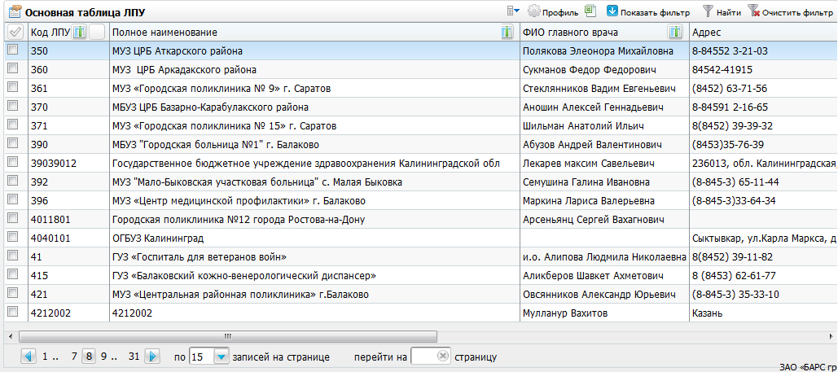
Рисунок 1 – Основная таблица ЛПУ
Для добавления ЛПУ выберите пункт контекстного меню «Добавить» и заполните поля в окне «Основная таблица ЛПУ: Добавление» (Рисунок 2).
Данное окно содержит реквизиты ЛПУ, которые будут выведены на печатных формах, формируемых в Системе.
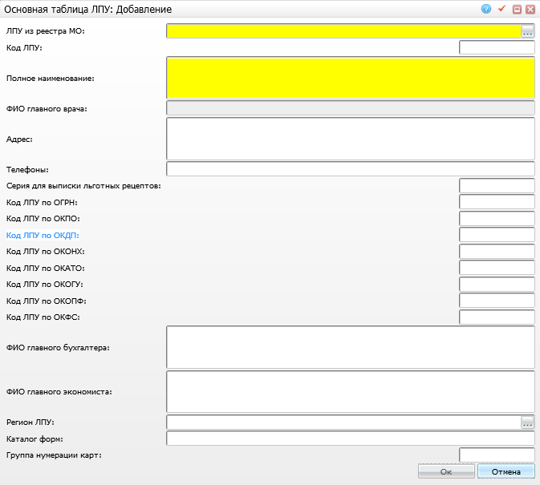
Рисунок 2 – Основная таблица ЛПУ: Добавление
Для выбора ЛПУ в реестре МО в поле «ЛПУ из реестра МО» нажмите кнопку . Откроется окно «Список ЛПУ», в котором найдите добавляемое ЛПУ. Если его нет, добавьте его (п. 2.1.1).
Окно «Список ЛПУ» содержит реквизиты ЛПУ, которые будут выведены на печатных формах, формируемых в Системе:
- «Код ЛПУ» – заполните в соответствии с единым реестром медицинских организаций ТФОМС. Код будет выгружен в счета-реестры добавленного ЛПУ;
- «Полное наименование» – введите полное наименование учреждения, которое будет отображаться при входе в Систему и отображаться в отчетах по ЛПУ;
- «ФИО главного врача» – поле недоступно редактирования (подробное описание по заполнению данного поля приведено ниже (Рисунок 4) и (Рисунок 5);
- «Адрес» – заполните адрес регистрации (укажите полный адрес) учреждения. Значение данного поля отображается в шапке отчетов по ЛПУ;
- «Телефоны» – заполните контактные данные учреждения;
- «Серия для выписки льготных рецептов» – укажите начальные цифры в номерах льготных рецептов, которые будет выписывать данное ЛПУ (подробнее про настройку льготных рецептов см. в руководстве администратора «Настройка модуля «Выписка рецептов»);
- «Серия для выписки рецептов на нельготные медикаменты» – поле необязательно для заполнения и не используется в Системе;
Пример – Если в поле «Серия для выписки рецептов на нельготные медикаменты» ввести значение «92000», то все номера рецептов будут начинаться с «92000».
- «ФИО главного бухгалтера» – введите полностью ФИО главного бухгалтера ЛПУ. Данные будут выводиться в подписной части отчетов по ЛПУ;
- «Регион ЛПУ» – выберите регион, в котором зарегистрировано данное ЛПУ, из справочника «Географические понятия»;
Примечание – Если в МИС используется региональная лицензия, то поле «Регион ЛПУ» обязательно для заполнения (ЛПУ с незаполненным регионом не смогут работать в МИС). В остальных случаях поле не обязательно для заполнения;
- «Каталог форм» – укажите название директории на web-сервере, в которой хранятся формы, написанные специально для данного ЛПУ или региона, если она существует (как правило, в директории хранятся логотипы и специфические отчеты).
Пример – Название каталога на web–сервере: /UserFormsRKOD/.
После заполнения всех полей нажмите кнопку «ОК». ЛПУ будет зарегистрировано в Системе и отображено в списке «Основная таблица ЛПУ».
Для просмотра и редактирования ЛПУ после регистрации воспользуйтесь пунктом контекстного меню «Редактировать» (Рисунок 3).
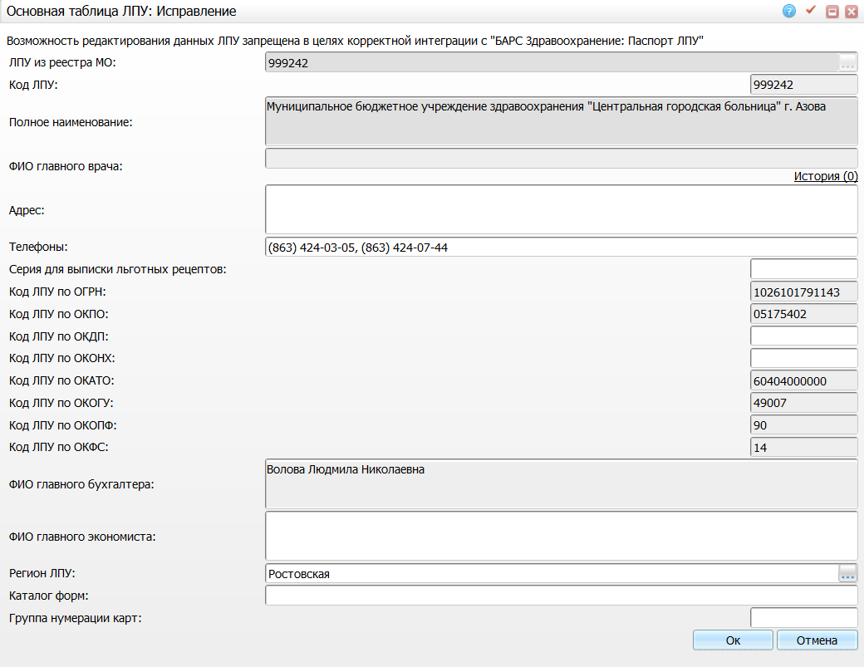
Рисунок 3 – Основная таблица ЛПУ: Исправление
Для заполнения поля «ФИО главного врача» нажмите на ссылку «История», откроется окно «История главных врачей ЛПУ» (Рисунок 4).
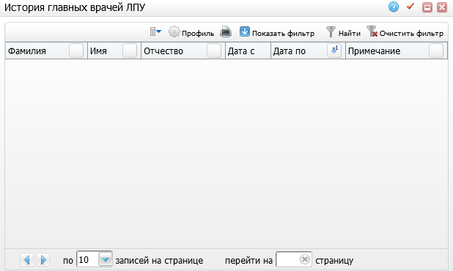
Рисунок 4 – История главных врачей ЛПУ
В открывшемся окне «История главных врачей ЛПУ» с помощью контекстного меню выберите пункт «Добавить». Откроется окно «Добавление/Редактирование главврача» (Рисунок 5).
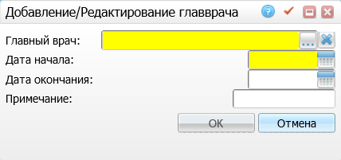
Рисунок 5 – Добавление/Редактирование главврача
Заполните поля:
- «Главный врач» – выберите значение из справочника контрагентов с помощью кнопки . Предварительно появится окно «Фильтр», в котором задайте параметры поиска контрагента в справочнике (Рисунок 6);
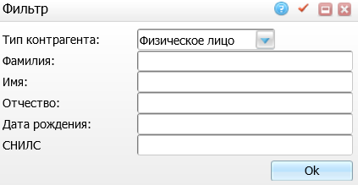
Рисунок 6 – Фильтр
- «Дата начала» – введите значение с помощью календаря ;
- «Дата окончания» – введите значение с помощью календаря ;
- «Примечание» – введите текст примечания вручную.
После заполнения полей в окне «Добавление/Редактирование главврача» нажмите кнопку «Ок», введенные данные отобразятся в окне «История главных врачей ЛПУ».
В окне «История главных врачей ЛПУ» может содержаться информация как о действующем главном враче, так и о предыдущих главных врачах данного ЛПУ.
Примечание – Для указания главного врача в окне «Истории главных врачей» ЛПУ требуется дать пользователю права на раздел «Главные врачи для ЛПУ» (см.
п. 2.4.2).

Добавление нового ЛПУ в реестр МО вручную
При регистрации нового ЛПУ в Системе заполните поле «ЛПУ из реестра МО». Чтобы заполнить данное поле, выберите ЛПУ из единого реестра медицинских организаций.
Единый реестр медицинских организаций предоставляет ТФОМС и может быть загружен в Систему. Функционал по загрузке описан в руководстве администратора «Импорт справочника ЛПУ».
Если требуемого ЛПУ в справочнике нет, добавьте регистрируемое ЛПУ в единый реестр медицинских организаций.
Для этого откройте справочник в поле «ЛПУ из реестра МО» и в окне «Список ЛПУ» в контекстном меню выберите пункт «Добавить». Откроется окно «Список ЛПУ: добавление» (Рисунок 7).
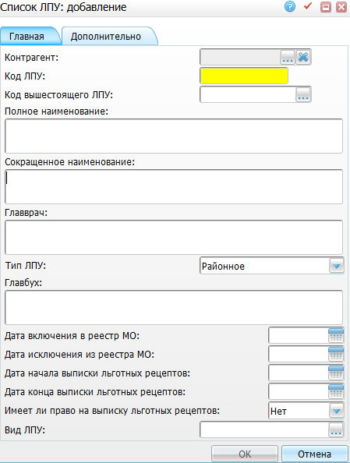
Рисунок 7 – Список ЛПУ: добавление
Заполните поля:
- «Контрагент» – выберите ЛПУ в справочнике контрагентов. Для этого в поле «Контрагент» нажмите кнопку . Откроется окно «Контрагенты: Список ЛПУ», в котором найдите добавляемое ЛПУ. Если его нет, добавьте его (п. 2.1.2);
- «Код ЛПУ» – заполните в соответствии с единым реестром медицинских организаций (укажите тот же код, что и в окне «Основная таблица ЛПУ: Добавление»);
- «Код вышестоящего ЛПУ» – нажмите кнопку и выберите код вышестоящего ЛПУ из справочника;
Примечание – Код вышестоящего ЛПУ указывается в том случае, если регистрируемое ЛПУ находится в подчинении другого ЛПУ. Данные, введенные в поле «Код вышестоящего ЛПУ», участвуют в формировании реестров ОМС.
Примеры
1 Имеется ЦРБ, в подчинении которой находятся несколько УБ. При регистрации УБ в Системе укажите в поле «Код вышестоящего ЛПУ» код ЦРБ.
2 Городская поликлиника имеет подразделение «Женская консультация». Обычно реестры собираются по основному ЛПУ с учетом талонов или статистических карт всех подразделений.
- «Полное наименование» – введите полное наименование учреждения согласно документам на ЛПУ (аналогично окну «Основная таблица ЛПУ: Добавление» (Рисунок 2));
- «Сокращенное наименование» – введите сокращенное наименование учреждения. Наименование используется в верхней панели МИС (данные учетной записи, под которой пользователь заходит в Систему), справочниках Системы и в медицинских отчетах;
- «Главврач» – введите фамилию, имя и отчество главного врача;
- «Тип ЛПУ» – укажите тип ЛПУ (деление по охвату обслуживаемой территории). Выберите из списка соответствующее значение: районное, областное (республиканское), городское;
- «Главбух» – введите фамилию, имя и отчество главного бухгалтера;
- «Дата включения в реестр МО» – укажите дату регистрации ЛПУ в реестре медицинских организаций ТФОМС, поле информативное, на функционал Системы не влияет;
- «Дата исключения из реестра МО» – при добавлении ЛПУ вручную не заполняйте данное поле;
Примечание – Поле «Дата исключения из реестра МО» заполняется в случае исключения МО из реестра. Удаление МО может быть невозможным из-за того, что другие разделы ссылаются на МО, т.к. заводить заведомо исключенные ЛПУ нет смысла. Поэтому на момент добавления это поле не заполняется;
- «Дата начала выписки льготных рецептов» – укажите дату, начиная с которой ЛПУ будет выписывать льготные рецепты. Выберите дату с помощью календаря (подробное описание настройки льготных рецептов представлено в руководстве администратора «Настройка модуля «Выписка рецептов»);
- «Дата конца выписки льготных рецептов» – укажите дату, до наступления которой ЛПУ будет выписывать льготные рецепты. Выберите дату с помощью календаря ;
- «Имеет ли право на выписку льготных рецептов» – выберите значение из выпадающего списка «да»/«нет». При выборе значения «да» ЛПУ дается право на выписку льготных рецептов (подробное описание настройки льготных рецептов представлено в руководстве администратора «Настройка модуля «Выписка рецептов»);
- «Вид ЛПУ» – выберите значение из справочника «Виды ЛПУ». Если в регионе не используются группы формирования тарифов, то оставьте поле пустым.
Примечание – Поле «Вид ЛПУ» используется для разделения ЛПУ по группам формирования тарифов. Подробнее описание заполнения поля представлено в руководстве по настройке счетов-реестров соответствующего региона.
После заполнения всех полей нажмите кнопку «ОК». ЛПУ будет добавлено в Систему и появится в едином реестре медицинских организаций «Список ЛПУ».

Добавление контрагента ЛПУ вручную
При добавлении ЛПУ в единый реестр медицинских организаций в поле «Контрагент» (Рисунок 7) укажите соответствующего контрагента. Для этого в поле «Контрагент» откройте справочник «Контрагенты: Список ЛПУ» и выберите нужного контрагента. Если требуемого контрагента нет в списке, добавьте его. Для добавления нового контрагента вызовите контекстное меню и выберите пункт «Добавить». Откроется окно «Добавление контрагента» (Рисунок 8).
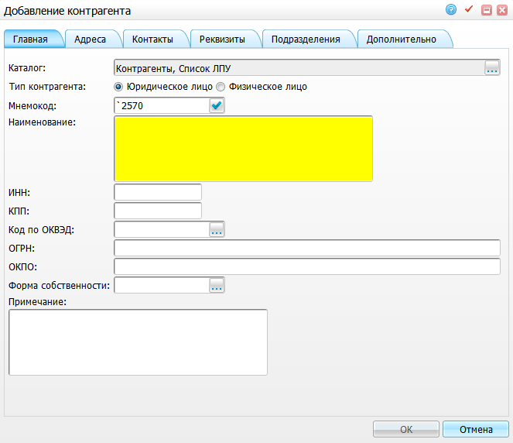
Рисунок 8 – Добавление контрагента
Заполнение полей в этом окне влияет на формирование счетов-реестров. На этапе регистрации ЛПУ достаточно только заполнить поля «Мнемокод» и «Наименование».
Примечание – Заполнение остальных полей описано в руководстве пользователя «Контрагенты». В руководстве также указано, какие поля влияют на формирование счетов-реестров.
После заполнения полей нажмите кнопку «Ок». В справочник «Контрагенты» добавится юридическое лицо, которое соответствует новому ЛПУ справочника «Список ЛПУ», зарегистрированное в Системе.

Загрузка лицензии
Для корректной работы в Системе приобретите лицензию и загрузите файл лицензии в Систему. В Системе используются лицензии следующих типов:
- «ЛПУ» – локальная лицензия. Индивидуальная лицензия приобретается для каждого ЛПУ;
- «Облачная» – региональная лицензия. Лицензия для медицинских организаций региона.
Примечания
1 В Системе нельзя использовать одновременно лицензии двух типов. В Системе происходит подсчет количества пользователей, занимающих лицензию. Если лицензия выдана на комплекс модулей, то один пользователь занимает только одну лицензию, даже если он работает с несколькими модулями этого комплекса. Данному пользователю будет запрещена авторизация через web-интерфейс.
2 Номер лицензии программного продукта выводится в правом нижнем углу главного окна Системы.
Для загрузки файла лицензии для ЛПУ перейдите в пункт главного меню «Администратор/Базовая настройка ЛПУ/ЛПУ». В открывшемся окне выберите ЛПУ, для которого будет загружена лицензия, и в контекстном меню выберите пункт «Загрузить лицензию». Откроется окно «Загрузка файла лицензии», в котором нажмите кнопку «Обзор» и выберите файл лицензии (Рисунок 9).
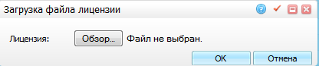
Рисунок 9 – Загрузка файла лицензии
После выбора файла нажмите кнопку «ОК».
Чтобы выполнить проверку загруженной лицензии, выберите ЛПУ (см. Рисунок 1) и вызовите пункт контекстного меню «Проверка лицензии». Если у ЛПУ нет лицензии или срок действия лицензии истек, то Система выдаст сообщение об ошибке (Рисунок 10).
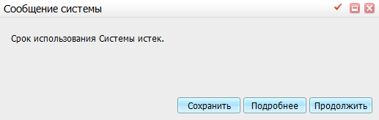
Рисунок 10 – Сообщение Системы
Если лицензия для ЛПУ загружена в Систему и действует, на экране отобразится сообщение: «Лицензия корректна» (Рисунок 11).
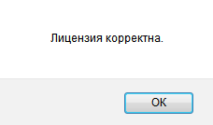
Рисунок 11 – Информационное сообщение
Примечание – Для корректной загрузки лицензии в окне «Контрагенты» необходимо указать верное «Наименование ЛПУ» и «ИНН».
Загруженные лицензии для выбранного ЛПУ можно просмотреть с помощью пункта контекстного меню «Список лицензий». В открывшемся окне «Просмотр лицензий» отобразится список всех лицензий, которые были загружены для ЛПУ (Рисунок 12).
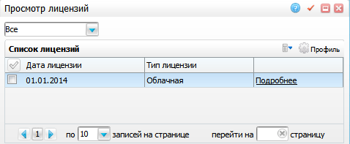
Рисунок 12 – Просмотр лицензий
Для того чтобы отфильтровать лицензии по типу, в верхней части окна из выпадающего списка с помощью кнопки выберите тип лицензии.
Для загрузки лицензии в данном окне выберите пункт контекстного меню «Загрузить лицензию».
Для просмотра информации о лицензии, нажмите ссылку «Подробнее» на выбранной записи или вызовите контекстное меню и выберите пункт «Подробнее». Откроется окно просмотра информации «Данные лицензии» (Рисунок 13).
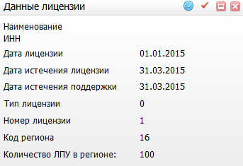
Рисунок 13 – Данные лицензии
Для удаления записи о лицензии вызовите контекстное меню и выберите пункт «Удалить».
Алгоритм загрузки региональной лицензии аналогичен алгоритму загрузки лицензии для ЛПУ.
Примечание – Для корректной загрузки облачной лицензии у медицинских организаций региона в справочнике «Основная таблица ЛПУ» правильно укажите «Регион ЛПУ».

Организация работы с версиями разделов
Один экземпляр Системы может использоваться для автоматизации одного ЛПУ или нескольких ЛПУ в одном регионе. При этом пользователь, зарегистрированный в одном ЛПУ, может работать только с данными своего ЛПУ и не иметь доступа к данным других ЛПУ. Такая возможность реализована при помощи разделения данных по ЛПУ и регионам. Вместо понятия «регион» в Системе используется термин «версия».
Все разделы Системы (справочники, учетные разделы) делятся в зависимости от параметров доступа к данным:
- данные доступны в рамках того ЛПУ, под которым пользователь вошел в Систему. Например, в разделе «Приходные накладные» видны только накладные конкретного ЛПУ и не видны накладные других ЛПУ региона. Как правило, такой доступ реализован у учетных разделов Системы;
- данные доступны всем ЛПУ одного региона. Например, база пациентов видна всем ЛПУ региона. Как правило, такой доступ реализован у справочников Системы.
После настройки ЛПУ, свяжите его с предварительно зарегистрированной версией.
Для организации работы с версиями разделов перейдите в пункт главного меню «Администратор / Базовая настройка ЛПУ / Версии». В данном разделе регистрируется одна версия Системы, соответствующая тому региону, где находится это ЛПУ (Рисунок 14).
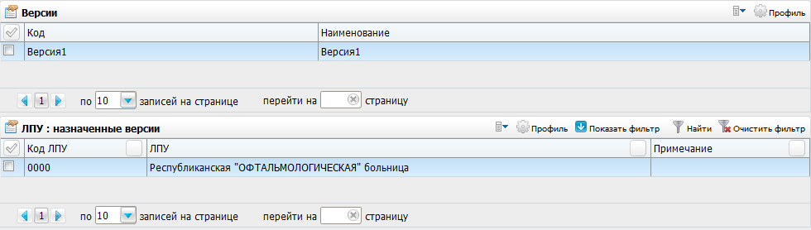
Рисунок 14 – Окно «Версии»
Окно «Версии» состоит из двух разделов:
- раздел «Версии» в верхней части окна содержит список зарегистрированных версий;
- раздел «ЛПУ: Назначенные версии» в нижней части окна содержит список ЛПУ, которые связаны с выбранной версией.
Если в верхней части окна «Версии» нет ни одной записи, то вызовите контекстное меню и выберите пункт «Добавить». В открывшемся окне «Версии: Добавление» укажите код и наименование версии (Рисунок 15).
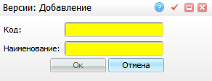
Рисунок 15 – Версии: Добавление
Чтобы связать выбранную версию Системы и ЛПУ, выберите версию и в области «ЛПУ: назначенные версии» выберите пункт контекстного меню «Добавить». В открывшемся окне «ЛПУ: Назначенные версии, Добавление» в поле «ЛПУ» из справочника «Основная таблица ЛПУ» выберите ЛПУ. При необходимости добавьте комментарий в поле «Примечание» (Рисунок 16).
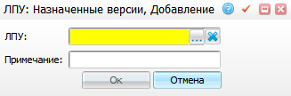
Рисунок 16 – Добавление примечания
Примечание – Можно переназначить версию разделов ЛПУ (то есть назначить другую версию разделов) только в том случае, если назначенная версия разделов не содержит никакой информации. В противном случае переназначение невозможно. При автоматизации региона все ЛПУ должны быть включены в одну версию.

Настройка ролей

Регистрация ролей
Для настройки добавленного учреждения настройте пользователя с правами администратора ЛПУ. Для этого зарегистрируйте функциональные роли «Администратор ЛПУ» и «Минимальная» с соответствующими правами для конкретного учреждения.
Для регистрации новой роли выберите в главном меню пункт «Администратор / Настройка ролей». Откроется окно, состоящее из двух областей: каталог ролей слева и таблица «Роли» справа (Рисунок 17).
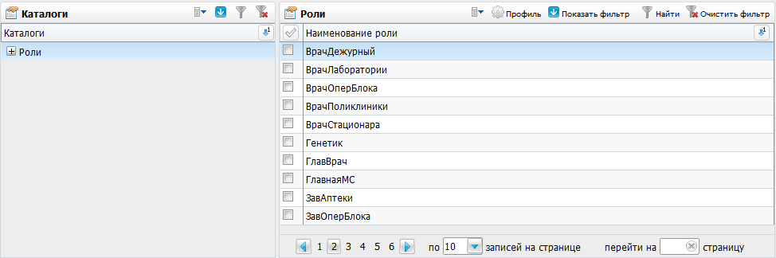
Рисунок 17 – Настройка ролей
В окне настройки ролей в разделе «Роли» выберите пункт контекстного меню «Добавить». Откроется окно «Роли: Добавление» (Рисунок 18).
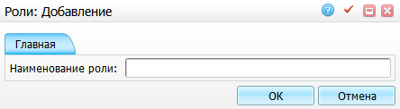
Рисунок 18 – Добавление роли
В поле «Наименование роли» введите наименование добавленной роли.
Для быстрого поиска, при добавлении каждой роли укажите в наименовании роли код ЛПУ:
- «Администратор_ЛПУ_КодЛПУ»;
- «Минимальная_КодЛПУ».
Пример – Например, в Системе было зарегистрировано ЛПУ с кодом: 0001. Функциональные роли для данного ЛПУ зарегистрируйте как «Администратор_ЛПУ_0001» и «Минимальная_0001». Таким образом, будет понятно, что данные роли относятся к ЛПУ с кодом 0001.
Для роли «Администратор ЛПУ» назначьте все права в ЛПУ, которое необходимо настроить. Для этого в разделе «Администратор/Настройка ролей» выберите пункт контекстного меню «Назначить все права». Назначение прав может занять несколько минут.
Примечание – Пункт контекстного меню «Назначить все права» на роли становится активным, если только у одной из ролей пользователя есть права на системный раздел «Назначения прав ролям» на действие «Роли: Назначение роли всех прав».

Назначение прав доступа к разделам, каталогам и записям

Назначение прав на роль «Минимальная»
Права на просмотр всех системных, версионных разделов и разделов ЛПУ даются минимальной роли для одного ЛПУ или небольшой группы ЛПУ, где есть централизованное администрирование Системы, и пользователи разных ЛПУ не будут мешать друг другу при работе с данными из системных/версионных разделов.
В случае, когда речь идёт об объемном облаке ЛПУ, где в каждом ЛПУ есть свой администратор, который заводит пользователей Системы, назначает им заранее преднастроенные роли со спецификой своего ЛПУ, работает в версионных разделах Системы над созданием данных, нужна осознанная настройка прав на видимость данных по каталогам в таких разделах Системы.
Пример – Существует два ЛПУ в системном разделе «Пользователи системы». Есть каталог на каждое ЛПУ, администратор каждого из них должен иметь права заведения пользователей только в своём каталоге. В таком случае лучше вообще не давать права минимальной роли на просмотр раздела «Пользователи системы», т.к. при добавлении администратором ЦОД каталога в данном разделе может произойти автоматическое назначение прав для минимальной роли на вновь заведенный каталог. Если прав на просмотр раздела не будет, то права для минимальной роли не будут назначены, при этом у администратора ЦОД на пользователе не должно быть роли администратора ЛПУ.
Также при настройке нового ЛПУ существует перечень прав на просмотр системных разделов, который необходим для первичного входа в Систему. Это следующие системные разделы:
- «Назначение модулей пользователям и ролям»;
- «Основная таблица ЛПУ»;
- «Роли и пользователи».
Для настройки роли «Минимальная» перейдите в пункт главного меню «Администратор/Назначение прав ролям».
В поле «Роль» выберите роль «Минимальная», в поле «ЛПУ» добавленное ранее ЛПУ. Перед настройкой прав роли поставьте «флажок» в поле «Наследовать права». После этого подразделы автоматически будут наследовать права на видимость родительских разделов.
Примечание – Если установлен «флажок» «Наследовать права» на главном разделе, тогда права на подразделы и подкаталоги будут наследоваться автоматически.
Затем назначьте права на разделы в выбранном ЛПУ. Для этого установите «флажок» в пунктах таблицы «Наименование раздела». Не назначайте роли «Минимальная» права на действия с разделами, т.е. в таблице «Действия с разделами» не должно стоять ни одного «флажка».
Затем в поле «ЛПУ» выберите значение «Система» и выполните те же действия в пунктах таблицы «Наименование раздела».
Таким образом, роли «Минимальная» предоставьте права на просмотр разделов и каталогов добавленного ранее ЛПУ и Системы, за исключением следующих разделов, приведенных в таблице (Таблица 1).
Таблица 1 – Разделы Системы
ЛПУ | Наименование раздела
ЛПУ (текущее настраиваемое ЛПУ) | Анатомические области
ЛПУ (текущее настраиваемое ЛПУ) | Виды реакций
ЛПУ (текущее настраиваемое ЛПУ) | Интеграция с ЕР: уведомления
ЛПУ (текущее настраиваемое ЛПУ) | Локализации
ЛПУ (текущее настраиваемое ЛПУ) | Национальности
ЛПУ (текущее настраиваемое ЛПУ) | Планы вакцинации
ЛПУ (текущее настраиваемое ЛПУ) | Причина прерывания беременности
ЛПУ (текущее настраиваемое ЛПУ) | Причины отказа от госпитализации
ЛПУ (текущее настраиваемое ЛПУ) | Причины смерти
ЛПУ (текущее настраиваемое ЛПУ) | Реестры: Общие параметры
ЛПУ (текущее настраиваемое ЛПУ) | Результат выборки по шаблону
ЛПУ (текущее настраиваемое ЛПУ) | Родословная
ЛПУ (текущее настраиваемое ЛПУ) | Состав процедур ухода
ЛПУ (текущее настраиваемое ЛПУ) | Справочник причин перезабора анализов
ЛПУ (текущее настраиваемое ЛПУ) | Типы процедур ухода
ЛПУ (текущее настраиваемое ЛПУ) | Услуги диспансеризации
ЛПУ (текущее настраиваемое ЛПУ) | Услуги по форме 30
ЛПУ (текущее настраиваемое ЛПУ) | Шаблоны антибиотиков
ЛПУ (текущее настраиваемое ЛПУ) | Шаблоны выборки
ЛПУ (текущее настраиваемое ЛПУ) | Шаблоны пользовательских отчетов
ЛПУ (текущее настраиваемое ЛПУ) | Шаблоны статистических отчетов
Система | Вид случая заболевания
Система | Вид случая заболевания федеральный
Система | Виды осложнений сахарного диабета
Система | Генетический пол
Система | Группы полей конструктора выборки
Система | Другие ЛПУ
Система | Заболевания, приведшие к смерти больного сахарным диабетом
Система | Интеграция с ФEР: должности
Система | Интеграция с ФEР: Связь должности МИС с должностью ФЕР
Система | Источники получения сведений о смерти больного сахарным диабетом
Система | Исходы беременностей
Система | Исходы беременности у больного сахарным диабетом
Система | Категории льготности сахарного диабета
Система | Классификатор групп инвалидности
Система | Классификатор льготных категорий по учету Пенсионного фонда РФ
Система | Классификатор медицинской помощи по видам и условиям оказания
Система | Классификация профессий и основных видов занятий для больных ЗНО
Система | Количество часов с начала заболевания
Система | Локусы
Система | Медикаменты при лечении сахарного диабета
Система | Отделения других ЛПУ
Система | Параметры анализов
Система | Поля датасета пользовательских отчетов
Система | Поля конструктора выборки
Система | Причины инвалидности больного сахарным диабетом
Система | Причины смерти больного сахарным диабетом
Система | Результат выборки по шаблону: спецификация
Система | Роль в оказании медицинской помощи
Система | Система электронных медицинских документов
Система | Службы переадресации вызовов СМП
Система | Соблюдение диеты сахарного диабета
Система | Состав бригады СМП
Система | Сотрудники других ЛПУ (Врачи)
Система | Справочник времени доставки больного в стационар от начала заболевания
Система | Стадии осложнения сахарного диабета
Система | Тип близнецов
Система | Тип внешнего идентификатора
Система | Тип смерти
Система | Типы брака
Система | Типы инсулина по длительности действия
Система | Типы сахарного диабета
Система | Типы условных обозначений родословной
Система | Упаковки медикаментов при лечении сахарного диабета
Система | ФНСИ: Классификатор видов осложнений сахарного диабета
Система | ФНСИ: Классификатор заболеваний, которые привели к смерти больного сахарным диабетом
Система | ФНСИ: Классификатор источников получения сведений о смерти больного сахарным диабетом
Система | ФНСИ: Классификатор непосредственных причин смерти больного сахарным диабетом
Система | ФНСИ: Классификатор причин инвалидности больного сахарным диабетом
Система | ФНСИ: Классификатор причин снятия с учета больного сахарным диабетом
Система | ФНСИ: Классификатор состояния беременности и ее исхода у больного сахарным диабетом
Система | ФНСИ: Классификатор типов инсулина по длительности действия
Система | ФНСИ: Классификатор типов сахарного диабета
Система | ФНСИ: Перечень принимаемых препаратов при лечении сахарного диабета
Система | ФНСИ: Справочник категории льготности сахарного диабета
Система | ФНСИ: Справочник соблюдения диеты при сахарном диабете
Система | ФНСИ: Справочник стадий осложнения сахарного диабета
Система | ФНСИ: Справочник упаковки сахароснижающих медикаментов
Примечание – Пользователю для возможности просмотра и распечатки отчетов в Системе назначьте права на раздел «Отчеты» и все каталоги в этом разделе (без каких-либо действий с этим разделом). Это право назначьте на «Минимальную» роль.

Назначение прав на роль «Администратор ЛПУ»
Чтобы назначить права роли «Администратор ЛПУ», используется пункт главного меню «Администратор/Назначение прав ролям».
Перед началом настройки выберите значения в списках в верхней части. В поле «Роль» выберите зарегистрированную роль «Администратор ЛПУ».
В поле «ЛПУ» выберите добавленное на предыдущем шаге ЛПУ, на которое требуется дать права.
Роли «Администратор ЛПУ» назначьте права на все неверсионные разделы и права на действия над данными разделами, права на все каталоги данных разделов и права на действия над каталогами (Рисунок 19).
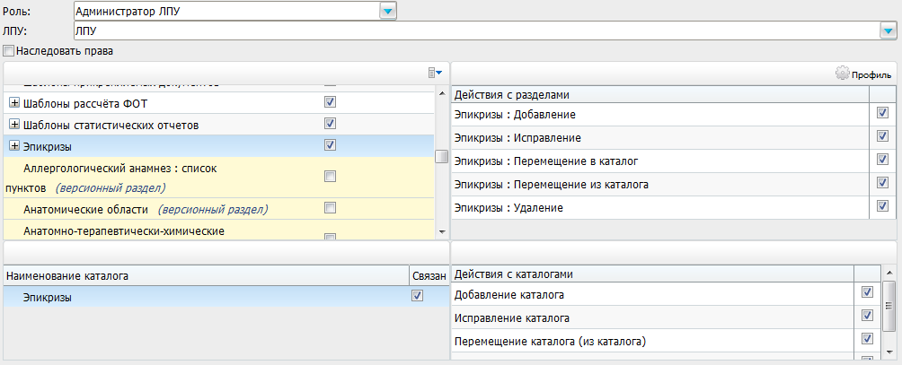
Рисунок 19 – Назначение прав администратору
Окно настройки прав разделено на 4 части:
- область выбора раздела;
- область настройки прав на действия с разделами;
- область выбора каталога;
- область настройки прав на действия с каталогами.
Перед началом настройки выберите значения в списках в верхней части. В поле «Роль» выберите зарегистрированную роль, на которую нужно назначить права.
В поле «ЛПУ» выберите добавленное на предыдущем шаге ЛПУ, на которое требуется дать права (Рисунок 19).
Рисунок 20 – Установка наследования прав
Перед настройкой прав роли поставьте «флажок» в поле «Наследовать права». После этого подразделы автоматически будут наследовать права на видимость родительских разделов.
«Флажок» в том или ином поле означает, что у роли есть права на данный раздел, каталог или действие.
Чтобы дать право просмотра на раздел Системы или каталог, установите «флажок» в левой верхней области «Наименование раздела» или в левой нижней области «Наименование каталога» соответственно. В этом случае у роли будут права на просмотр данного раздела или каталога, но никаких действий в разделе роль совершить не сможет.
Чтобы дать права на действия в разделе или каталоге, выберите раздел (каталог) в левой части окна. В правой части окна появится перечень действий в данном разделе (каталоге). Чтобы дать право на действие, установите «флажок» рядом с этим действием.
Таким образом, можно разграничить доступ с помощью прав на разделы, каталоги и действия с ними.

Доступ к данным учреждения и к модулям Системы
Следующим шагом настройки учреждения в Системе является добавление прав доступа:
- к данным учреждения;
- на вход в модули Системы.
Без этих прав пользователь не сможет запустить определенный модуль Системы и не получит доступ к данным конкретного учреждения.
Зайдите в меню «Администратор/ Базовая настройка ЛПУ/ Назначение прав на модули». Откроется окно «Назначение модулей пользователям и ролям» (Рисунок 21).
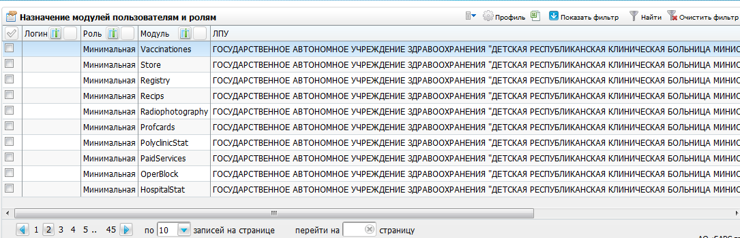
Рисунок 21 – Назначение прав на модули
Для назначения прав на модуль выберите пункт контекстного меню «Добавить». Откроется окно «Назначение модулей пользователям и ролям: Добавление»
(Рисунок 22).
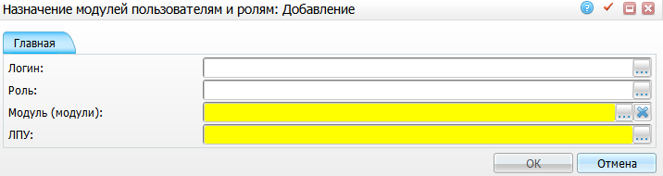
Рисунок 22 – Окно «Назначение модулей пользователям и ролям: Добавление»
Заполните поля:
- «Логин» – заполните в случае, если в Системе заведен пользователь и ему предоставлены права на модуль. Для этого выберите пользователя из справочника «Пользователи системы» (настройка справочника описана в п. 2.6). Для уменьшения времени на настройку Системы рекомендуется не заполнять поле «Логин» и назначать права на роли пользователей;
- «Роль» – выберите созданные на предыдущих шагах роли «Минимальная» и «Администратор ЛПУ» из справочника «Роли»;
- «Модуль» – выберите модуль, на который назначьте право выбранной роли из справочника «Модули системы» («Стационар», «Поликлиника», «Администратор» и т.д.). В справочнике можно выбрать несколько значений. Сколько модулей выберите в справочнике «Модули Системы», столько новых записей будет добавлено в данный раздел. Для очистки поля нажмите кнопку . Рекомендуется обеим ролям дать права на все модули Системы;
- «ЛПУ» – выберите добавленное ранее учреждение, данные которого должны быть доступны указанным ролям.
Таким образом, роли «Минимальная» и «Администратор ЛПУ» добавьте модули, представленные в таблице (Таблица 2).
Таблица 2 – Модули Системы
Код | Наименование
Admin | Администратор
Doctor | Врач
Bulletins | Выписка листков нетрудоспособности
Recips | Выписка рецептов
Genetic | Генетика
Chiefdoc | Главврач/Руководитель
PaidServices | Учет платных услуг
Cdl | Лаборатория
HospitalDepNurse | Медицинская сестра отделения
Profcards | Медосмотры
OperBlock | Опер. Блок
Vaccinationes | Прививки
HospitalIncome | Приемный покой
Registry | Расписание
Store | Склад
Smp | Скорая помощь
PolyclinicStat | Статистика поликлиники
HospitalStat | Статистика стационара
MedCertForm | Учет медицинских свидетельств
PaidServices | Учет платных услуг
ChildBirthCerts | Учет родовых сертификатов
Radiophotography | Флюорография
Чтобы облегчить задачу назначения прав на модули одной роли одного ЛПУ, воспользуйтесь функционалом копирования. Для этого добавьте одно значение в окно «Назначение модулей пользователям и ролям» и на добавленном значении выберите пункт контекстного меню «Копировать». В открывшемся окне измените только значение поля «Модуль», а остальные поля оставьте без изменений. Таким образом, можно добавить права на все модули Системы.
Примечание – Права на вход в модуль и на данные конкретного учреждения можно настроить конкретному пользователю или всем пользователям с определенной ролью. Например, право на вход в модуль «Поликлиника» можно дать роли «Регистратор». Тогда все пользователи с ролью «Регистратор» смогут войти в модуль «Поликлиника».

Настройка главного меню
При работе в Системе необходим доступ на определенные пункты и разделы главного меню. Для удобства работы выполните настройку видимости пунктов главного меню.
Произведите настройку видимости пунктов главного меню в разделе главного меню «Система/ Настройка главного меню». Откроется окно «Главное меню»
(Рисунок 23).
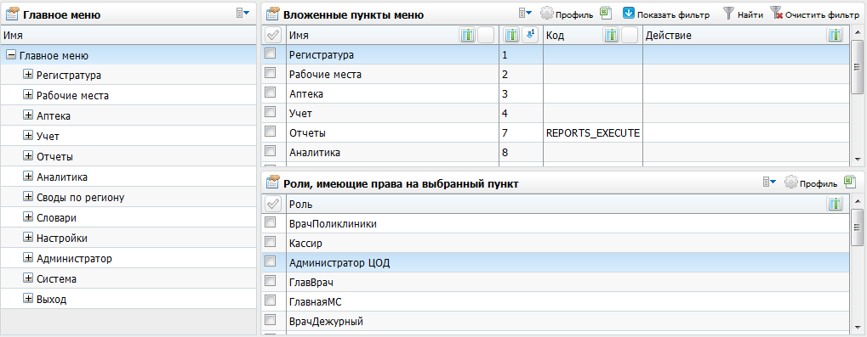
Рисунок 23 – Настройка главного меню
Окно состоит из трех частей:
- «Главное меню» – структура главного меню в виде иерархического списка (каталог);
- «Вложенные пункты меню» – вложенные пункты меню для выбранного в левой части пункта главного меню;
- «Роли, имеющие права на выбранный пункт» – назначенные роли на пункт меню, выбранный в центральной части.

Настройка пунктов главного меню
Чтобы настроить новый пункт главного меню, в области «Главное меню» выберите пункт контекстного меню «Добавить». При добавлении нового пункта главного меню выберите значение «Главное меню». При построении сложной структуры, когда имеется несколько уровней иерархии пунктов главного меню, выберите значение, соответствующее тому пункту главного меню, которое стоит выше по иерархии. Откроется окно «Пункт главного меню: добавление» (Рисунок 24).
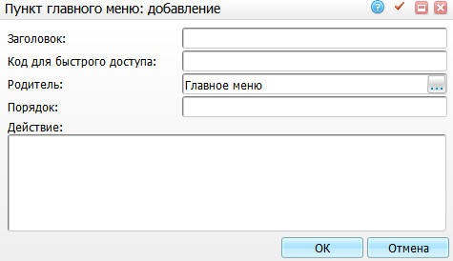
Рисунок 24 – Окно «Пункт главного меню: добавление»
Заполните поля:
- «Заголовок» – введите название пункта главного меню. Это название будет отображаться в главном меню и будет доступно для выбора пользователю;
- «Код для быстрого доступа» – введите код для быстрого доступа пункта главного меню (это поле заполняется для пунктов, которые затем можно вызвать через адресную строку напрямую);
- «Родитель» – автоматически указан пункт главного меню, стоящий выше по иерархии по сравнению с добавляемым пунктом. Если смените «Родителя», то пункт будет добавлен в другой пункт меню;
- «Порядок» – укажите порядковый номер пункта главного меню, которым по счету будет отображаться в главном меню добавляемый пункт;
- «Действие» – введите команду на web-сервер, которая позволяет открыть окно, открываемое по данному пункту меню.
После заполнения полей нажмите кнопку «Ок».
С помощью контекстного меню можно копировать, редактировать и удалять пункты главного меню.

Настройка вложенных пунктов меню
Аналогично можно настроить вложенный пункт меню. Для этого выделите пункт главного меню в области «Главное меню» и в области «Вложенные пункты меню» выберите пункт контекстного меню «Добавить». Откроется окно «Пункт главного меню: добавление» (см. Рисунок 24).
Заполнение полей в этом окне аналогично описанному в п. 2.5.1.
С помощью контекстного меню можно копировать, редактировать и удалять пункты главного меню.

Видимость пунктов главного меню
Видимость пунктов главного меню можно настроить только для роли.
Чтобы настроить видимость, в области «Вложенные пункты меню» выберите пункт меню, а в области «Роли, имеющие права на выбранный пункт» вызовите контекстное меню и выберите пункт «Добавить». В открывшемся окне установите «флажок» перед названиями ролей, которым предоставьте доступ на пункт меню, и нажмите кнопку «ОК» (Рисунок 25).
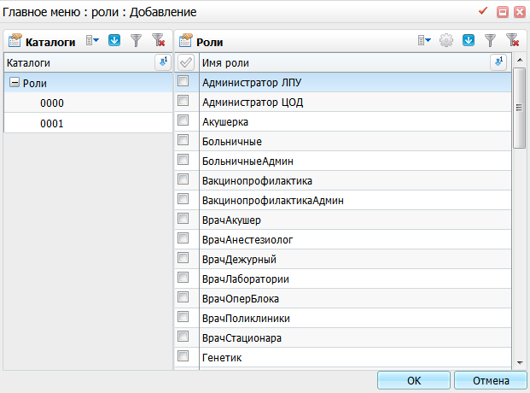
Рисунок 25 – Видимость пунктов главного меню

Настройка видимости пунктов главного меню роли «Минимальная»
Для роли «Минимальная» настройте следующие пункты меню:
- «Система»:
- «О программе»;
- «Смена пароля».
- «Выход»:
- «Завершение работы»;
- «Сменить кабинет».
Примечание – Настройка пунктов главного меню описана в п. 2.5.

Настройка видимости пунктов главного меню «Администратор ЛПУ»
Для роли «Администратор ЛПУ» настройте все имеющиеся пункты главного меню.

Настройка пользователей
Чтобы пользователь мог войти в Систему, добавьте его. В данной главе описано добавление пользователя для администратора ЛПУ. Других пользователей добавьте аналогичным образом. Для добавления пользователя перейдите в раздел «Администратор/Пользователи/Роли пользователей». Откроется окно «Пользователи системы» (Рисунок 26).
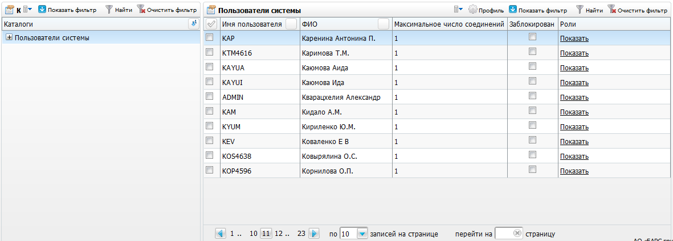
Рисунок 26 – Окно «Пользователи системы»
Это окно состоит из двух частей:
- «Каталоги» – перечень каталогов, где хранятся данные о пользователях Системы;
- «Пользователи системы» – перечень пользователей в выбранном каталоге.
Примечание – С помощью каталогов организуется сортировка пользователей по ЛПУ. При создании пользователя он будет автоматически добавлен в каталог с кодом текущего ЛПУ.

Добавление пользователя
Для добавления пользователя выберите пункт контекстного меню «Добавить». Откроется окно «Пользователь: Добавление» (Рисунок 27).
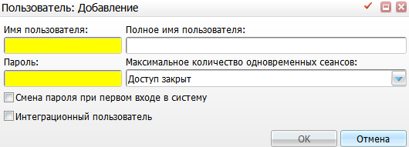
Рисунок 27 – Добавление пользователя
Заполните поля:
- «Имя пользователя» – введите имя пользователя (логин), который будет использоваться при авторизации пользователя в Системе;
- «Полное имя пользователя» – введите полное имя пользователя (ФИО);
- «Пароль» – введите пароль (при просмотре данных о пользователе пароль показан не будет);
- «Максимальное количество одновременных сеансов» – выберите нужное значение из выпадающего списка:
- «Доступ закрыт» – доступ пользователя к Системе будет запрещен. Обычно данное значение указывают при увольнении сотрудника;
- «Доступ разрешен» – доступ пользователя к Системе будет разрешен, но только для одного сеанса;
- «Разрешено не более 5-ти сеансов», «Разрешено не более 10-ти сеансов» – ограниченное количество одновременных сеансов оптимальное для нормальной работы Системы;
- «Неограниченный доступ» – доступ пользователя к Системе будет разрешен при неограниченном количестве одновременных сеансов. Если у пользователя выбрано значение «Доступ разрешен», то он не сможет войти в Систему одновременно с разных компьютеров или из разных web-браузеров. С неограниченным доступом у него будет такая возможность. Поэтому чаще всего устанавливают «Неограниченный доступ».
- «Смена пароля при первом входе в систему» – при необходимости смены пароля при первом входе в Систему установите «флажок» в поле выбора значения. Данную функцию можно использовать при заведении администратором ЛПУ множества пользователей сотрудникам ЛПУ. Можно задать им универсальный пароль и при первом входе в Систему сотрудникам нужно будет сменить пароль;
- «Интеграционный пользователь» – чтобы пользователь не учитывался при подсчете количества пользователей, занимающих лицензию, установите «флажок» в этом поле. При этом ему будет запрещена авторизация в Системе через web-интерфейс.
После заполнения полей нажмите кнопку «Ок».
С помощью контекстного меню в окне «Пользователи системы» можно копировать, редактировать, удалять и перемещать значения.

Блокирование доступа пользователя к Системе
Для блокировки доступа пользователя к Системе воспользуйтесь одним из трех способов:
- зайдите в окно редактирования данных пользователя и установите значение «Доступ закрыт» в поле «Максимальное количество одновременных сеансов». В таком случае необходимо будет ввести пароль пользователя.
- установите «флажок» «Заблокирован» в области «Пользователи системы». Чтобы разблокировать пользователя, уберите «флажок» (Рисунок 28);
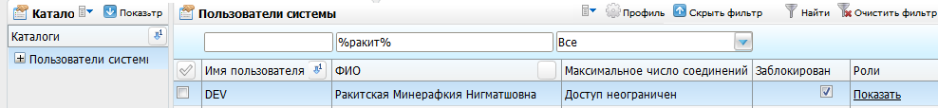
Рисунок 28 – Блокирование доступа пользователя
- воспользуйтесь пунктом контекстного меню «Заблокировать». Для разблокировки пользователя воспользуйтесь пунктом контекстного меню «Разблокировать».

Вход в Систему одного пользователя от имени другого пользователя
С помощью пункта контекстного меню «Разрешить подключаться» дайте возможность входа в Систему одного пользователя от имени другого пользователя. Это необходимо в случаях, когда специалисту технической поддержки необходимо зайти в Систему, авторизовавшись под учетной записью пользователя МИС (например, для воспроизведения ситуации, где возникает ошибка). При этом специалисту технической поддержки с помощью данного функционала не понадобится пароль пользователя МИС, и будет сохранена конфиденциальность пароля пользователя.
При выборе этого пункта откройте окно «Пользователи: вход от имени другого пользователя», где добавьте пользователей, которым будет разрешен вход от имени выбранного пользователя (Рисунок 29).
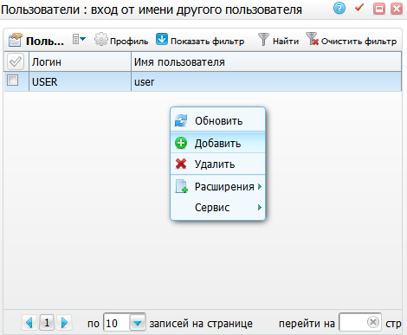
Рисунок 29 – Вход от имени другого пользователя
Примечание – Данный функционал доступен только тем пользователям, у которых неограниченный доступ на количество одновременных сеансов.

Назначение ролей пользователю
Для назначения ролей пользователю найдите пользователя в окне «Пользователи системы». Нажмите на ссылку «Показать». Откроется окно «Роли и пользователи» (Рисунок 30).
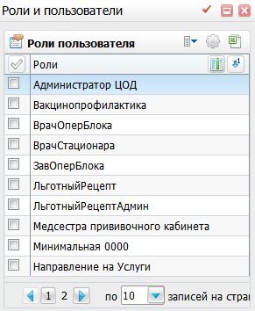
Рисунок 30 – Назначение ролей
В открывшемся окне перечислены роли, назначенные данному пользователю. Для добавления роли вызовите контекстное меню и выберите пункт «Добавить».
Откроется окно «Роли: Добавление» (Рисунок 31).
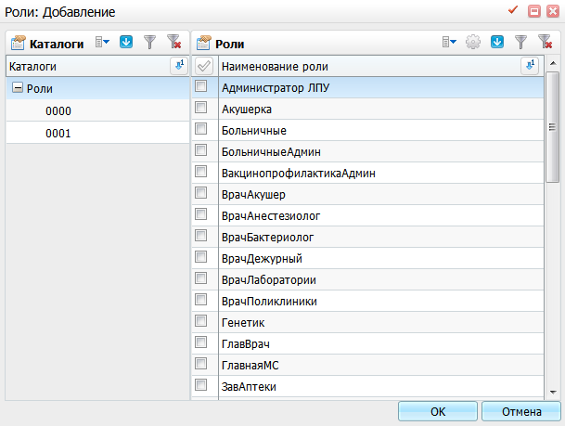
Рисунок 31 – Добавление роли
В открывшемся окне найдите ранее зарегистрированные роли. Выберите роли, установив «флажки» напротив наименований ролей, и нажмите кнопку «Ок». Таким образом, пользователю будут добавлены выбранные роли.
Пользователю «Администратор ЛПУ» назначьте роли «Администратор ЛПУ» и «Минимальная». Пользователю «Администратор ЦОД» назначьте те же роли для возможности администрирования данного ЛПУ.
Для удаления роли в окне «Роли и пользователи» воспользуйтесь контекстным меню.

Настройка нового ЛПУ

Добавление услуг, оказываемых в ЛПУ
Перейдите в пункт главного меню «Словари/ Услуги/ Общие услуги». Откроется окно услуг (Рисунок 32).
В открывшемся окне показаны услуги из федерального справочника услуг. Данный справочник может быть загружен в Систему. Функционал по загрузке справочника описан в п. 4.
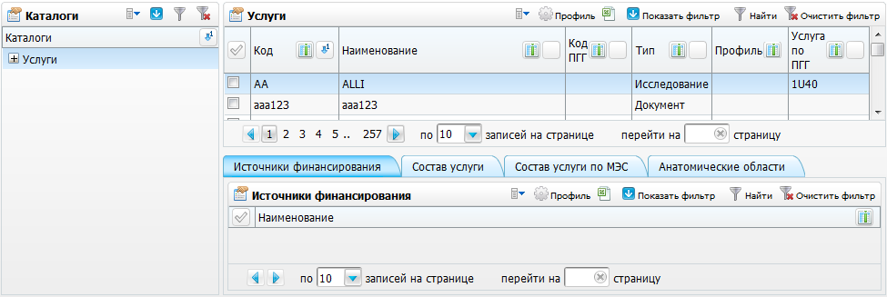
Рисунок 32 – Окно услуг
Данное окно состоит из следующих частей:
- каталог услуг в левой части;
- таблица «Услуги» в центральной части;
- параметры услуг (вкладки «Источники финансирования», «Состав услуги», «Состав услуги по МЭС», «Анатомические области») в нижней части.
Если в справочнике услуг нет нужной услуги, добавьте её.

Добавление новой услуги
Для добавления услуги в таблице «Услуги» выберите пункт контекстного меню «Добавить». Откроется окно «Услуги: Добавление» (Рисунок 33).
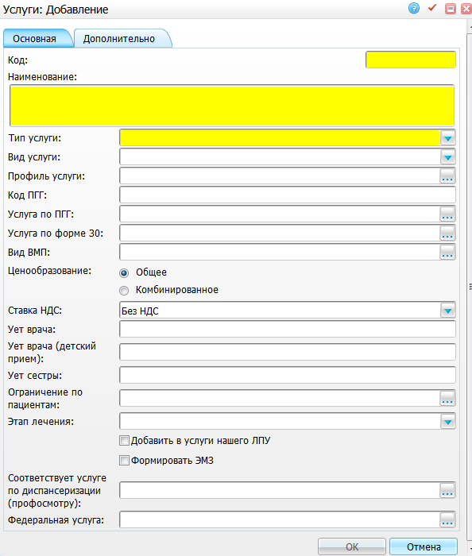
Рисунок 33 – Услуги: Добавление
Заполните поля:
- «Код» – введите код услуги. Код используется для быстрого поиска услуги;
- «Наименование» – введите полное наименование услуги. Это наименование будет отображаться во всех окнах Системы, использующих услуги: при записи на прием, при вводе протокола осмотра врача и т.д.;
- «Тип услуги» – выберите из выпадающего списка тип услуги:
- «Анализ» – комплексная услуга, включающая в себя совокупность действий медицинского персонала, направленных на выявление и диагностику патологических состояний путем исследования биологических сред организма. Примеры анализов: общий анализ крови, определение уровня глюкозы в крови. Функционал модуля «Лаборатория» работает только с услугами типа «Анализ», услуги другого типа в модуле работать не будут;
- «Вспомогательные» – услуги, медицинского характера, обеспечивающие выполнение основной услуги. Не являются самостоятельными услугами. Примеры: забор крови, взятие мазка;
- «Документы» – услуги немедицинского характера по оформлению тех или иных документов. Такие услуги не отображаются в истории заболеваний. Пример: справка о стоимости лечения;
- «Исследование» – комплексная услуга, включающая в себя совокупность действий медицинского персонала для установления диагноза или для окончания проведения определенного этапа лечения. Пример: ультразвуковое исследование почек;
- «Операция» – комплексная услуга, включающая в себя совокупность действий медицинского персонала по хирургическому вмешательству. Пример: вскрытие фурункула;
- «Осмотр» – комплексная услуга, дающая возможность составить представление о состоянии организма пациента в целом. Осмотры отображаются в окне «Осмотры» в истории болезни модуля «Стационар». Осмотры не отображаются в окне «История заболеваний». Чаще всего осмотры используются для ввода дневников врачей в историю болезни модуля «Стационар». Пример: осмотр заведующим отделением;
- «Посещение» – услуга, подлежащая учету посещений для государственной статистики согласно Приказу Минздрава России от 13.11.2003 N 545. Пример: прием терапевта;
- «Процедура» – комплексная услуга, включающая в себя совокупность действий среднего медицинского персонала, направленных на профилактику, диагностику или лечение определенного заболевания. На процедуры можно будет быстро записать пациента по схеме лечения в модуле «Регистратура». Пример услуг типа «Процедура»: массаж, физиолечение;
- «Сопутствующая» – дополнительная услуга, не может быть самостоятельной. Оказывается вместе с основной услугой (анестезия при оказании операции). Пример: пребывание в палате;
- «Стац. помощь» – тип услуги, использующийся в офтальмологии для автоматизации процесса оплаты койко-дней.
Очень важно указывать тип услуги, так как протоколы оказания этих услуг будут группироваться по этому типу в амбулаторной истории заболеваний, в стационарной истории болезни, также по нему формируются различные сводные отчеты.
- «Вид услуги» – выберите из выпадающего списка вид услуги (данное поле не влияет на функционал, информативное поле):
- «Общая» – установите для услуг, которые могут оказываться как самостоятельные услуги;
- «Оказывается на приеме» – установите для услуг, не являющихся самостоятельными услугами;
- «Параклиническая» – установите для параклинических услуг.
- «Профиль услуги» – определите принадлежность услуги к профилю медицинской помощи. Профиль услуги необходим для формирования счетов-реестров. Для заполнения поля нажмите на кнопку . Откроется окно «Профили услуг», где выберите нужное значение услуги (данное поле не влияет на функционал, информативное поле);
- «Код ПГГ» – данное поле заполнять не нужно;
- «Услуга по ПГГ» – выберите услугу по ПГГ, которая будет использована при формировании реестра счетов. Для заполнения поля нажмите кнопку . Откроется окно «Услуги», где выберите нужное значение;
- «Услуга по форме 30» – укажите услугу, которая будет учтена при сборе формы федерального государственного статистического наблюдения № 30 «Сведения об учреждении здравоохранения». Для этого нажмите кнопку . Откроется окно «Услуги по форме 30», где выберите нужное значение. Подробнее принцип заполнения поля описан в инструкции «Настройка системы для формирования статистической формы 30», там же указано, для каких услуг какое значение требуется выбрать;
- «Вид ВМП» – укажите вид высокотехнологичной медицинской помощи. Для этого нажмите кнопку . Откроется окно «Виды высокотехнологической медицинской помощи (ВМП)», где выберите нужное значение. Например, при указании вида ВМП на услуге с типом «Операция», вид ВМП будет указан в печатной форме статистической карты выбывшего из стационара;
Примечание – В Системе реализована возможность привязки между ВМП и видами оплаты и проверка на совпадение вида оплаты, указанного в истории болезни, статистической карте с видом оплаты ВМП. Для этого в разделе «Настройки/ Настройки реестров ОМС/ Виды ВМП» выберите пункт контекстного меню «Добавить»/ «Редактировать». В открывшейся форме в поле «Вид оплаты» выберите значение из справочника «Виды оплаты».
- «Ценообразование» – укажите ценообразование услуги: «общее» или «комбинированное». Данная настройка влияет на формирование цены комбинированной услуги (у которой есть состав). При выборе значения «общее» цена на услугу будет формироваться независимо от того, сколько выполнено услуг из ее состава. При выборе значения «комбинированное» цена будет формироваться в зависимости от того, сколько услуг из состава данной услуги было выполнено. Подробнее см. в руководстве пользователя «Автоматизированное рабочее место Экономиста»;
- «Ставка НДС» – выберите ставку НДС: «Без НДС», «НДС 5%», «НДС 10%» или «НДС 18%» (данное поле не влияет на функционал, информативное поле);
- «УЕТ врача» – укажите условную единицу трудоемкости врача. Данные об УЕТ отображаются в амбулаторных талонах, в отчетных формах по стоматологии, и в некоторых регионах в счетах-реестрах;
- «УЕТ врача (детский прием)» – укажите условную единицу трудоемкости врача (детский прием);
- «УЕТ сестры» – укажите условную единицу трудоемкости медицинской сестры;
- «Ограничение по пациентам» – укажите ограничения по данным пациента, которому назначена данная услуга. Это необходимо для исключения ошибок при записи пациента на услугу. Для этого нажмите кнопку . Откроется окно «Ограничения по данным пациента», где выберите нужное значение;
- «Этап лечения» – выберите из выпадающего списка этап лечения: «Диагностика», «Лечение» или «Реабилитация». Это необходимо для контроля исполнения МЭС;
- «Добавить в услуги нашего ЛПУ» – чтобы добавить услугу в услуги ЛПУ, установите «флажок» в поле выбора значения. Услуга попадет в справочник «Услуги нашего ЛПУ»;
- «Формировать ЭМЗ» – чтобы информация о посещении передавалась в ЭМК, настройте формирование документов, например, амбулаторный эпикриз, стационарный эпикриз и т.д. Для этого при настройке услуг с типом «Документы» установите «флажок» «Формировать ЭМЗ», иначе документ не попадет в ЭМК пациента;
- «Соответствует услуге по диспансеризации (профосмотру)» – укажите, какой услуге соответствует данная услуга при проведении диспансеризации (профосмотре). Для этого нажмите кнопку . Откроется окно «Услуги диспансеризации», где выберите нужное значение. Подробнее заполнение этого поля описано в руководстве администратора «Настройка модуля «Медосмотры»»;
- «Федеральная услуга» – укажите, какой федеральной услуге соответствует добавляемая услуга. Для этого нажмите кнопку . Откроется окно «Федеральные услуги», где выберите нужное значение.
Примечание – Значения справочника федеральных услуг (код «FED_SERVICES») настраиваются в разделе «Система/ Словари-админ». Для работы со справочником пользователю необходимо иметь права на просмотр данных в окне (выполните настройку, перейдя в пункт главного меню «Администратор/ Назначение прав ролям»). Загрузка справочника описана в руководстве по импорту данных.
После заполнения полей нажмите кнопку «Ок». Услуга добавится в области «Услуги».
С помощью контекстного меню можно копировать, редактировать, удалять и перемещать услуги.

Установка ограничений источников финансирования
Некоторые услуги в учреждении должны оказываться только по определенным видам оплат. Например, в учреждении могут быть платные услуги, которые нельзя получить по ОМС. В таком случае для корректной работы запретите запись на платные услуги по виду оплаты ОМС.
Для ограничения видов оплат, доступных при записи на услугу, выберите требуемую услугу в таблице «Услуги» и в нижней области окна выберите вкладку «Источники финансирования». (Рисунок 34). На вкладке укажите источники финансирования, по которым будет доступна запись на услугу.
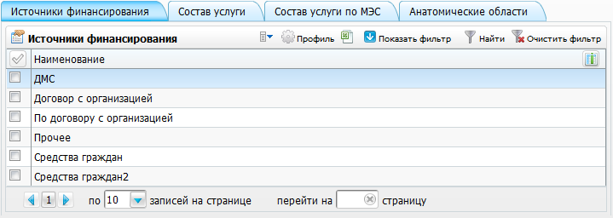
Рисунок 34 – Установка ограничений источников финансирования
Чтобы добавить источник финансирования, выберите пункт контекстного меню «Добавить» во вкладке. Откроется окно «Виды оплаты», в котором отметьте «флажками» источники финансирования и нажмите кнопку «ОК».
При указании определенных источников финансирования услуга будет доступна только по указанным источникам финансирования. Если для услуги не указаны источники финансирования, то она будет доступна абсолютно по всем видам оплат.
Чтобы удалить источник финансирования, выберите запись и выберите пункт контекстного меню «Удалить».

Состав услуги
Для услуги укажите состав, если услуга сложная и состоит из нескольких услуг.
Пример – Услуга «Анализ крови» может состоять из нескольких услуг, направленных на выявление различных составляющих анализа крови. Укажите состав услуги. Такая настройка необходима только в том случае, если при назначении составной услуги пользователь должен указать, на какие услуги состава необходимо провести пациента.
Примечание – Для простых услуг нельзя указывать «Состав услуги» (простая услуга не имеет состава).
Чтобы указать состав услуги, выберите услугу в таблице «Услуги» и в нижней области окна выберите вкладку «Состав услуги» (Рисунок 35).
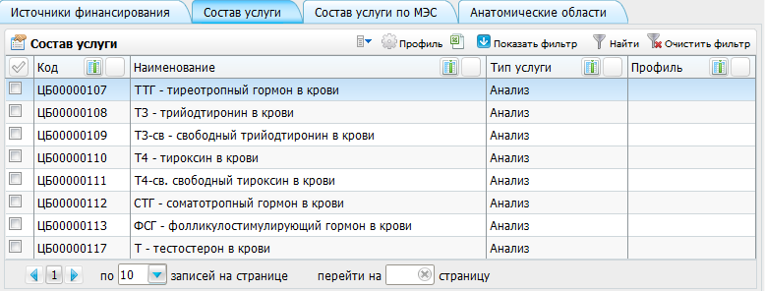
Рисунок 35 – Состав услуги
Выберите пункт контекстного меню «Добавить». Откроется окно «Услуги», в котором отметьте «флажками» услуги и нажмите кнопку «ОК». Выбранные услуги добавятся в состав.
Затем при записи пациента на составную услугу отметьте те услуги из состава, которые должны быть оказаны.
Чтобы удалить услуги из состава выберите услугу и вызовите пункт контекстного меню «Удалить».

Состав услуги по МЭС
Для услуг можно указать состав услуги по МЭС.
Пример – Услуга «Факоэмульсификация высокотехнологичной медицинской помощи» в составе услуг по МЭС должна иметь следующие услуги:
- «A16.26.093 Факоэмульсификация, факофрагментация, факоаспирация»;
- «A16.26.094 Имплантация интраокулярной линзы»;
- «A15.26.002 Наложение монокулярной и бинокулярной повязки (наклейки, занавески) на глазницу».
Примечание – Состав услуги по МЭС нельзя указывать для простых услуг (простая услуга не имеет состава).
Если услуга имеет состав по МЭС, выберите услугу в таблице «Услуги» и в нижней области окна выберите вкладку «Состав услуги по МЭС». (Рисунок 36).
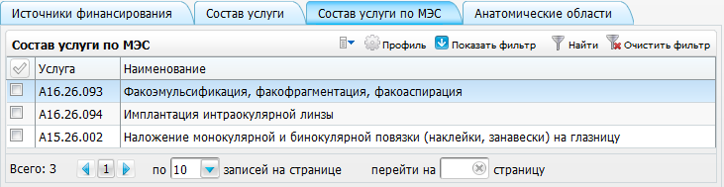
Рисунок 36 – Состав услуги по МЭС
Выберите пункт контекстного меню «Добавить». Откроется окно «Услуги», в котором выберите услугу и нажмите кнопку «ОК». Выбранные услуги добавятся в состав. Список соответствий состава услуг по МЭС предоставляет ЛПУ.
Чтобы удалить услугу из состава по МЭС, выберите услугу и выберите пункт контекстного меню «Удалить».
Подробно работа по МЭС описана в инструкции «Модуль «Стандарты лечения».

Анатомические области
Для услуг, которые должны учитываться в разделе №5 «Работа диагностических отделений» формы федерального государственного статистического наблюдения № 30 «Сведения об учреждении здравоохранения», укажите соответствующие им анатомические области. Услуги распределяются по строкам и столбцам таблиц раздела №5 в соответствии с настроенными анатомическими областями (подробнее в руководстве администратора «Настройка статистических отчетов. Интеграция с БАРС.Мониторинг-Здравоохранение»).
Для этого выберите услугу в таблице «Услуги», в нижней части окна перейдите на вкладку «Анатомические области». (Рисунок 37).
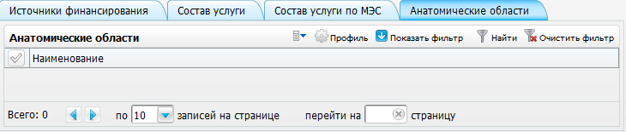
Рисунок 37 – Анатомические области
Чтобы добавить анатомическую область, выберите пункт контекстного меню «Добавить». Откроется окно «Анатомические области», в котором отметьте «флажками» анатомические области и нажмите кнопку «ОК».
Чтобы удалить анатомическую область, выберите запись и вызовите пункт контекстного меню «Удалить».

Настройка составных услуг
В окне «Общие услуги и услуги нашего ЛПУ» отображаются общие услуги. Из этого окна есть возможность добавить услугу в перечень услуг нашего ЛПУ.
Данный функционал предназначен для облегчения настройки составных услуг, которые оказываются в ЛПУ.
Для данной настройки перейдите в раздел «Словари/ Услуги/ Общие услуги и услуги нашего ЛПУ» (Рисунок 38).
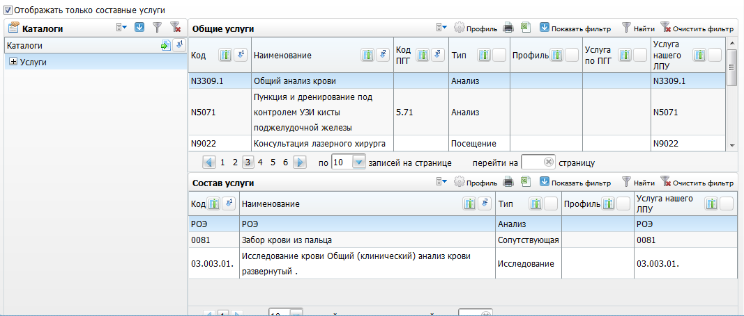
Рисунок 38 – Окно «Общие услуги и услуги нашего ЛПУ»
Окно разделено на три части:
- «Каталоги» – отображаются каталоги аналогично каталогам в окне «Словари/ Услуги/ Общие услуги»;
- «Общие услуги» – отображаются общие услуги аналогично части окна «Словари/ Услуги/ Общие услуги». В окне есть дополнительное поле «Услуга нашего ЛПУ». В данном поле отображается значение «Да», если данная услуга присутствует в справочнике «Услуги нашего ЛПУ», если ее там нет для текущего ЛПУ, то выводится значение «Нет»;
- «Состав услуги» – отображаются общие услуги, где услуга присутствует в гриде «Состав услуги» в окне «Словари/ Услуги/ Общие услуги». В окне есть дополнительное поле «Услуга нашего ЛПУ». В данном поле отображается значение «Да», если данная услуга присутствует в справочнике «Услуги нашего ЛПУ», если ее там нет для текущего ЛПУ, то выводится значение «Нет».
Примечание – При установке «флажка» «Отображать только составные услуги» в окне будут отображаться только те услуги, которые имеют в своем составе другие услуги.
Чтобы добавить услугу в справочник услуг нашего ЛПУ, в области «Общие услуги» в контекстном меню выберите пункт «Добавить услугу в наше ЛПУ». Данный пункт доступен, если услуга не присутствует в справочнике «Услуги нашего ЛПУ».
Если пункт меню доступен, то при нажатии на него отобразится окно для выбора каталога услуг нашего ЛПУ «Выберите каталог услуги» (Рисунок 39).
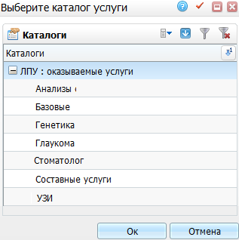
Рисунок 39 – Окно «Выберите каталог услуги»
В этом окне выберите нужный каталог (по умолчанию выбран корневой каталог) и нажмите на кнопку «ОК». После этого выбранная услуга добавится в справочник «Услуги нашего ЛПУ» в указанный каталог. При нажатии на кнопку «Отмена» в окне выбора каталога услуга не добавляется в услуги нашего ЛПУ.
Аналогичные действия можно выполнить для услуги из состава в области «Состав услуги» с помощью пункта контекстного меню «Добавить услугу в наше ЛПУ».

Настройка персонала и пользователей
Добавьте персонал для учета сотрудников, их графиков работы и оказываемых ими услуг. Также по этим учетным записям можно просматривать данные врачей, их пациентов и другие сведения, связанные с работой сотрудников ЛПУ.
В Систему можно загрузить справочник персонала, который предоставляет ЛПУ.
Функционал по загрузке справочников описан в руководстве администратора «Импорт таблиц».
Для настройки персонала перейдите в пункт главного меню «Настройки/ Настройка персонала». В открывшемся окне показаны все сотрудники ЛПУ, а также оказываемые ими услуги и кабинеты, в которых они могут работать и просматривать записи пациентов (Рисунок 40).
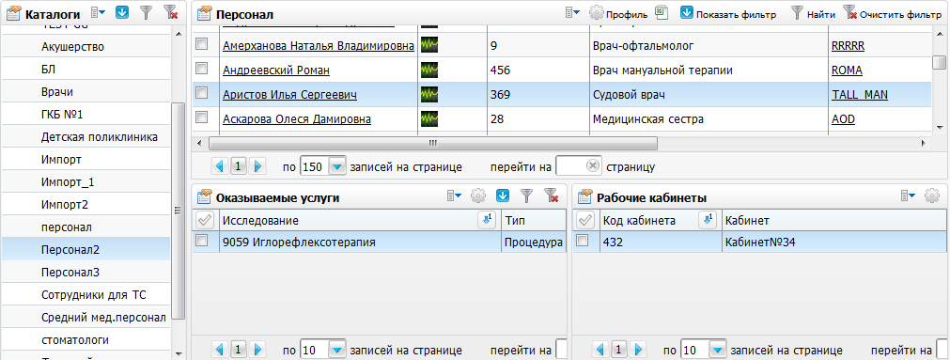
Рисунок 40 – Настройка персонала
Это окно состоит из четырех областей:
- «Каталоги» – перечень каталогов;
- «Персонал» – перечень персонала в выбранном каталоге;
- «Оказываемые услуги» – услуги, оказываемые сотрудником, выбранным в области «Персонал»;
- «Рабочие кабинеты» – перечень рабочих кабинетов сотрудника, выбранного в области «Персонал».
Примечание – Реализована возможность указания сотруднику кабинета по умолчанию при входе в Систему. Для этого в области «Рабочие кабинеты» выберите в контекстном меню пункт «Кабинет по умолчанию». При авторизации в Системе у сотрудника по умолчанию выбирается кабинет, указанный в настройках.

Добавление сотрудника
Для добавления сотрудника в таблице «Персонал» выберите пункт контекстного меню «Добавить». Откроется окно «Персонал: Добавление» (Рисунок 41).
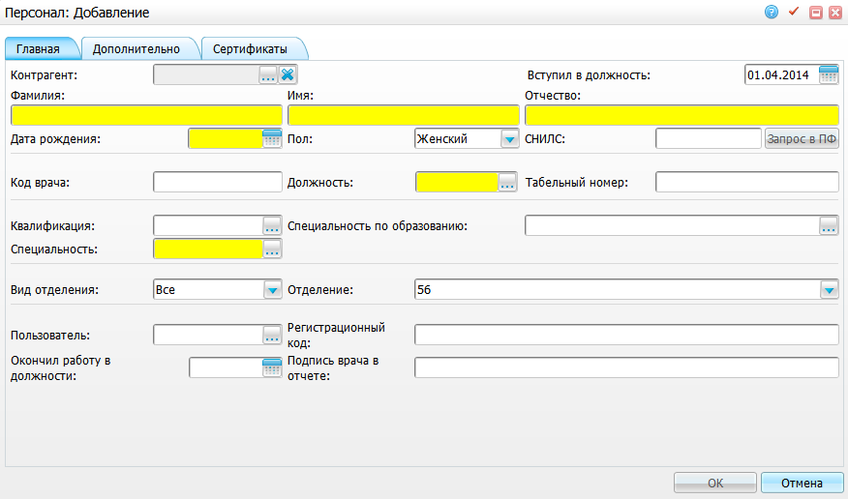
Рисунок 41 – Добавление сотрудника

Вкладка «Главная»
Сначала найдите данные о сотруднике в Системе в поле «Контрагент» (возможно, на него была ранее заведена карта пациента, или он работал в ЛПУ и был уволен). Проведите поиск данных сотрудника в справочнике контрагентов и при положительном результате поиска выберите нужного контрагента. При этом автоматически будет заполнена основная информация о сотруднике (ФИО, дата рождения, пол, СНИЛС). Если данных о сотруднике нет в Системе, то основную информацию о сотруднике заполните вручную (обязательными полями являются фамилия, имя, дата рождения и пол).
Данные о сотрудниках передаются в счета-реестры по ОМС, поэтому правила заполнения полей и их обязательность регламентированы Тарифным соглашением субъекта РФ. Например, в некоторых регионах поле «Специальность по образованию» должно быть заполнено у всех врачей в счетах-реестрах, а в других регионах нет. Поэтому в Системе это поле необязательное, хотя для определенного региона оно должно быть заполнено у всех врачей, чьи посещения попадают в реестр.
Заполните поля:
- «Вступил в должность» – автоматически заполняется текущей датой. Укажите дату приказа о вступлении в должности вручную, если это необходимо;
- «Фамилия» – введите фамилию вручную;
- «Имя» – введите имя вручную;
- «Отчество» – введите отчество вручную;
- «Дата рождения» – укажите дату рождения сотрудника с помощью календаря или вручную;
- «Пол» – выберите пол сотрудника из выпадающего списка;
- «СНИЛС» – введите СНИЛС сотрудника. Для запроса СНИЛС в пенсионном фонде нажмите на кнопку «Запрос в ПФ»;
- «Код врача» – заполните численным значением согласно утвержденному справочнику врачей ТФОМС (региональному). Если врач имеет право выписывать рецепты, то данный код врача будет использоваться при выписке рецептов;
- «Должность» – выберите из справочника «Должности» должность сотрудника (региональный справочник). Справочник «Должности» является региональным и предоставляется ТФОМС;
- «Табельный номер» – заполните вручную при необходимости (уникальность табельного номера в рамках одного ЛПУ настраивается системной опцией «Empl_NumUnique»);
- «Квалификация» – укажите квалификацию сотрудника из справочника «Квалификационные категории». Это поле не влияет на функционал МИС, оно является информативным;
- «Специальность по образованию» – укажите специальность сотрудника по образованию из справочника «Специальность по образованию»;
- «Специальность» – укажите специальность сотрудника из справочника «Специальности»;
- «Вид отделения» – выберите вид отделения, к которому относится сотрудник, из выпадающего списка;
- «Отделение» – выберите отделение, к которому относится сотрудник, из выпадающего списка (настройка отделения описана в п. 3.6.2). Это необходимо для функционала фильтрации сотрудников по отделениям;
- «Пользователь» – укажите имя пользователя (логин), который будет использовать сотрудник при работе в Системе. Таким образом, сотрудник будет связан со своим пользователем. Справочник «Пользователи системы» описан в п. 2.6. Если пользователь не привязан к сотруднику, то он не сможет полноценно работать в Системе;
- «Регистрационный код» – укажите регистрационный код сотрудника. Данное поле имеет специфическое назначение и на данный момент не используется. Может быть применено для хранения специфической информации по сотрудникам и ее последующей выгрузки или классификации в каких-либо разрабатываемых бизнес-процессах того или иного ЛПУ;
- «Окончил работу в должности» – укажите последний день работы в старой должности из приказа о переводе или дату увольнения сотрудника из ЛПУ. Данное поле позволяет вести учет кадрового движения персонала. Если происходит добавление уволенного сотрудника, то введите дату увольнения в поле «Окончил работу в должности» с помощью системного календаря;
- «Подпись врача в отчете» – заполните вручную, если необходимо, чтобы во всех печатных формах вместо специальности врача выводилась иная информация (например, ученые звания, которые не указываются в специальности). Если поле не заполнено, то в печатных формах выводится название специальности;
- «Ресурс квотирования» – выберите ресурс квотирования из справочника «Справочник ресурсов квотирования» (подробнее про ресурсы квотирования описано в руководстве администратора «Настройка регистратуры»).
После заполнения полей нажмите кнопку «Ок».
Данный сотрудник будет добавлен в окно «Персонал». Для редактирования и добавления дополнительных данных по сотруднику нажмите на ссылку с ФИО сотрудника или воспользуйтесь пунктом контекстного меню «Редактировать».

Вкладка «Сертификаты»
На вкладке «Сертификаты» добавьте данные о сертификатах сотрудника (Рисунок 42).
У каждого врача укажите специальность, по которой он может вести свою врачебную деятельность, ее так же использует при формировании ТАП. Также данные, введенные на вкладке «Сертификаты», используются при интеграции с системой «Регистр медицинских работников».
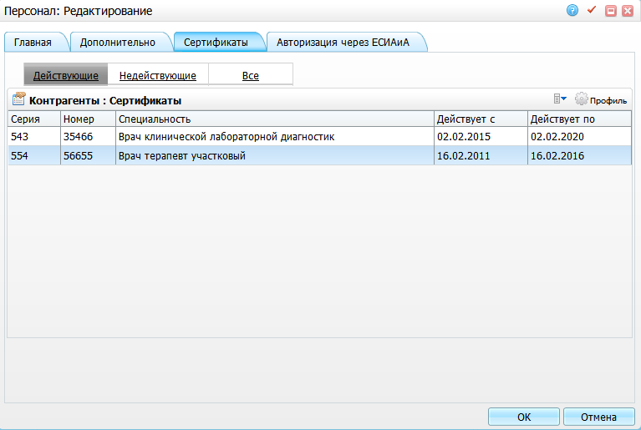
Рисунок 42 – Сертификаты
В данном окне есть переключатель для отображения сертификатов:
- «Действующие» – отображение только действующих сертификатов сотрудника;
- «Недействующие» – отображение недействующих сертификатов сотрудника;
- «Все» – отображение всех сертификатов сотрудника.
Для добавления сертификата воспользуйтесь пунктом контекстного меню «Добавить». Откроется окно «Сертификат: Добавление» (Рисунок 43).
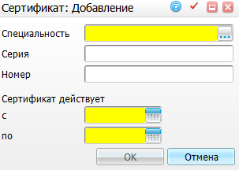
Рисунок 43 – Добавление сертификата
Заполните поля:
- «Специальность» – выберите специальность, по которой сотрудник получил сертификат, из справочника «Специальности»;
- «Серия» – введите серию сертификата;
- «Номер» – введите номер сертификата;
- «Сертификат действует с», «по» – укажите период действия сертификата. При указании начальной даты конечная дата проставляется автоматически сроком действия 5 лет.
После заполнения полей нажмите кнопку «Ок».
Для редактирования и удаления сертификатов воспользуйтесь контекстным меню.

Вкладка «Авторизация через ЕСИАиА»
ЕСИАиА – единая система идентификации авторизации и аутентификации. В Системе есть возможность авторизации в МИС через ЕСИАиА. Для этого перейдите на вкладку «Авторизация через ЕСИАиА».
Описание этой вкладки см. в руководстве администратора «Настройка интеграции с ЕСИАиА».

Услуги, оказываемые сотрудником
Чтобы сотрудники могли вносить в Систему данные об оказанных услугах, настройте для них список оказываемых услуг.
Для настройки найдите сотрудника и в области «Оказываемые услуги» выберите нажатием правой клавиши мыши пункт «Добавить» (Рисунок 44).
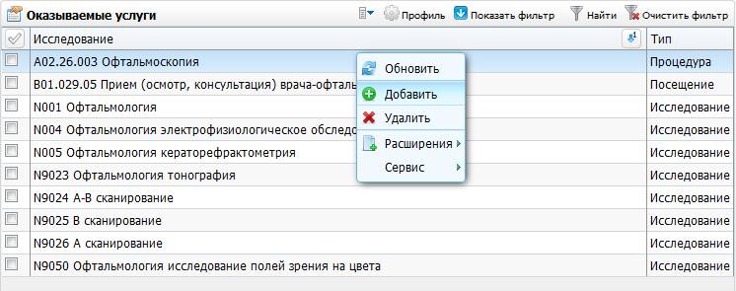
Рисунок 44 – Список оказываемых услуг
Откроется справочник «ЛПУ: оказываемые услуги» (Рисунок 45):
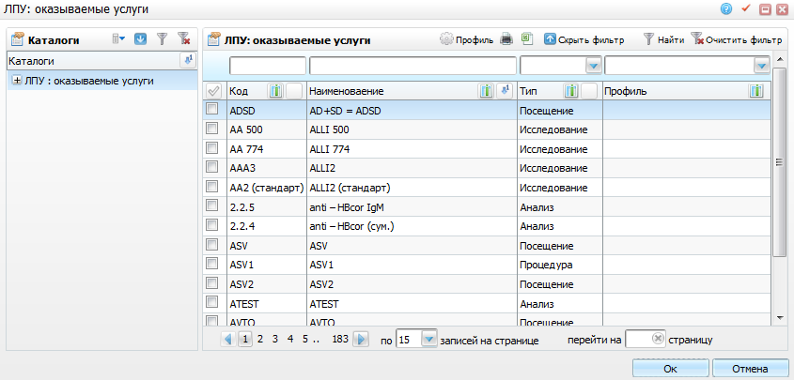
Рисунок 45 – ЛПУ: оказываемые услуги
В открывшемся окне выберите услуги, которые врач затем сможет вносить в Систему. В справочнике реализован множественный выбор. Чтобы выбрать несколько услуг, отметьте их «флажками» и нажмите кнопку «Ок».
Примечание – В справочнике «ЛПУ: оказываемые услуги» показаны только услуги нашего ЛПУ, то есть те, у которых в разделе «Словари/Услуги/Общие услуги» установлен «флажок» «Добавить в услуги нашего ЛПУ». Данная настройка описана в п. 3.1 «Добавление услуг, оказываемых в ЛПУ».
Выбранные услуги будут отображаться в области «Оказываемые услуги» для указанного сотрудника и, когда сотрудник в «Дневнике врача» будет нажимать на ссылку «Оказать» на этих услугах, будет открываться шаблон оказания услуги. Если же сотрудник нажмет на ссылку «Оказать» на услуге, которой у него нет, появится сообщение: «Данная услуга не оказывается данным врачом!».

Рабочие кабинеты сотрудника
Настройте сотруднику список рабочих кабинетов, в которых он будет работать. Этот список кабинетов будет отображаться у сотрудника перед входом в Систему. В окне «Рабочие места/ Дневник» врач будут видеть только пациентов, записанных в кабинет, выбранный им при входе.
Чтобы добавить кабинет в список рабочих кабинетов сотрудника, выберите сотрудника и в области «Рабочие кабинеты» выберите нажатием правой клавиши мыши пункт «Добавить» (Рисунок 46).
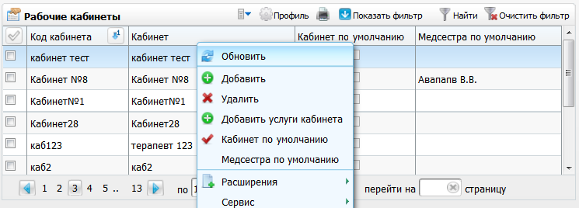
Рисунок 46 – Рабочие кабинеты сотрудника
Откроется справочник «Кабинеты и лаборатории: сквозной поиск», в котором выберите кабинеты (в том числе операционные, аппараты, лаборатории). В справочнике реализован множественный выбор. Чтобы выбрать несколько кабинетов и лабораторий, отметьте их «флажками» в поле слева и нажмите кнопку «Ок».
Выбранные кабинеты будут отображаться в области «Рабочие кабинеты» для указанного сотрудника.
Добавьте также при наличии «Медсестру по умолчанию» с помощью одноименного пункта контекстного меню. Чтобы удалить медсестру, воспользуйтесь пунктом контекстного пункта «Убрать медсестру по умолчанию».
Также назначьте сотруднику все услуги, привязанные к кабинету. Для этого в области «Рабочие кабинеты» воспользуйтесь пунктом контекстного меню «Добавить услуги кабинета». В этом случае все услуги, которые привязаны к кабинету, появятся в области «Оказываемые услуги» (настройку связи услуг и кабинета см. в п. 3.6.2).
Чтобы добавить кабинет по умолчанию в список рабочих кабинетов сотрудника, выберите сотрудника и в области «Рабочие кабинеты» выберите нажатием правой клавиши мыши пункт «Кабинет по умолчанию» (см. Рисунок 46):
- если сотрудник заведен в Системе более одного раза, и если только у одного из заведенных сотрудников есть кабинет по умолчанию, то при авторизации пользователя будет выводиться то отделение и кабинет, где есть этот признак (на кабинете);
- если сотрудник заведен в Системе более одного раза, и если ни у одного из заведенных сотрудников нет кабинета по умолчанию, то при авторизации пользователя будет подбираться любой кабинет для выбранного отделения;
- если сотрудник заведен в Системе более одного раза, и если у каждого из заведенных сотрудников есть кабинет по умолчанию, то при авторизации пользователя будет выводиться кабинет по умолчанию для выбранного отделения.

Сотрудники, работающие в кабинете
Настройте связку сотрудника с кабинетом также в пункте главного меню «Настройки/ Настройка структуры ЛПУ/ Отделения и кабинеты» (Рисунок 47).
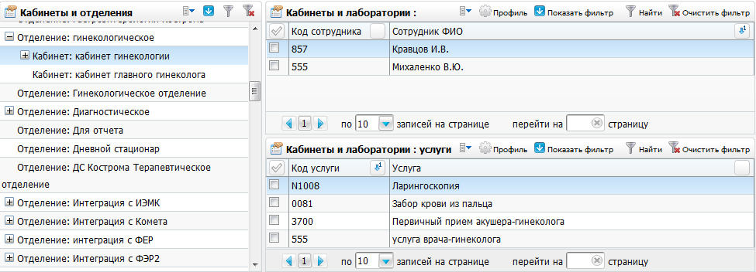
Рисунок 47 – Список сотрудников в кабинете
Примечание – Укажите сотрудника в настройках кабинета только в том случае, если график работы будет в дальнейшем назначаться на врача.
Для добавления сотрудников в кабинет выберите кабинет, в правой верхней части окна вызовите пункт контекстного меню «Добавить». В открывшемся окне (Рисунок 48) заполните поля:
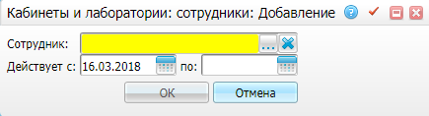
Рисунок 48 – Окно «Кабинеты и лаборатории: сотрудники: Добавление»
- «Сотрудник» - выберите сотрудника в справочнике «Персонал», который открывается нажатием кнопки ;
- «Дествует с» - укажите дату начала привязки к кабинету, по умолчанию указана текущая дата;
- «по» - укажите, по какую дату включительно действует привязка сотрудника к кабинету.
После заполнения полей нажмите кнопку «ОК».
К добавленным сотрудникам можно будет записывать пациентов в регистратуре, они смогут просматривать дневник кабинета, записи пациентов и смогут принять пациента (оказать услугу). На этих сотрудников можно будет назначить график работы.
Более подробное описание данного окна см. в п. 3.6.2.

Увольнение сотрудника
При увольнении сотрудника выберите пункт главного меню «Настройки/ Настройка персонала», найдите его в списке сотрудников, вызовите пункт контекстного меню «Редактировать» и проставьте дату в поле «Окончил работу в должности» с помощью системного календаря. Во многих окнах Системы при выборе сотрудника отображаются только работающие сотрудники. После установки даты увольнения такой сотрудник перестанет отображаться в таких окнах.
Примечание – При увольнении сотрудника удалять его нельзя, т.к. у него уже есть оказанные услуги, назначенные графики работы и прочее.

Удаление сотрудника
Удаление сотрудника требуется только при ошибочном добавлении сотрудника. Чтобы удалить сотрудника, выберите пункт контекстного меню «Удалить» в соответствующей строке с ФИО сотрудника. При этом появится подтверждающее сообщение (Рисунок 49).
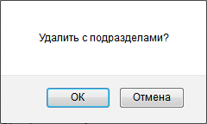
Рисунок 49 – Удаление сотрудника
При нажатии на кнопку «ОК» произойдет удаление сотрудника, при нажатии на кнопку «Отмена» удаления не произойдет.
Примечание – Удаление сотрудника произойдет только в том случае, если у него нет графика, назначенных услуг, посещений, записей на прием, то есть связанной с этой записью информации.

Копирование ролей, услуги и кабинетов на другого сотрудника
Можно перенести роли, оказываемые услуги и рабочие кабинеты одного (первого) сотрудника на другого (второго). Для этого найдите в области «Персонал» первого сотрудника и выберите на нем пункт контекстного меню «Запомнить».
После этого найдите второго сотрудника, вызовите контекстное меню и выберите пункт «Применить», где выберите из списка тот параметр, который необходимо скопировать:
- «Роли» – на второго сотрудника будут назначены роли первого сотрудника в окне «Роли и пользователи»;
- «Услуги» – на второго сотрудника будут назначены услуги, назначенные на первом сотруднике в области «Оказываемые услуги»;
- «Кабинеты» – на второго сотрудника будут назначены кабинеты, назначенные на первом сотруднике в области «Рабочие кабинеты»;
- «Все» – на второго сотрудника будут назначены роли, услуги и кабинеты первого сотрудника.

Настройка шаблонов врачей
Для добавления пункта главного меню «Настройка шаблонов врачей» перейдите в раздел «Система / Настройка главного меню». В области «Вложенные пункты меню» воспользуйтесь пунктом контекстного меню «Добавить». Откроется окно «Пункт главного меню: добавление» (Рисунок 50).
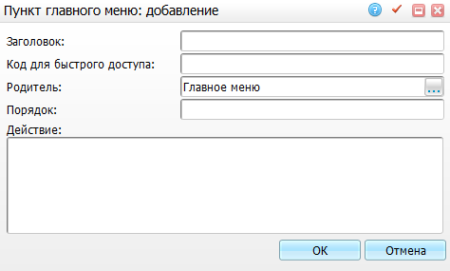
Рисунок 50 – Окно «Пункт главного меню: добавление»
Заполните поля:
- «Заголовок» = «Настройка шаблонов врачей»;
- «Код для быстрого доступа» = «UserTemplates»;
- «Родитель» = «Настройки»;
- «Действие» = «openD3Form('VisUserTemplates/UserTemplates')».
После заполнения полей нажмите кнопку «Ок».
Окно «Настройка шаблонов врачей» предназначено для работы администратора с шаблонами врачей. Чтобы открыть окно, перейдите в раздел «Настройки / Настройка шаблонов врачей».
В окне «Настройка шаблонов врачей» (Рисунок 51) отображаются все шаблоны врачей текущего ЛПУ. В данном окне есть возможность фильтрации данных:
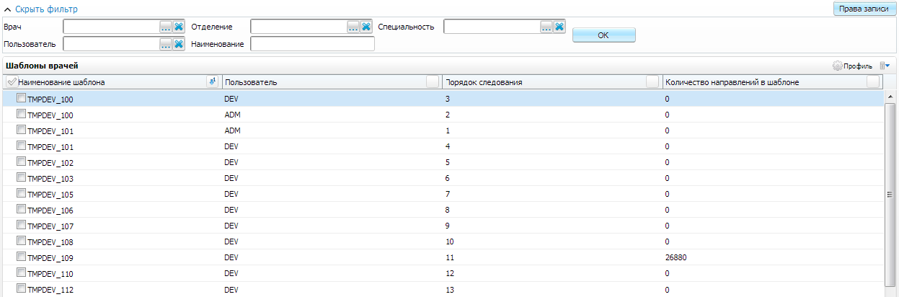
Рисунок 51 – Окно настройки шаблонов врачей
- «Врач» – для фильтрации данных по врачу, создавшему шаблон, нажмите кнопку и выберите значение из окна «Персонал»;
- «Отделение» – для фильтрации данных по отделению врача, создавшего шаблон, нажмите кнопку и выберите значение из окна «Отделения»;
- «Специальность» – для фильтрации данных по специальности врача, создавшего шаблон, нажмите кнопку и выберите значение из окна «Специальности»;
- «Пользователь» – для фильтрации данных по пользователю, создавшему шаблон, нажмите кнопку и выберите значение из окна «Пользователи системы»;
- «Наименование» – для фильтрации данных по наименованию шаблона заполните данные поле вручную.
Нажмите кнопку «Ок».
В данном окне доступны следующие пункты контекстного меню:
- «Копировать» – воспользуйтесь пунктом для копирования шаблона врачей;
- «Копировать с подразделами» – воспользуйтесь пунктом для копирования шаблона врачей с подразделами;
- «Просмотр» – воспользуйтесь пунктом для просмотра шаблона врачей;
- «Редактировать» – воспользуйтесь пунктом для редактирования записи;
- «Редактирование шаблона» – воспользуйтесь пунктом для редактирования шаблона врачей;
- «Просмотр списка направлений» – воспользуйтесь пунктом для просмотра списка направлений;
- «Удалить» – воспользуйтесь пунктом для удаления шаблона врачей.

Копирование шаблона врача
При выборе данного пункта контекстного меню открывается окно копирования шаблонов от одного пользователя другим (Рисунок 52).
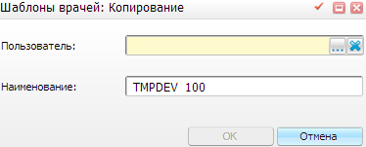
Рисунок 52 – Окно «Шаблоны врачей: Копирование»
В открывшемся окне выберите пользователя из списка текущего ЛПУ с помощью кнопки , далее нажмите кнопку «ОК».

Копирование шаблона с подразделами
При копировании шаблона с подразделами функционал аналогичен стандартному копированию, только при выборе данного пункта контекстного меню копируется не только сам шаблон, но и содержание, с подчиненными шаблонами.

Редактирование
При выборе данного пункта контекстного меню открывается стандартное окно редактирования записи (Рисунок 53).
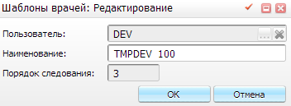
Рисунок 53 – Окно «Шаблоны врачей: Редактирование»
В открывшемся окне доступно поле для редактирования «Наименование». После внесения изменений нажмите кнопку «ОК».

Редактирование шаблона
При выборе данного пункта контекстного меню открывается окно «Просмотр шаблона» или окно «Шаблоны врачей: заполненные значения».
В окне «Просмотр шаблона», отображаются шаблоны приема и поля, заполненными значениями шаблона врача (Рисунок 54).
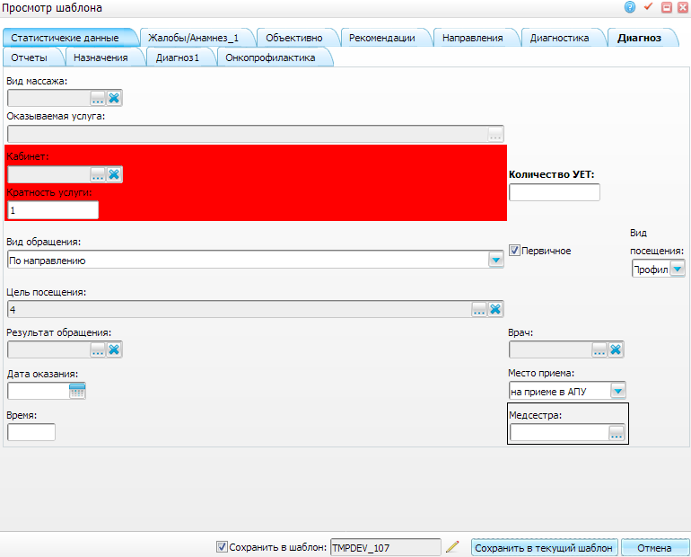
Рисунок 54 – Окно «Просмотр шаблона»
В окне «Шаблоны врачей: заполненные значения» отображаются все заполненные поля по текущему шаблону (Рисунок 55).
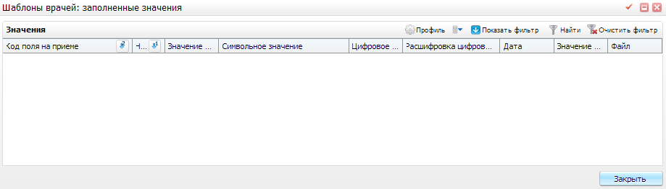
Рисунок 55 – Окно «Шаблоны врачей: заполненные значения»

Просмотр списка направлений
При выборе данного пункта контекстного меню открывается окно (Рисунок 56).
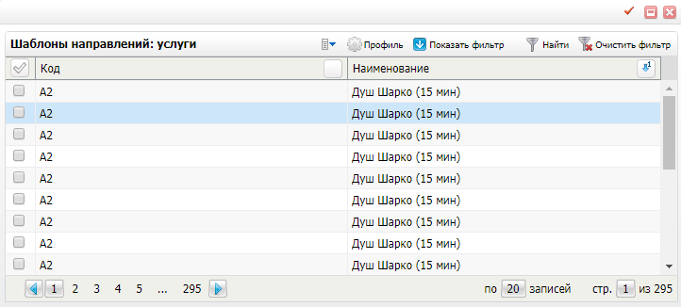
Рисунок 56 – Окно «Шаблоны направлений: услуги»
В открывшемся окне отражается список всех направлений, относящихся к текущему шаблону врача.
Чтобы удалить несколько направлений, отметьте необходимые направления «флажком» и выберите пункт контекстного меню «Удалить».

Регистрация ролей
Пользователю можно назначить только роли, уже зарегистрированные в Системе. Для регистрации новой роли выберите в главном меню пункт
«Администратор / Настройка ролей». Откроется окно, состоящее из двух частей: каталог ролей слева и таблица «Роли» справа (Рисунок 57).
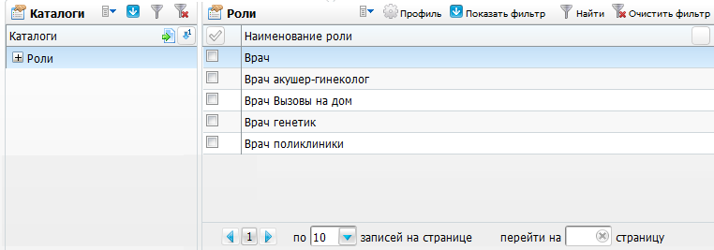
Рисунок 57 – Регистрация ролей
Для добавления новой роли в таблице «Роли» выберите нажатием правой клавиши мыши пункт «Добавить» и введите наименование роли.
Для настройки ролей в контекстном меню доступны следующие действия:
- «Добавить» – добавление новой роли. Введите наименование новой роли и нажмите на кнопку «Ок»;
- «Просмотр» – просмотр наименования роли;
- «Копировать» – копирование наименования роли. Данный пункт меню необходим для создания ролей, наименования которых подобны;
Пример – Для создания роли «Минимальная_2» создайте роль «Минимальная_1», скопируйте наименование роли и измените последний символ (номер роли).
- «Редактировать» – редактирование наименования роли в случае допущения ошибки или неправильного обозначения;
- «Переместить» – перемещение роли из каталога в каталог. Необходимо для более удобного ориентирования при развитой системе каталогов;
Пример – Администратор ЦОД, находясь в ЛПУ0001, регистрирует новое ЛПУ0002 (автоматически в Системе создаются каталоги с кодом «0002») и создает роль «Минимальная0002», которая по умолчанию сохраняется в каталоге ролей с кодом «001». Роль «Минимальная 002» относится к ЛПУ002, переместите ее в каталог с кодом «0002». Для этого используйте пункт контекстного меню «Переместить».
- «Удалить роль» – удаление роли;
- «Назначить все права» – назначение всех имеющихся в Системе прав. Данный пункт меню определяет самый широкий спектр прав в Системе. Данный пункт меню используется при назначении прав роли, предназначенной для пользователя «Администратора ЦОД»;
Примечание – Если назначить роль (назначены все права) какому-либо пользователю Системы, то этот пользователь получит самые широкие права при работе с Системой. Как правило, обычный пользователь не должен иметь таких прав, поэтому нельзя создавать роль и назначать ей все права без особой надобности.
- «Скопировать»:
- «Со всеми правами» – копирование прав роли. При выборе данного пункта контекстного меню откроется окно «Роли: копирование». В данном окне введите новое наименование роли и нажмите на кнопку «Ок». Таким образом, будет создана новая роль с идентичным перечнем прав копируемой роли в текущем ЛПУ;
Пример – Допустим, настроена базовая роль «Врач». Настройте роль «Врач – Терапевт», имеющую тот же перечень прав, что и роль «Врач» плюс некоторые права, относящиеся к его специфике работы. В таком случае выберите пункт контекстного меню «Скопировать / Со всеми правами», обозначьте роль как «Врач – Терапевт». Таким образом, создана новая роль «Врач – Терапевт» с перечнем прав роли «Врач», которой осталось настроить специфичные права.
- «Назначить права на другое ЛПУ» – назначение прав на другое ЛПУ. При выборе данного пункта контекстного меню откроется окно «Роли: копирование». В данном окне введите новое наименование роли, укажите код ЛПУ, из которого копируются права, и код ЛПУ, в которое производится копирование. Таким образом, будет создана новая роль с идентичным перечнем прав копируемой роли в другом ЛПУ.
Пример – Допустим, настроена базовая роль «Врач». Создайте для другого ЛПУ аналогичную роль. Для этого используйте пункт контекстного меню «Скопировать / Назначить права для другого ЛПУ», обозначьте роль как «Врач 1». В итоге создана роль «Врач1», аналогичная роли «Врач», с правами для другого ЛПУ.
- «Назначить права от другой роли»:
- «На действиях в разделах» – назначение прав от другой роли на действия в разделах Системы. При выборе данного пункта контекстного меню откроется окно «Назначить права от другой роли: На действия в разделах». В данном окне укажите роль, чьи права будут назначаться, укажите разделы Системы, права на которые будут назначены, и нажмите на кнопку «Ок». Если поле «Разделы» не заполнить, то по умолчанию будут выбраны все разделы Системы. Таким образом, для выбранной роли будут назначены права на действия в разделах Системы от другой роли, а также права на каталоги и на действия с каталогами (в пункте «Администратор/Назначение прав ролям»;
Пример – Имеются две роли «Врач» и «Врач – Терапевт». Роли «Врач – Терапевт» настройте права на действия в разделах, которые настроены у роли «Врач». Для этого выберите роль «Врач – Терапевт» и выберите пункт контекстного меню «Назначить права от другой роли/На действия в разделах». В открывшемся окне выберите роль «Врач» и укажите разделы Системы, права на действия, в которых будут даны. Таким образом, роли «Врач – Терапевт» будут назначены права на действия в разделах Системы от роли «Врач».
- «На записи разделов» – назначение прав от другой роли на записи разделов Системы. При выборе данного пункта контекстного меню откроется окно «Назначить права от другой роли: На записи разделов». В данном окне укажите роль, чьи права будут назначаться, укажите разделы Системы, права на которые будут назначены, и нажмите на кнопку «Ок». Если поле «Разделы» не заполнить, то по умолчанию будут выбраны все разделы Системы. Таким образом, для выбранной роли будут назначены права на записи в разделах Системы от другой роли.
Пример – Имеются две роли «Врач» и «Врач – Терапевт». Роли «Врач – Терапевт» настройте права на отдельные записи разделов, которые настроены у роли «Врач». Для этого выберите роль «Врач – Терапевт» и выберите пункт контекстного меню «Назначить права от другой роли/На записи разделов». В открывшемся окне выберите роль «Врач» и укажите разделы Системы, права на записи в которых будут даны. Таким образом, роли «Врач – Терапевт» будут назначены права на записи разделов Системы от роли «Врач».
- «Назначить права для другого ЛПУ» – назначение прав на другое ЛПУ. При выборе данного пункта контекстного меню откроется окно «Роли: копирование в Другое ЛПУ». В данном окне выберите ЛПУ, на которое будут копироваться права (возможен множественный выбор ЛПУ), и нажмите на кнопку «Ок». Таким образом, перечень прав текущей роли будет назначен для другого ЛПУ без создания новой роли. Текущей роли будет назначен аналогичный перечень имеющихся у нее прав только уже для другого ЛПУ;
Пример – Имеется роль «Врач» с настроенными правами для ЛПУ с кодом «0001», размножьте права данной роли на другое ЛПУ с кодом «0002». Для этого выберите пункт контекстного меню «Назначить права для другого ЛПУ» и укажите ЛПУ с кодом «0002». У роли «Врач» появятся права для ЛПУ с кодом «0002» аналогичные правам для ЛПУ 0001.
- «Синхронизация прав с другим ЛПУ» – синхронизация прав с другим ЛПУ. Используйте данный пункт на ранних этапах использования Системы. Он предназначен для размножения прав среди одинаковых ролей в разных ЛПУ. При выборе данного пункта контекстного меню откроется окно «Роли: Копирование в Другое ЛПУ». В данном окне выберите ЛПУ, с которым будет произведена синхронизация (возможен множественный выбор ЛПУ), и нажмите на кнопку «Ок». Таким образом, права текущей роли будут размножены на выбранные ЛПУ.
Пример – Допустим, имеется базовая роль «Администратор ЛПУ», которая имеется в каждом ЛПУ. В ЛПУ для администрирования пользователь «Администратор ЦОД» добавил роли «Администратор ЛПУ» новые права, которые должны быть настроены также для ролей «Администратор ЛПУ» в других ЛПУ. Для этого используйте пункт контекстного меню «Синхронизация прав с другим ЛПУ», укажите ЛПУ для синхронизации. Права роли «Администратор ЛПУ» в ЛПУ для администрирования будут размножены на роли «Администратор ЛПУ» в других ЛПУ.
Примечание – Если какая-либо из синхронизируемых ЛПУ в каком-либо разделе имеет права на каталоги с уникальными наименованиями в рамках ЛПУ, то после синхронизации права на данные каталоги исчезнут.

Назначение ролей пользователям
Настройте пользователю все права, связанные с определенными ролями, назначив эти роли пользователю.
Для назначения ролей в главном меню выберите пункт «Администратор / Пользователи / Роли пользователей». В списке пользователей Системы найдите нужного пользователя и нажмите на ссылку «Показать» в столбце «Роли» (Рисунок 58).
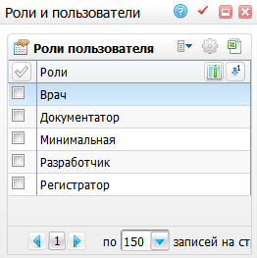
Рисунок 58 – Роли и пользователи
В открывшемся окне показаны все роли, назначенные пользователю. Выберите в нем пункт контекстного меню «Добавить», чтобы назначить роль; «Удалить» – чтобы снять назначение роли. При добавлении роли в открывшемся окне со списком ролей отметьте роль «флажком» (возможен множественный выбор) и нажмите кнопку «ОК».
Примечание – Каждому пользователю может быть назначено несколько ролей, в таком случае у пользователя будут права всех назначенных ему ролей. Если у одной назначенной роли есть права на раздел «Контрагенты», а у другой роли его нет, то у пользователя будут права на раздел «Контрагенты».

Назначение прав доступа к разделам, каталогам и записям
Пользователь может получить доступ к разделам, каталогам и записям при настройке прав роли, которая назначена пользователю.
Если установлена связь пользователя с разделом Системы, то он сможет войти в этот раздел (например, при помощи главного меню Системы или через поле формы, заполняемое с использованием данных раздела (словаря) Системы).
Примечание – Такие разделы как «Назначение прав доступа ролям» подчиняются стандартному механизму регулирования прав доступа, поэтому на действия в них также задавайте привилегии.
Чтобы назначить права роли, используйте раздел «Администратор / Назначение прав ролям».
Поле «Роль» предназначено для выбора роли, поле «ЛПУ» предназначено для выбора ЛПУ (Рисунок 59).
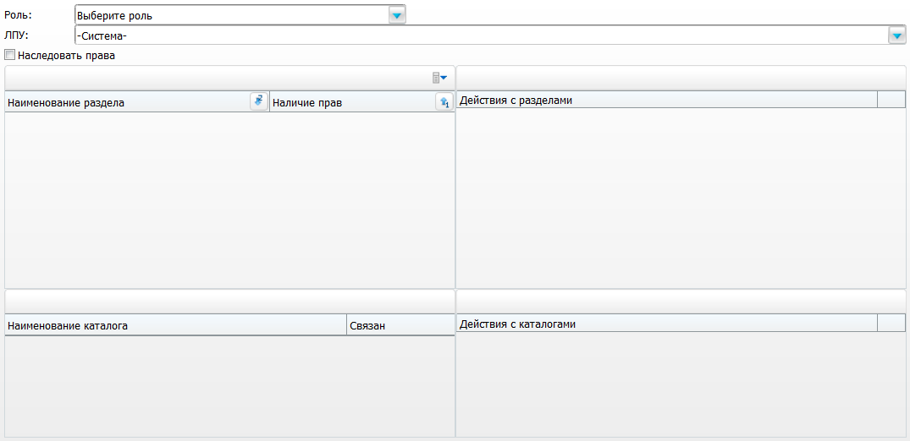
Рисунок 59 – Назначение прав доступа
Окно настройки прав разделено на 4 части:
- область выбора раздела;
- область настройки прав на действия с разделами;
- область выбора каталога;
- область настройки прав на действия с каталогами.
Перед началом настройки выберите значения в списках в верхней части.
При выборе значения «Система» в поле «ЛПУ» будут показаны системные разделы, данные в которых общие для всех ЛПУ.
После этого слева вверху отобразятся разделы Системы, справа вверху – действия с разделами (только при условии, что установлен «флажок» в соответствующем разделе Системы). Если у выбранного раздела существует каталог, то внизу слева отобразится его наименование, а внизу справа – действия с каталогом (только при условии, что для каталога установлен «флажок» в поле «Связан»).
Устанавливая и снимая «флажки» в соответствующих полях, предоставьте или отнимите права на различные действия. «Флажок» () означает, что у роли есть право на соответствующее действие в разделе. Если «флажок» не установлен (), то у роли нет прав на соответствующее действие в разделе. Если в поле «Связан» с каталогом установлен «флажок», то данные каталога в соответствующем разделе будут отображены, если не стоит – то никакие данные, связанные с разделом, не будут отображаться и назначить права также будет невозможно.
Права доступа к записям раздела задаются следующими привилегиями:
- «Добавление» – если эта привилегия задана для раздела, то возможно добавление записи в список (например, при помощи типового действия «Добавить» или «Размножить»);
- «Исправление» – эта привилегия позволяет изменить значения характеристик записи (при помощи типового действия «Исправить»);
- «Перемещение из» – позволяет переместить запись из каталога;
- «Перемещение в» – позволяет записать перемещаемую запись в каталог дерева (при помощи типового действия «Переместить»);
- «Удалить» – позволяет уничтожить запись (при помощи типового действия «Удалить»).
В некоторых случаях раздел может иметь основной и подчиненные списки записей. Тогда перечисленные выше привилегии устанавливайте для каждого такого списка в отдельности.
Права доступа к каталогу дерева определяются наличием у пользователя (роли) следующих привилегий:
- «Доступность» – позволяет просмотреть информацию, записанную в каталоге;
- «Добавление» – если эта привилегия задана для каталога, то пользователь (роль) сможет добавлять подкаталоги в этот каталог дерева (например, при помощи типового действия «Добавить» или «Размножить»);
- «Исправление» – эта привилегия позволяет изменить название каталога дерева (при помощи типового действия «Исправить»);
- «Перемещение из» – позволяет переместить подкаталоги каталога, для которого установлена эта привилегия, в каталоги с привилегией «Перемещение в» (при помощи типового действия «Переместить»);
- «Удалить» – позволяет убрать каталог со всеми его подкаталогами (при помощи типового действия «Удалить»).
Перечисленные выше привилегии устанавливаются для отдельного каталога дерева и не распространяются на подкаталоги этого каталога.
Примечание – Чтобы пользователь смог войти в Систему, настройте минимальный набор связей пользователя (или роли) с разделами Системы: «Главное меню», «Назначение модулей пользователям и ролям», «Основная таблица ЛПУ», «Роли и пользователи».
Сначала установите «флажок» для раздела, на который будут назначены права на просмотр данных. Если установлен «флажок» в поле «Наследовать права», то права на видимость будут автоматически даны разделам, стоящим ниже по иерархии.
Затем, если раздел делится по каталогам, то выберите каталог дерева и установите «флажок» левее наименования каталога. Далее на панели «Действия с каталогами» установите «флажки» для действий, которые должны быть доступны.
Если установлен «флажок» в поле «Наследовать права», то назначенные роли (пользователю) права на действия в каком-либо каталоге, будут автоматически назначены на все входящие в этот каталог подкаталоги. То есть подкаталоги будут наследовать свойства каталога, в котором задаются права.
Примечание – Права на действия с каталогами назначаются только для главного раздела. В подчиненных разделах (стоящих ниже по иерархии) эти права только показаны.
Далее установите «флажки» для действий, которые должны быть доступны в выбранном каталоге.
Примечание – Права удаляются и назначаются роли (и всем пользователям, которым назначена роль) сразу же после установки или удаления «флажка». Поэтому будьте осторожнее с изменением прав, если пользователи в данный момент работают в Системе.

Окно назначения прав на записи в разделах
Ранее описано назначение прав на раздел, однако можно выполнять настройку прав на отдельные записи раздела. Данная возможность используется во многих разделах для назначения прав доступа на записи с помощью пункта контекстного меню «Права записи». Окно «Права записи» предназначено для назначения прав на действия отдельному сотруднику, всем сотрудникам одной специальности или всем сотрудникам кабинета. Список прав может быть разным в зависимости от раздела, откуда вызывается окно. Рассмотрим назначение прав на записи в разделе «Доступ к договорам». Для этого выберите пункт главного меню «Администратор/Доступ к договорам». Откроется окно «Типы договоров» (Рисунок 60).
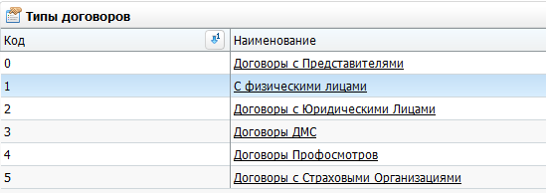
Рисунок 60 – Назначение прав на записи в разделах
Выберите тип договора и нажмите на ссылку с наименованием записи. Откроется окно (Рисунок 61).
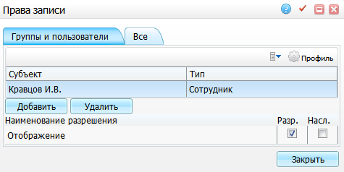
Рисунок 61 – Выбор прав записи
Для назначения прав нажмите в верхней таблице кнопку «Добавить». Открывшееся окно предназначено для поиска сотрудника, специальности, кабинета или роли (Рисунок 62).
Примечание – Настройка на сотрудника не рекомендуется, т.к. в дальнейшем будет сложно сопровождать МИС при увеличении количества пользователей.
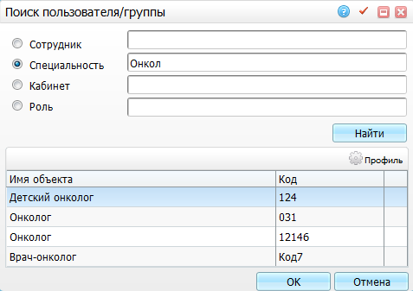
Рисунок 62 – Форма поиска
На рисунке показан поиск специальности «Онколог». В соответствующем поле введите часть фамилии сотрудника, названия специальности или названия кабинета и нажмите клавишу <Enter> или кнопку «Найти». Затем среди найденных записей в таблице выберите запись и нажмите на кнопку «Ок». Окно поиска закроется.
После выбора группы пользователей поставьте «флажок» «Разр.» возле поля «Отображение» (Рисунок 63).
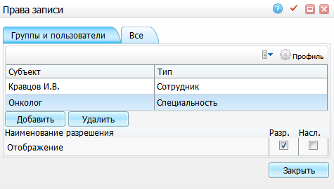
Рисунок 63 – Установка «флажка» в поле «Разр.»
Для удаления группы пользователей выделите ее и нажмите кнопку «Удалить».
Чтобы разрешить просмотр всем пользователям установите «флажок» «Разр.» на вкладке «Все» (Рисунок 64).
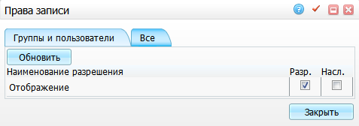
Рисунок 64 – Разрешение всем пользователям
В некоторых разделах окно назначения прав встроено в основное окно раздела. Например, «Администратор/ Доступ к мед. словарям» (Рисунок 65).
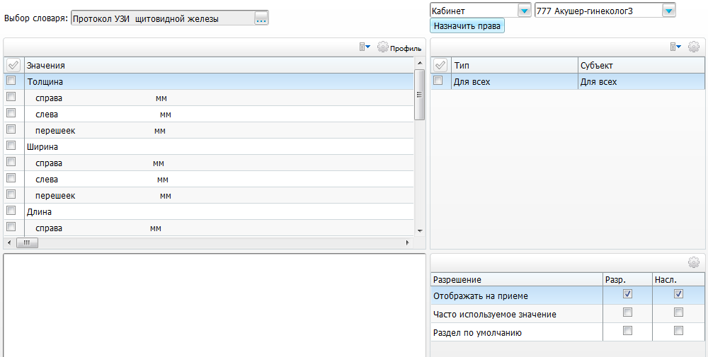
Рисунок 65 – Доступ к мед. словарям
Тогда вместо вкладки «Все» установите «флажок» на записи «Для всех». Для удаления права либо снимите «флажок» «Разр.» в нужной группе, либо выделите группу и нажмите кнопку «Удалить».
«Флажок» «Насл.» (Наследовать) предназначен для иерархических справочников (например, географические понятия, МКБ-10). Если требуется разрешить действие всем записям в одном узле, то выделите сам узел, вызовите окно назначения прав, добавьте сотрудника (специальность или кабинет), кому нужно разрешить действие, установив «флажок» «Наследовать». Тогда автоматически будет установлен «флажок» «Разрешить» для этого узла и для всех записей в узле. Если снять «флажок» «Наследовать», то для всех записей в узле будет запрещено действие.
Примечание – Если у узла «флажок» «Наследовать» снять, то для разрешения действия отдельным записям узла установите «флажок» «Разрешить» на действие у каждой записи.
Пример наследования (Рисунок 66).
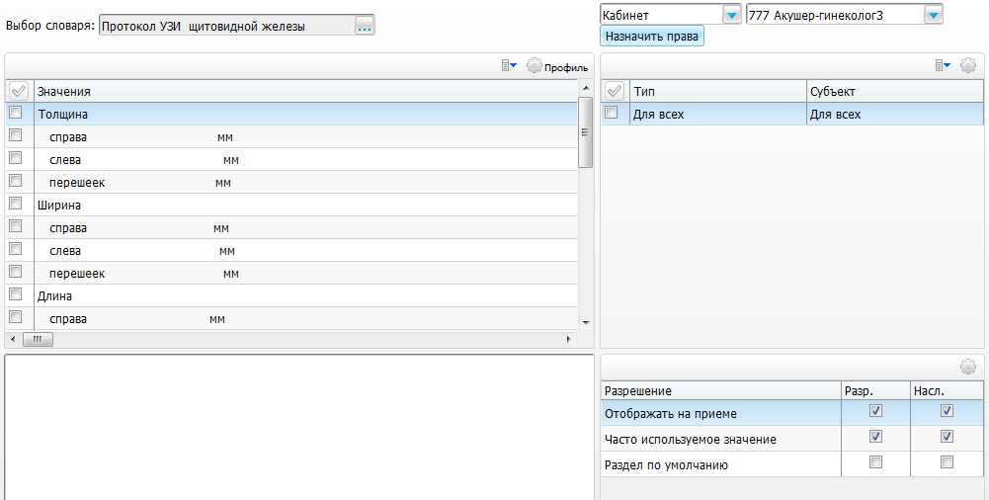
Рисунок 66 – Пример наследования
В главном меню выберите «Администратор/Доступ к мед. словарям». Укажите словарь «Протокол УЗИ щитовидной железы».
Выделите узел «Толщина…», установите «флажок» «Наследовать» для кабинета «777 Акушер-гинеколог3» и действия «Отображать на приеме» (Рисунок 66).
Затем перейдите на подчиненную запись «Справа…». Видно, что автоматически был установлен «флажок» «Разрешить» для кабинета «777 Акушер-гинеколог3» (Рисунок 67). Аналогично «флажки» будут стоять во всех записях данного узла.
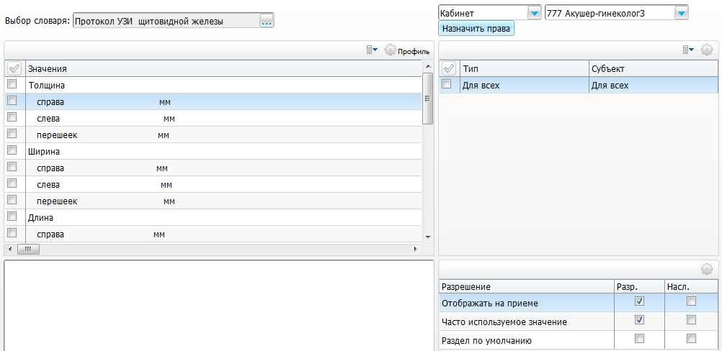
Рисунок 67 – Переход в подчиненную запись

Права на просмотр дневника кабинета
Для настройки прав на просмотр дневника кабинет, войдите в пункт главного меню «Настройка/Настройка структуры ЛПУ/Отделения и кабинеты».
Данная настройка влияет на функционал отбора данных в дневнике врача. Если установить право «Просмотр дневника врача», то в поле «Вид просмотра» появится значение «По кабинету» для просмотра записей в текущий кабинет.
Примечание – Чтобы просмотреть записи какого-либо кабинета в окне «Рабочие места/Дневник», сначала войдите в этот кабинет (в окне «Настройки/Настройки персонала» в гриде «Рабочие кабинеты» у пользователя должен быть этот кабинет). Реализована возможность указания сотруднику «кабинета по умолчанию» при входе в Систему (см. п. 3.3).
Выберите кабинет и вызовите пункт контекстного меню «Права записи», выбрав который, назначьте права на просмотр дневника кабинета (Рисунок 68). Здесь сотруднику (или группе сотрудников) назначаются права на просмотр всего дневника кабинета, т.е. всех записей в кабинет, даже к другим врачам. Описание работы с данным окном см. в п. 3.3.12.
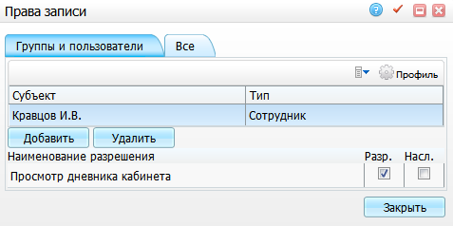
Рисунок 68 – Права на просмотр дневника кабинета
У пользователя Системы данный функционал после произведенной настройки будет выглядеть следующим образом:
Войдите в нужный кабинет и перейдите в раздел «Рабочие места/ Дневник». Раскройте поля фильтра с помощью кнопки , после чего в поле «Вид просмотра» выберите значение «По кабинету» (Рисунок 69). При выборе этого значения отобразятся все записи этого кабинета, независимо от того, к какому врачу была произведена запись. Необходимость в выборе данного значения может возникнуть, если, например, в одном кабинете принимают два врача и запись к ним ведется отдельно, но в один кабинет.
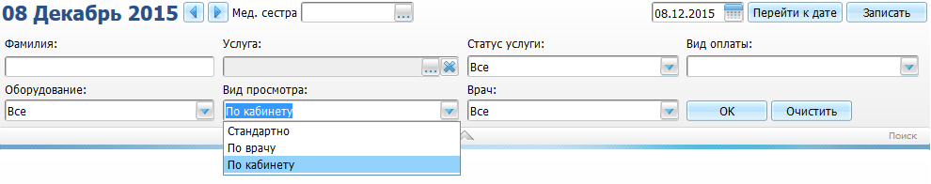
Рисунок 69 – Просмотр по кабинету

Доступ словаря услуг
Для добавления услуг, изменения параметров услуги и настройки действий для услуг перейдите в пункт главного меню «Администратор/ Доступ словаря услуг» (Рисунок 70).
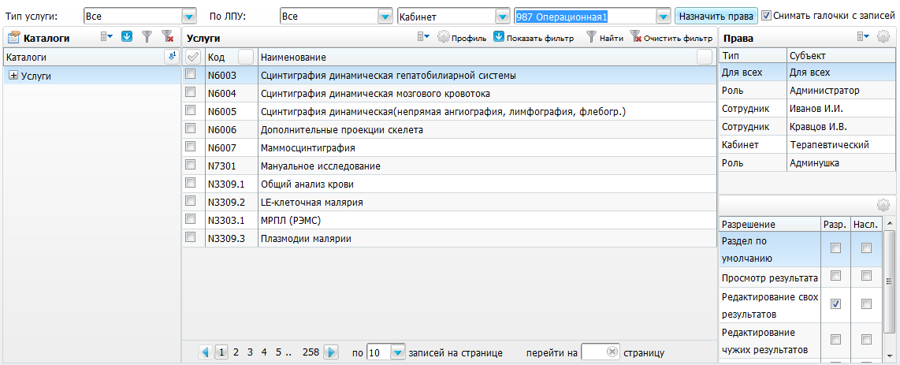
Рисунок 70 – Доступ словаря услуг
Словарь представляет собой перечень всех услуг, для которых указаны пользователи, обладающие правами.
Окно состоит из нескольких частей:
- фильтр услуг в верхней левой части окна (поля «Тип услуги» и «По ЛПУ»);
- каталог словаря услуг в левой части окна;
- таблица «Услуги» в центральной части окна;
- область назначения прав в верхней правой части окна;
- область «Права» в правой части окна, где:
- в верхней части указаны субъекты, которые имеют права на услугу, выбранную в центральной части;
- в нижней части настраиваются разрешения для выбранного субъекта.
Поля фильтра («Тип услуги» и «По ЛПУ») позволяют отобразить услуги определенного типа, а также просмотреть только услуги, оказываемые в текущем ЛПУ (Рисунок 71).
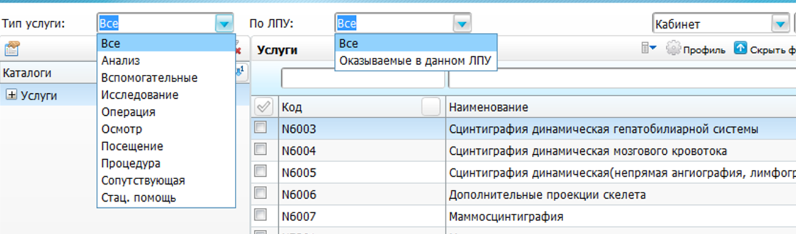
Рисунок 71 – Поля фильтра
В правой части окна раздела настройте возможные права для услуги. Доступны следующие права:
- «Раздел по умолчанию» – в расписании при записи пациента на прием в поле «Услуга» по умолчанию будет указана услуга, для которой установлено данное право;
- «Просмотр результата» – результаты оказания данной услуги будут доступны для просмотра пользователю (группе пользователей);
- «Редактирование своих результатов» – пользователь, который оказал услугу, сможет отредактировать ее результаты (в дневнике врача), результаты оказания услуги, если она была оказана другим врачом. Это право всегда требуется врачам для исправления собственных ошибок ввода информации;
- «Редактирование чужих результатов» – пользователь сможет отредактировать результаты оказания услуги, если она была оказана другим врачом. Право дается в редких случаях. Данное право можно дать заведующему отделением, чтобы только он мог редактировать результаты врачей;
- «Отмена направления» – пользователь сможет отменить направление на данную услугу (например, в окне «Рабочие места/ Дневник»). Данное право можно дать заведующему отделением и врачу.
В данном разделе реализована возможность выгрузки услуг по специальности и по ролям в другие ЛПУ. Это необходимо для оптимизации и сокращения времени настройки Системы.
Чтобы выгрузить услуги в другие ЛПУ, выберите услуги и вызовите пункт контекстного меню «Выгрузить в другое ЛПУ». Откроется окно «Выгрузить в другие ЛПУ» (Рисунок 72).
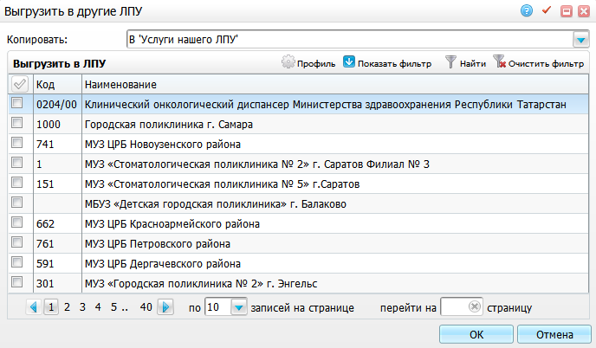
Рисунок 72 – Выгрузить в другие ЛПУ
В поле «Копировать» выберите значения из выпадающего списка:
- «Услуги нашего ЛПУ» – при выборе данного значения выберите ЛПУ из списка, установив «флажки» напротив записей и нажмите на кнопку «Ок». Выбранные услуги будут выгружены в «Услуги нашего ЛПУ» указанных ЛПУ;
- «Записи с правами» – при выборе данного значения окно «Выгрузить в другие ЛПУ» примет следующий вид (Рисунок 73):
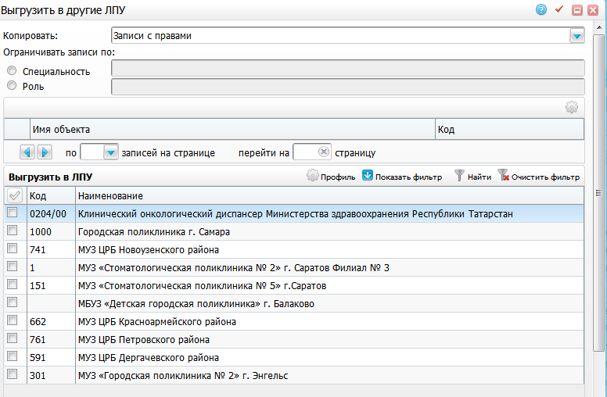
Рисунок 73 – Выгрузка записей с правами
Выберите ограничение по записи:
- «Специальность» – укажите в поле наименование специальности;
- «Роль» – укажите наименование роли.
После выбора ограничения и заполнения соответствующего поля, нажмите на клавишу <Enter> на клавиатуре. Отобразятся результаты поиска по выбранному ограничению (Рисунок 74).
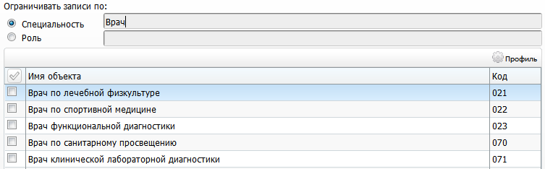
Рисунок 74 – Результаты поиска по ограничению
Выберите специальности, установив «флажки» напротив записей.
В нижней части окна выберите ЛПУ, установив «флажки» напротив записей, и нажмите на кнопку «Ок». Выбранные услуги будут выгружены в услуги нашего ЛПУ с правами по выбранным специальностям в указанные ЛПУ.

Назначение прав на медицинские словари
Для настройки прав на значения медицинских словарей перейдите в пункт меню «Настройки/ Мед. словари» (Рисунок 75).
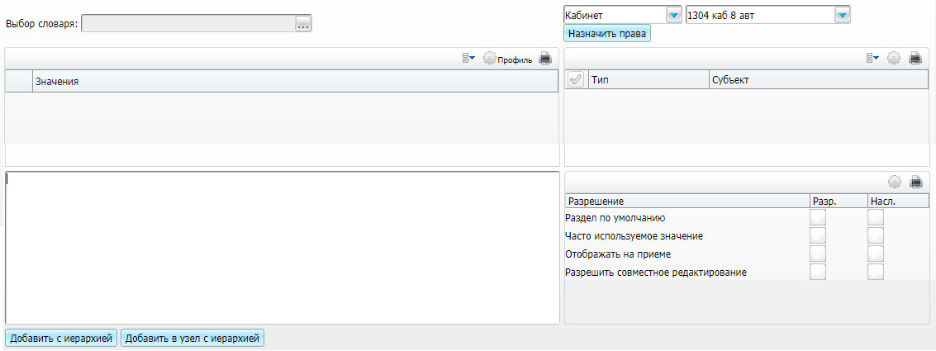
Рисунок 75 – Окно «Мед. словари»
Для выбора словаря нажмите кнопку . Откроется окно «Выбор мед. словаря», в котором выделите необходимый словарь и нажмите кнопку «ОК». Значения словаря отобразятся в левой части окна в гриде «Значения» (Рисунок 76).
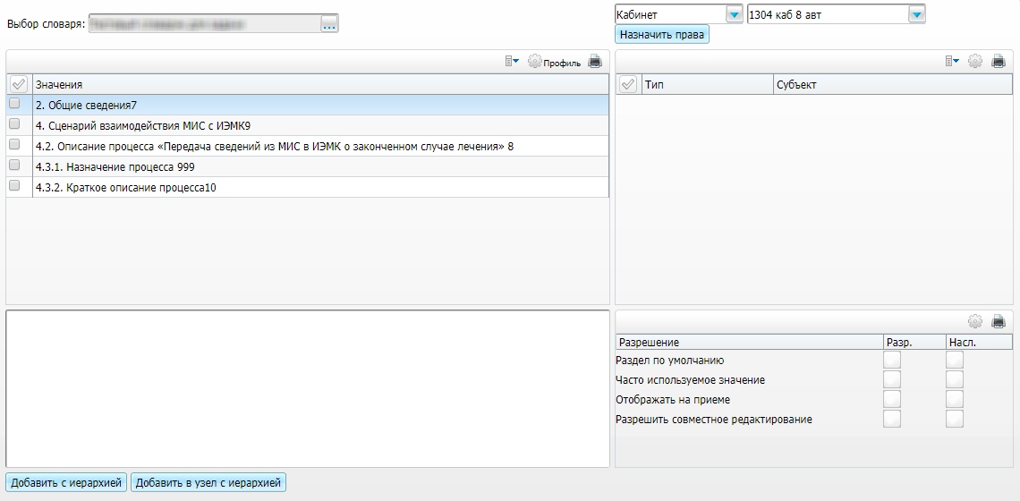
Рисунок 76 – Выбор словаря
Отметьте «флажком» значение словаря, которому нужно назначить права. Можно выбрать несколько значений для массового назначения прав.
Далее назначьте субъекты выбранным записям медицинского словаря. Это можно сделать двумя способами:
- 1 способ: в гриде справа из выпадающего списка выберите субъект (Рисунок 77). Например, при выборе субъекта «Специальность» (1) выберите в соседнем поле специальность, которой необходимо назначить права на значения словаря (2). После выбора субъекта, нажмите кнопку «Назначить права» (3);
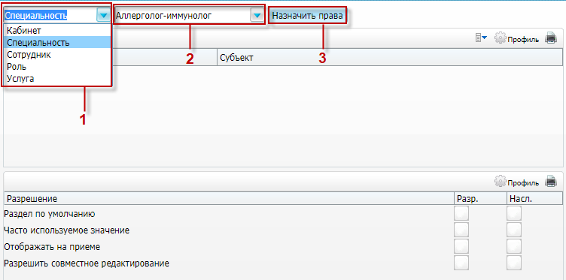
Рисунок 77 – Выбор субъекта
- в способ: в гриде справа выберите пункт контекстного меню «Добавить». Откроется окно «Поиск пользователя/группы» (Рисунок 78).
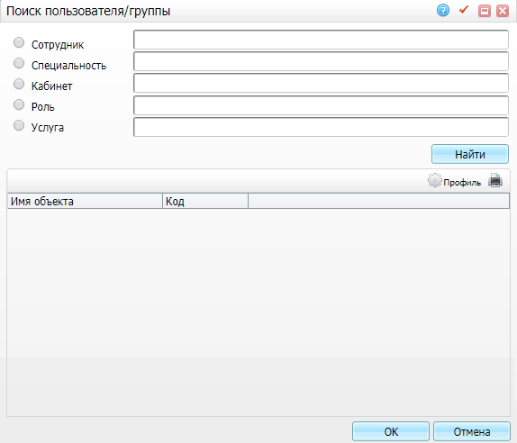
Рисунок 78 – Окно «Поиск пользователя/группы»
С помощью переключателя выберите субъект, в соответствующую строку введите поисковый запрос и нажмите кнопку «Найти». В результатах поиска выберите необходимое значение и нажмите кнопку «ОК» (Рисунок 79).
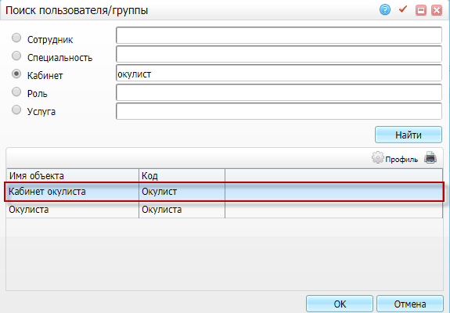
Рисунок 79 – Выбор субъекта
После добавления субъектов одним из вышеперечисленных способов, они отобразятся в гриде назначенных субъектов (Рисунок 80).
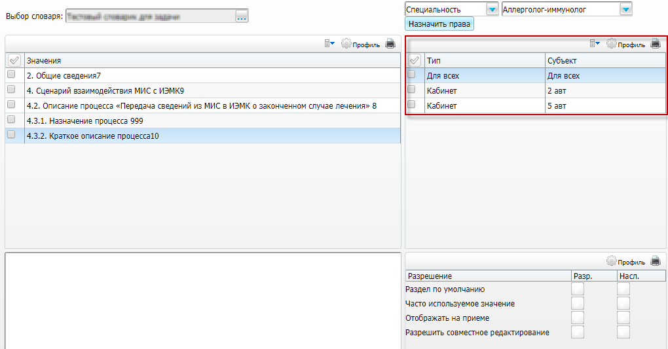
Рисунок 80 – Назначенные субъекты
Далее назначьте выбранным субъектам права на значения медицинского словаря. Для этого отметьте «флажками» необходимые разрешения в нижнем гриде (Рисунок 81).
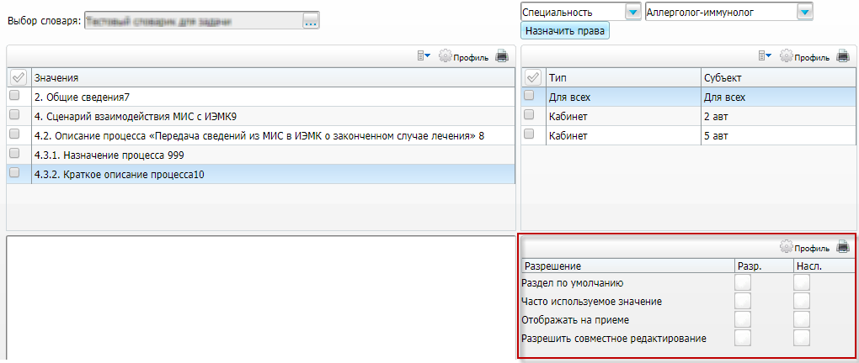
Рисунок 81 – Назначение прав субъектам
При наведении курсора мыши на поле установки «флажка» появится окно детализации, в котором отображается перечень выбранных записей медицинского словаря и «флажками» выделены записи, для которых настроено данное право (Рисунок 82).
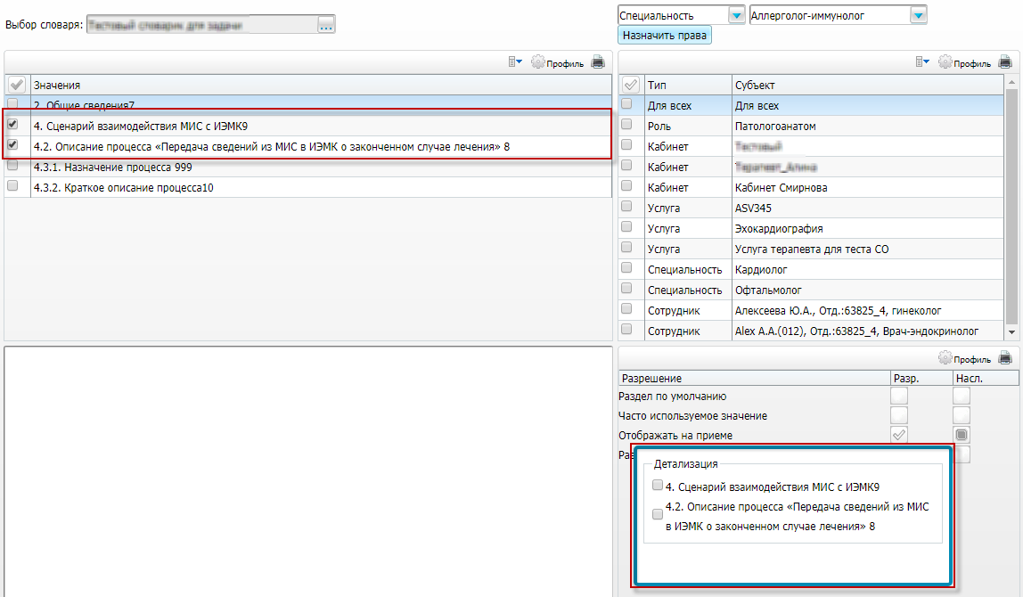
Рисунок 82 – Окно «Детализация»
Если субъект назначен нескольким записям медицинского словаря, но при этом для каждой из записи имеет разную настройку прав, тогда для такого субъекта в гриде разрешений напротив права будет отображаться заполненное цветом поле. Это означает, что право назначено не для всех выбранных записей, а хотя бы для одной из выбранных записей медицинского словаря. Если право назначено для всех выбранных записей медицинского словаря, то отображается «флажок» (Рисунок 83).
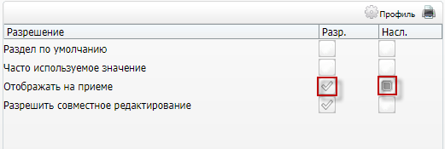
Рисунок 83 – Отображение назначенных прав

Настройка медицинских словарей
Для настройки медицинских словарей перейдите в пункт меню «Настройки/ Мед. словари» (см. Рисунок 75).
Далее выберите медицинский словарь. Для выбора словаря нажмите кнопку . Откроется окно «Выбор мед. словаря», в котором выделите необходимый словарь и нажмите кнопку «ОК». Значения словаря отобразятся в левой части окна в гриде «Значения» (см. Рисунок 76).
Отметьте «флажком» значение словаря, которому нужно назначить права. Можно выбрать несколько значений для массового назначения прав.
Чтобы добавить новое значение в выбранный справочник, воспользуйтесь кнопками «Добавить с иерархией» и «Добавить в узел с иерархией».
При нажатии на кнопку «Добавить с иерархией» добавление записи происходит в корень словаря с учетом иерархии.
При нажатии на кнопку «Добавить в узел с иерархией» добавление записи в узел словаря с учетом иерархии.
Примечание – При добавлении через кнопку «Добавить с иерархией» запись всегда будет добавляться отдельно (либо в корень, если такой есть), а через кнопку «Добавить в узел с иерархией» – как дочерняя запись к тому значению, на котором сейчас стоит фокус.

Настройка структуры ЛПУ

Добавление подразделений ЛПУ
Подразделение – самая большая структурная единица деления ЛПУ. Оно представляет собой самостоятельный филиал или структурное подразделение. На подразделения требуется назначать права доступа. Это необходимо для разграничения работы персонала подразделений и отслеживания перемещения пациентов. На каждое подразделение назначьте права на просмотр подразделения и просмотр расписания подразделения. Являясь самостоятельной структурной единицей, подразделение может иметь индивидуальную серию для выписки льготных рецептов.
Выполните настройку подразделений ЛПУ с помощью пункта главного меню «Настройки/ Настройка структуры ЛПУ/ Подразделения ЛПУ».
Окно «Подразделения ЛПУ» содержит перечень всех подразделений, которые добавлены в ЛПУ (Рисунок 84).
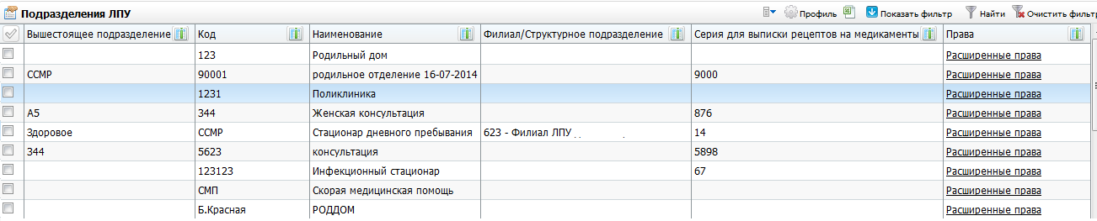
Рисунок 84 – Перечень подразделений ЛПУ
Добавьте новое подразделение, вызвав контекстное меню, где выберите пункт «Добавить». Откроется окно «Подразделения ЛПУ: Добавление» (Рисунок 85).
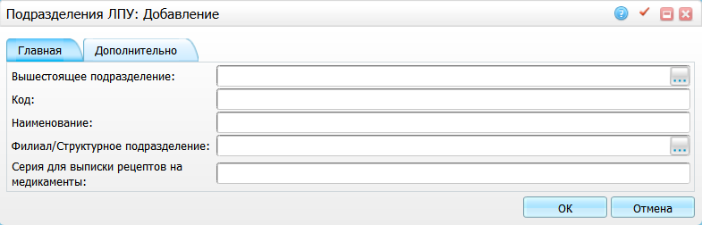
Рисунок 85 – Добавление подразделения ЛПУ
На вкладке «Главная» заполните поля:
- «Вышестоящее подразделение» – выберите из справочника «Подразделения ЛПУ» вышестоящее подразделение (используется в ЛПУ с многоуровневой структурой);
Пример – Имеется ЦРБ и УБ являющееся подразделением ЦРБ, ФАП – подразделение УБ. ФАП регистрируется как подразделение в ЦРБ и в поле «Вышестоящее подразделение» указывается УБ.
- «Код» – введите вручную уникальный код подразделения (обязательное поле). Заполните в соответствии с региональным справочником кодов ЛПУ и подразделений;
- «Наименование» – введите вручную наименование подразделения (обязательное поле);
- «Филиал/структурное подразделение» – выберите из справочника ЛПУ, чтобы связать добавляемое подразделение с ЛПУ (используется в крупных ЛПУ, подразделения, которых имеют собственные реквизиты, то есть сами являются ЛПУ);
Пример – Имеется ЦРБ и УБ, являющееся самостоятельным подразделением ЦРБ. УБ регистрируется как подразделение в ЦРБ и в поле «Филиал/Структурное подразделение» указывается Контрагент УБ.
- «Серия для выписки рецептов на медикаменты» – введите вручную серию, которая будет использоваться при выписке рецептов на медикаменты.
После заполнения всех полей нажмите кнопку «ОК».
Добавленное подразделение появится в списке. Редактирование и удаление подразделений из списка выполните с помощью соответствующих пунктов контекстного меню.
На подразделения ЛПУ назначьте права, чтобы данные подразделения были доступны пользователям.
Чтобы назначить права на подразделение, выберите подразделение и нажмите на ссылку «Расширенные права». Откроется окно «Права записи» (Рисунок 86).
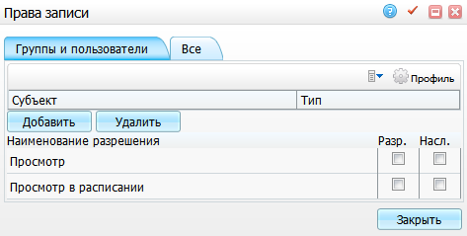
Рисунок 86 – Права записи
Функционал по работе с данным окном описан в пункте 3.3.12.
Примечание – Не забывайте назначать права на подразделения ЛПУ, иначе могут возникнуть проблемы с доступом к данным конкретного подразделения.

Настройка отделений и кабинетов
Для настройки структуры ЛПУ, а именно отделений, кабинетов и аппаратов выберите пункт главного меню «Настройки/ Настройка структуры ЛПУ/ Отделения и кабинеты». Откроется окно (Рисунок 87).
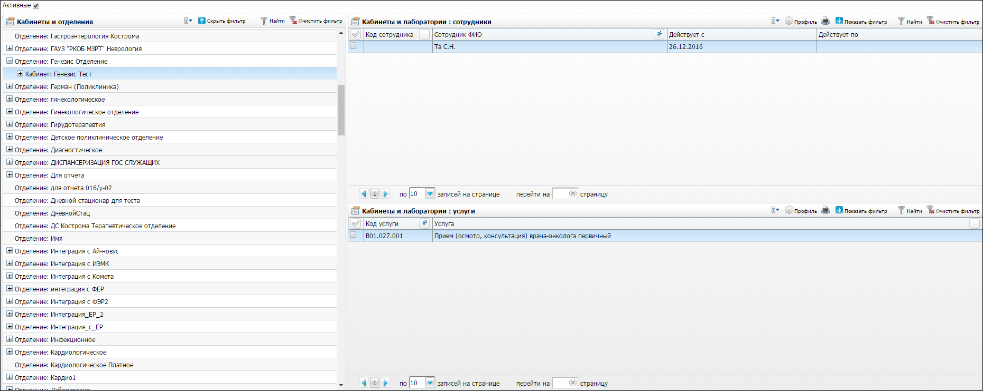
Рисунок 87 – Отделения и кабинеты
Окно разделено на три части:
- «Кабинеты и лаборатории» – в виде иерархического списка показаны отделения, кабинеты в отделениях и аппараты в кабинетах, которые можно добавить/исправить/удалить с помощью контекстного меню;
- «Кабинеты и лаборатории: сотрудники» – показаны сотрудники, работающие в выбранном кабинете;
- «Кабинеты и лаборатории: услуги» – услуги, оказываемые в кабинете.
Для удобства просмотра отделений, кабинетов и аппаратов воспользуйтесь полем фильтра в верхней части каталога «Отделения – Кабинеты». В данном поле выберите подразделение ЛПУ, тогда в списке «Отделения – Кабинеты» будут показаны только отделения, кабинеты и аппараты данного подразделения ЛПУ.
«Флажок» «Активные» делит отображаемые отделения на:
- «Установлен» – отображает только активные отделения и кабинеты;
- «Не установлен» – отображает все отделения и кабинеты.

Добавление отделения
Для добавления нового отделения выберите подразделение в поле фильтра в левой части окна. Затем вызовите пункт контекстного меню «Добавить отделение». На экране появится окно «Отделение: Добавление» (Рисунок 88).
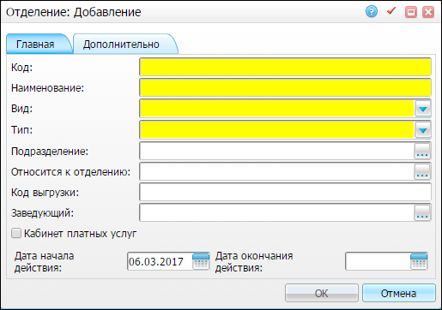
Рисунок 88 – Добавление отделения
В данном окне заполните данные на вкладке «Главная»:
- «Код» – введите вручную (обязательное поле). Заполните в соответствии с региональным справочником кодов ЛПУ и подразделений;
- «Наименование» – введите вручную (обязательное поле);
- «Вид» – выберите из списка (обязательное поле). Это признак отделения по типу оказания помощи;
- «Тип» – выберите из списка (обязательное поле). Это признак отделения по типам оказываемых медицинских услуг;
- «Подразделение» – заполните из справочника «Подразделения ЛПУ», к которому относится отделение (обязательное поле);
- «Относится к отделению» – выберите из справочника «Отделения». Укажите вышестоящее отделение, если отделение входит в состав другого отделения, то есть отделения имеют иерархическую структуру (используется при формировании отчетов);
- «Код выгрузки» – укажите код отделения, который будет использоваться при выгрузке данных в реестры. Устанавливается в соответствии с приказом;
- «Заведующий» – выберите из справочника «Персонал»;
Примечание – Если справочник «Персонал» еще не заполнен или необходимого сотрудника нет в списке, то его добавьте с помощью контекстного меню справочника или оставьте поле «Заведующий» пустым и вернитесь к его заполнению после настройки персонала ЛПУ.
- «Кабинет платных услуг» – если в отделении есть кабинет, в котором проводятся платные услуги, установите «флажок»;
- «Дата начала действия» – установите дату начала действия отделения;
- «Дата окончания действия» – установите дату окончания действия отделения. Дата проставляется, если отделение признается недействующим.
После заполнения всех полей нажмите кнопку «ОК».
Добавленное отделение появится в списке отделений в каталоге «Отделения – Кабинеты» и для него по аналогии можно будет завести кабинеты и аппараты, а также настроить услуги и персонал.
Реализована возможность ведения хронологии заведующих отделений. Выберите отделение, нажатием правой кнопки мыши вызовите контекстное меню и нажмите «Изменить отделение». Откроется окно (Рисунок 89):
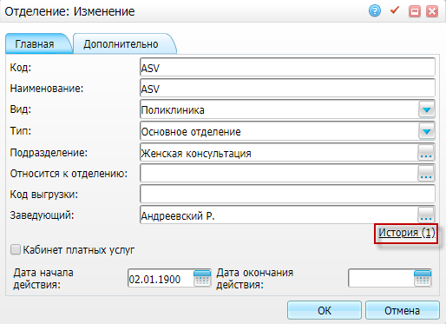
Рисунок 89 – Окно «Отделение: изменение»
Для просмотра хронологии нажмите на ссылку «История(1)». Откроется окно с хронологическим списком заведующих выбранного отделения. Данные в списке можно добавлять, редактировать и удалять.

Добавление кабинета и аппарата
Чтобы добавить кабинет, выберите отделение в списке «Кабинеты – отделения» и вызовите пункт контекстного меню «Добавить кабинет». Откроется окно «Кабинеты: Добавление» (Рисунок 90).
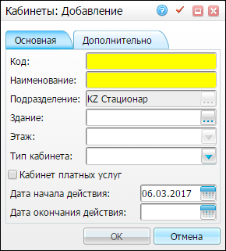
Рисунок 90 – Добавление кабинета
В открывшемся окне заполните поля:
- «Код» – введите код кабинета. Обычно, в качестве кода указывают номер кабинета;
- «Наименование» – введите наименование кабинета;
- «Подразделение» – выберите значение из справочника. Подразделение ЛПУ, к которому относится кабинет. При делении ЛПУ на подразделения, укажите, к какому подразделению относится кабинет;
- «Здание» – выберите значение из справочника. Здание, в котором находится кабинет. Используется в маршрутном талоне;
- «Этаж» – выберите значение из списка, становится доступно при заполнении поля «Здание». Этаж, на котором находится кабинет. Используется в маршрутном талоне;
- «Кабинет платных услуг» – если в кабинете проводятся платные услуги, установите «флажок»;
- «Дата начала действия» – установите дату начала действия кабинета;
- «Дата окончания действия» – установите дату окончания действия кабинета. Дата проставляется, если кабинет признается недействующим.
После заполнения всех полей нажмите на кнопку «Ок». Кабинет будет добавлен в отделение.
В каждом кабинете добавьте аппараты, которые используются при оказании услуг в двух случаях: в операционном блоке – на каждый операционный стол присваивается свой аппарат и для физиотерапии – в одном кабинете можно завести аппараты и присвоить на каждый аппарат услуги и расписание.
Чтобы добавить аппарат к кабинету, выделите кабинет в списке, вызовите контекстное меню и выберите пункт «Добавить аппарат». В открывшемся окне «Аппараты: Добавление» заполните поля (Рисунок 91):
- «Код» – введите код аппарата;
- «Наименование» – введите наименование аппарата;
- «Дата начала действия» – установите дату начала действия аппарата;
- «Дата окончания действия» – установите дату окончания действия аппарата. Дата проставляется, если аппарат признается недействующим.
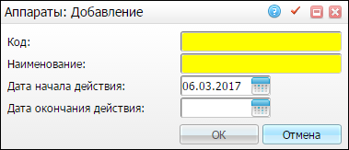
Рисунок 91 – Добавление аппарата
После нажатия кнопки «ОК» аппарат будет добавлен к кабинету. Чтобы изменить кабинет, в котором заведен аппарат, выберите пункт контекстного меню «Изменить кабинет/аппарат», в открывшемся окне внесите необходимые изменения и нажмите кнопку «ОК». Аппарат будет перенесен в другой кабинет. Смену подразделения укажите при необходимости.
Для редактирования и удаления кабинета или аппарата воспользуйтесь контекстным меню.
При попытке удаления кабинета выходит сообщение с перечнем объектов, которые связаны с удаляемой записью (Рисунок 92).
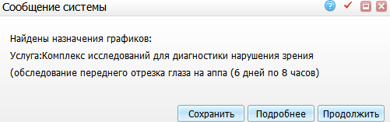
Рисунок 92 – Сообщение Системы
Также с помощью контекстного меню «Права записи» установите права записи на отделение, кабинет или аппарат.

Услуги, оказываемые в кабинете
Для назначения услуг, которые могут быть оказаны в кабинете, выберите пункт контекстного меню «Добавить» в области «Кабинеты и лаборатории: услуги» и выберите услугу из списка (Рисунок 93).
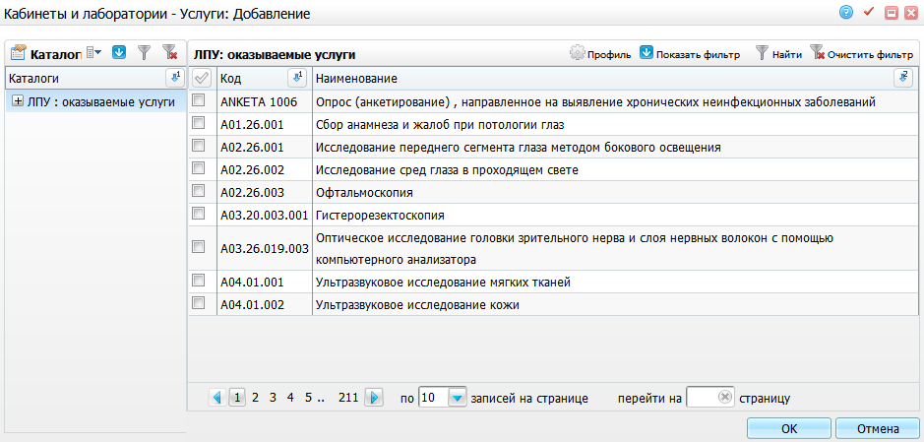
Рисунок 93 – Добавление услуги
На услуги, добавленные в кабинет, можно будет назначить график для записи пациентов в регистратуре (назначение графиков описано в руководстве администратора «Настройка регистратуры»). Если у кабинета не будет услуг, то записать пациентов в кабинет через услуги будет невозможно.
С помощью контекстного меню можно удалить услуги из кабинета.
Чтобы копировать услуги одного (первого) кабинета (аппарата) на другой (второй), на первом кабинете (аппарате) выберите пункт контекстного меню «Копировать услуги». Затем выберите второй кабинет (аппарат) и выберите пункт контекстного меню «Применить услуги». Услуги первого кабинета (аппарата) скопируются на второй.

Диапазоны номеров амбулаторных карт
В ЛПУ есть регистратуры для платного и бесплатного отделения. В рамках одного ЛПУ номера амбулаторных карт не должны пересекаться (пересечения могут встречаться только в рамках филиалов). Чтобы этого избежать, заведите два общебольничных отдела и укажите для каждого свой диапазон амбулаторных карт. И при авторизации номер карты сгенерируется уже из указанного диапазона.
Для настройки диапазонов амбулаторных карт выберите пункт главного меню «Настройки/ Настройка структуры ЛПУ/ Отделения и кабинеты». Вызовите контекстное меню на отделении, в котором настройте диапазоны амбулаторных карт и нажмите на пункт «Диапазоны номеров амб. карт». Откроется окно «Диапазоны». Вызовите контекстное меню и выберите пункт «Добавить». Откроется окно, в котором задайте префикс или укажите начальный и конечный номера амбулаторных карт этого отделения (Рисунок 94).
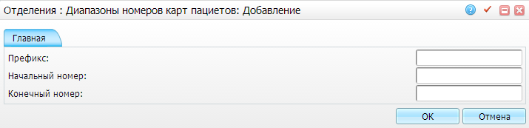
Рисунок 94 – Добавление диапазона карт
Примечание – Эта настройка не является обязательной.

Настройка участков
На подразделения можно настроить участки. Для этого перейдите в раздел «Настройки/ Настройка структуры ЛПУ/ Участки» (Рисунок 95).
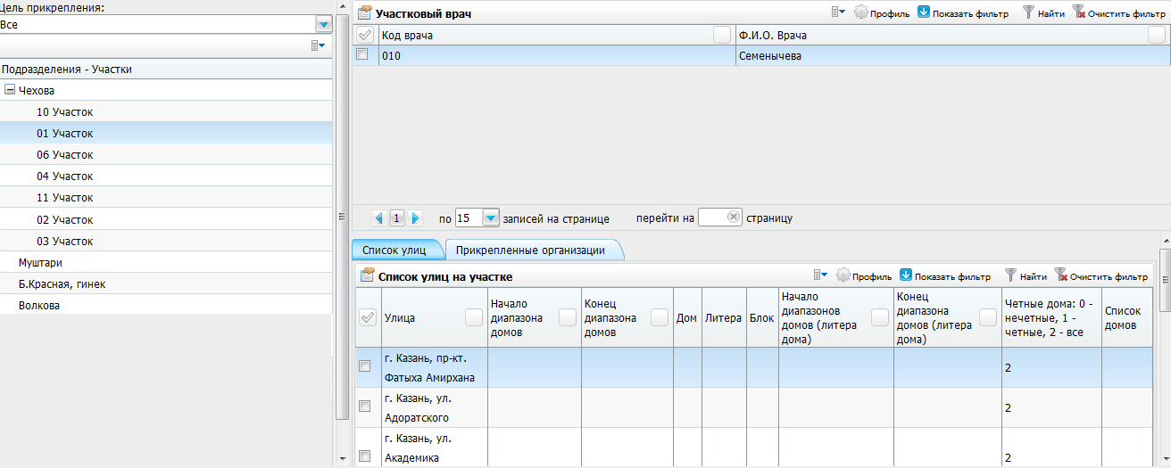
Рисунок 95 – Настройка участков
Данное окно разделено на три части:
- «Подразделения – Участки» – подразделения, которые зарегистрированы в Системе. При нажатии на кнопку «+» раскрывается список участков выбранного подразделения;
- «Участковый врач» – список участковых врачей выбранного участка (участкового врача можно прикрепить только к участку, но не к подразделению);
- «Список улиц» и «Прикрепленные организации» – перечень улиц и организаций, прикрепленных к выбранному участку.
Также воспользуйтесь фильтром для отбора подразделений с определенной целью прикрепления. Для этого в поле «Цель прикрепления» выберите нужное значение из выпадающего списка.
Реализована возможность переноса улиц и прикрепленных организаций с одного участка на другой. В нижнем гриде на вкладках «Список улиц на участке» или «Прикрепленные организации» с помощью пункта контекстного меню «Перенести на др. участок» (Рисунок 96).
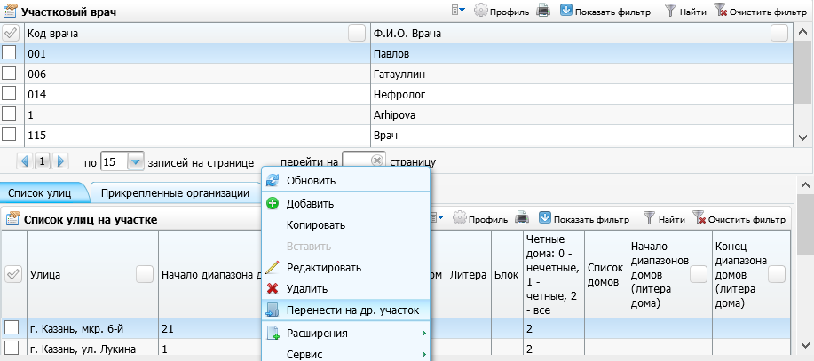
Рисунок 96 – Перенос на другой участок

Настройка участков
Чтобы добавить участок, выделите подразделение и нажмите пункт контекстного меню «Добавить». Откроется окно «Участок: Добавление» (Рисунок 97).
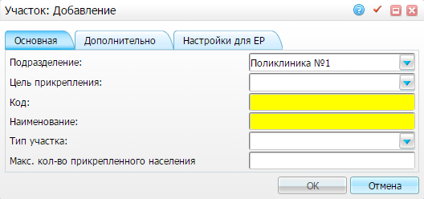
Рисунок 97 – Добавление участка
Заполните поля:
- «Подразделение» – автоматически указано подразделение, которое было выделено при вызове данного окна. Можно изменить его, выбрав нужное значение из выпадающего списка;
- «Цель прикрепления» – выберите цель прикрепления из выпадающего списка;
- «Код» – введите код участка;
- «Наименование» – введите наименование участка;
- «Тип участка» – выберите тип участка из выпадающего списка;
- «Макс. кол-во прикрепленного населения» – укажите максимальное количество прикрепленного населения для данного участка.
После заполнения полей нажмите кнопку «Ок».
Для редактирования и удаления участка выделите участок в области «Подразделения – Участки» и воспользуйтесь контекстным меню.

Настройка участковых врачей
Чтобы добавить к участку врача, выделите нужный участок и в области «Участковый врач» выберите пункт контекстного меню «Добавить». Откроется окно «Участковый врач: Добавление» (Рисунок 98), в котором заполните поля:
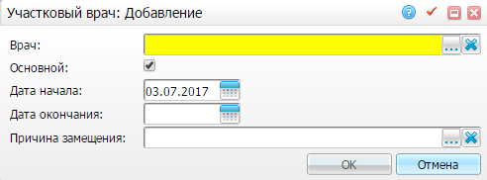
Рисунок 98 – Окно «Участковый врач: Добавление»
- «Врач» – выберите врача из справочника «Персонал»;
- «Основной» – установите «флажок», если выбранный врач является основным на участке. При отсутствии «флажка» врач будет считаться замещающим;
- «Дата начала», «Дата окончания» – настройте период работы врача на участке;
- «Причина замещения» – выберите значение из справочника «Причины замещения». Если нужного значения нет, выберите пункт контекстного меню «Добавить» в справочнике, укажите нужную причину и нажмите кнопку «ОК».
Примечание – Для настройки права на раздел «Причины замещения» перейдите в раздел «Администратор/ Назначение прав ролям». Выберите необходимую роль и ЛПУ, назначьте необходимые права на версионный раздел «Причины замещения» (Рисунок 99).
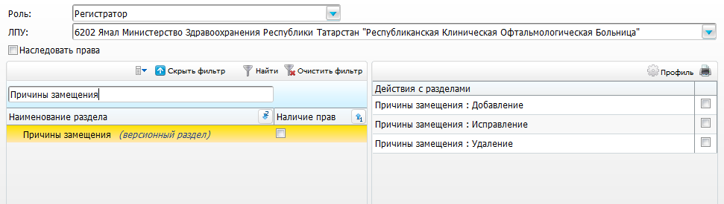
Рисунок 99 – Настройка права на раздел «Причины замещения»
Нажмите кнопку «ОК».
Примечание – Если у добавляемого врача стоит признак «Основной», выполняется проверка пересечения периодов действия добавляемого врача и уже прикрепленных врачей с признаком «Основной» к этому участку. Если периоды действия имеют пересечение, запрещается добавление врача с признаком «Основной» и выводится сообщение: «К участку уже прикреплен врач <ФИО врача> с признаком основной».
Для удаления врача воспользуйтесь контекстным меню.

Настройка улиц, прикрепленных к участку
Для добавления улицы выберите участок и на вкладке «Список улиц» выберите пункт контекстного меню «Добавить». Откроется окно «Список улиц на участке: Добавление» (Рисунок 100).
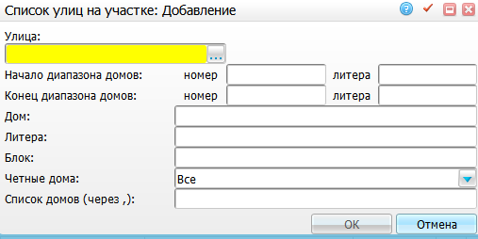
Рисунок 100 – Добавление улиц на участке
Заполните поля:
- «Улица» – укажите улицу, которая прикреплена к участку. Для этого выберите ее из справочника «Географические понятия»;
- «Начало диапазона домов» – введите начало диапазона домов, прикрепленных к участку: номер и литеру дома;
- «Конец диапазона домов» – введите конец диапазона домов, прикрепленных к участку: номер и литеру дома;
- «Дом» – введите номер дома (заполните, если прикреплен только один дом, при этом диапазон и список домов не заполнять);
- «Литера» – введите литеру дома (заполните, если прикреплен только один дом, при этом диапазон и список домов не заполнять);
- «Блок» – введите блок дома (заполните, если прикреплен только один дом, при этом диапазон и список домов не заполнять);
- «Четные дома» – укажите значение «Четные» или «Нечетные» в том случае, если к участку прикреплены четные или нечетные дома улица соответственно. При этом другие поля заполнять не нужно, кроме поля «Улица». В ином случае оставить значение по умолчанию «Все»;
- «Список домов (через ,)» – заполните список домов, которые прикреплены к участку, через запятую. При этом другие поля заполнять не нужно, кроме поля «Улица».
После заполнения полей нажмите кнопку «Ок».
Примечания
1 При добавлении номера дома происходит проверка:
- если в поле «Дом» указаны символы, отличные от «/», «-» или «.» – выводится сообщение: «Номер дома <значение из поля Дом> должен быть числом либо двумя числами, разделенными или '/', или '-', или '.' и состоящими не более чем из 5 цифр»;
- если количество символов в поле «Дом» превышает 11 – выводится сообщение: «Номер дома <значение из поля Дом> не должен превышать 11 символов»;
- иначе – происходит сохранение данных.
Для копирования, редактирования и удаления улиц воспользуйтесь контекстным меню.
2 При добавлении улицы возможно множественное добавление улиц. Для этого:
- в части окна «Список улиц на участке» выберите пункт контекстного меню «Добавить»;
- откройте справочник географических понятий, нажав на три точки в поле «Улица» и «флажками» выберите все улицы, которые принадлежат выбранному участку, после чего нажмите на кнопку «Выбрать». Выбранные улицы отобразятся в виде контейнеров, где каждому контейнеру соответствует одна улица;
- если улица была выбрана ошибочно, то, не закрывая окна «Список улиц на участке: добавление», нажмите на кнопку «Удалить». Контейнер с улицей будет удален;
- если нужно добавить еще одну улицу, то, не закрывая окна «Список улиц на участке: добавление», нажмите на кнопку «Добавить». Создастся дополнительный контейнер, в котором выберите новую улицу;
- после выбора всех улиц нажмите на кнопку «ОК».

Настройка организаций, прикрепленных к участку
Для прикрепления к участку организаций выберите участок и на вкладке «Прикрепленные организации» (Рисунок 101) выберите пункт контекстного меню «Добавить».
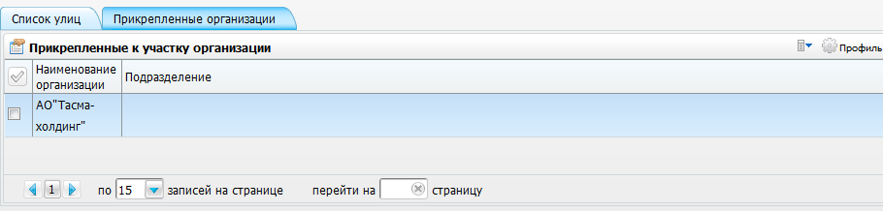
Рисунок 101 – Прикрепленные организации
Откроется окно «Прикрепленное подразделение: добавление» (Рисунок 102).
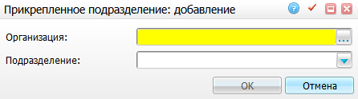
Рисунок 102 – Добавление прикрепленного подразделения
Заполните поля:
- «Организация» – укажите организацию, которую прикрепите к участку, из справочника «Контрагенты: юридические лица (Организации)»;
- «Подразделение» – выберите подразделение выбранной организации из выпадающего списка.
После заполнения полей нажмите кнопку «Ок».
Для редактирования и удаления улиц воспользуйтесь контекстным меню.

Перепривязка пациентов к участкам
Чтобы перепривязать пациентов к участкам, перейдите в раздел «Настройки/ Настройка структуры ЛПУ/ Перепривязка пациентов к участкам». Откроется окно «Перепривязка пациентов к участкам» (Рисунок 103).
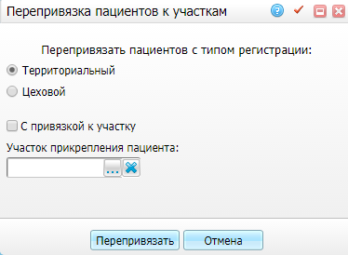
Рисунок 103 – Привязка пациентов к участкам
Заполните поля:
- «Территориальный», «Цеховой» – установите переключатель в положение, соответствующее типу регистрации пациентов, которых необходимо перепривязать»;
- «С привязкой к участку» – установите «флажок», чтобы перепривязать пациентов к участку;
- «Участок прикрепления пациента» – выберите участок прикрепления в окне «Участки», которое открывается нажатием кнопки .
Примечания
1 Если в поле «С привязкой к участку» не установлен «флажок» и в поле «Участок прикрепления пациента» выбран участок, то участки обновляются у пациентов с актуальным прикреплением к текущему ЛПУ, у которых не указан участок в прикреплении и у которых участок прикрепления совпадает с участком в поле «Участок прикрепления пациента».
2 Если в поле «С привязкой к участку» не установлен «флажок» и в поле «Участок прикрепления пациента» не выбран участок, то участки обновляются у всех пациентов с актуальным прикреплением к текущему ЛПУ.
3 Если в поле «С привязкой к участку» установлен «флажок» и в поле «Участок прикрепления пациента» выбран участок, то участки обновляются у пациентов, имеющих актуальное прикрепление к выбранным участкам в поле «Участок прикрепления пациента».
4 Если в поле «С привязкой к участку» установлен «флажок» и в поле «Участок прикрепления пациента» не выбран участок, то участки обновляются у пациентов, имеющих актуальное прикрепление к текущему ЛПУ с заполненными участками в прикреплении.
Нажмите кнопку «Перепривязать».
После этого откроется окно для выгрузки файла со списком пациентов и ошибок, которые были обнаружены при перепривязке пациентов к участкам.

Настройка реквизитов ЛПУ
Для настройки реквизитов ЛПУ перейдите в раздел «Настройки/ Настройка структуры ЛПУ/ ЛПУ: реквизиты». Откроется окно «Реквизиты ЛПУ» (Рисунок 104).
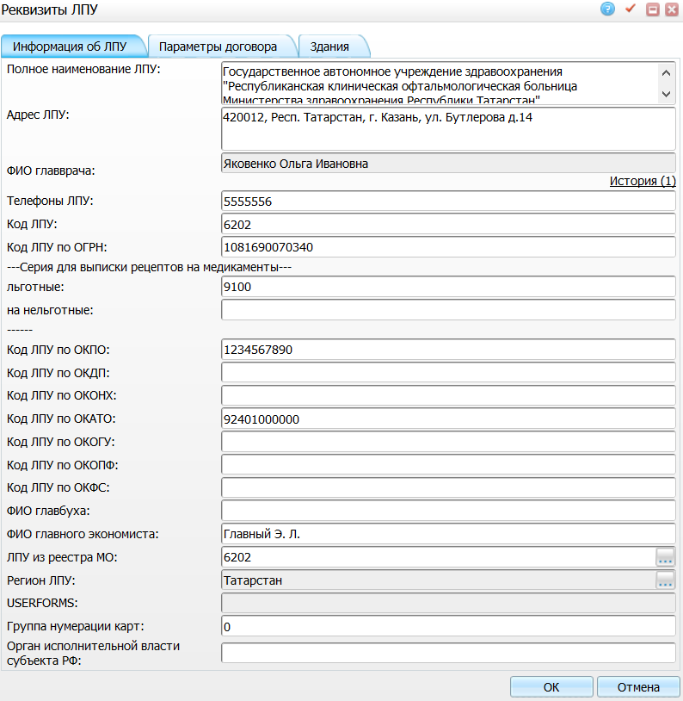
Рисунок 104 – Реквизиты ЛПУ

Вкладка «Информация об ЛПУ»
На вкладке «Информация об ЛПУ» (Рисунок 104) заполните поля:
- «Полное наименование ЛПУ»;
- «Адрес ЛПУ»;
- «ФИО главврача»;
- «Телефоны ЛПУ»;
- «Код ЛПУ»;
- «Код ЛПУ по ОГРН»;
- «Серия для выписки рецептов на медикаменты»;
- «Код ЛПУ по ОКПО»;
- «Код ЛПУ по ОКДП»;
- «Код ЛПУ по ОКОНХ»;
- «Код ЛПУ по ОКАТО»;
- «Код ЛПУ по ОКОГУ»;
- «Код ЛПУ по ОКОПФ»;
- «Код ЛПУ по ОКФС»;
- «ФИО главбуха»;
- «ФИО главного экономиста»;
- «ЛПУ из реестра МО»;
- «Регион ЛПУ»;
- «USERFORMS»;
- «Группа нумерации карт»;
- «Орган исполнительной власти субъекта РФ».
Примечание – Все поля заполняются автоматически из соответствующих полей окна «Основная таблица ЛПУ», которое описано в п. 2.1.
Примечание – При установке смерти прикрепления закрываются только для тех ЛПУ, у которых поле «Группа нумерации карт» не пустое и заполнено одинаково.

Вкладка «Параметры договора»
Чтобы указать параметры договора и реквизиты банковских счетов, перейдите на вкладку «Параметры договора» (Рисунок 105).
Поля на этой вкладке используются при печати отчета – контракта с пациентом, и заполнение полей зависит от отчета, который настроен в МИС. Поля заполните вручную.
Если у значения поля есть период действия (например, лицензия), то его задайте в окне «Словари/ Константы». Найдите константу с одноименным полю названием и задайте у значения константы период действия.
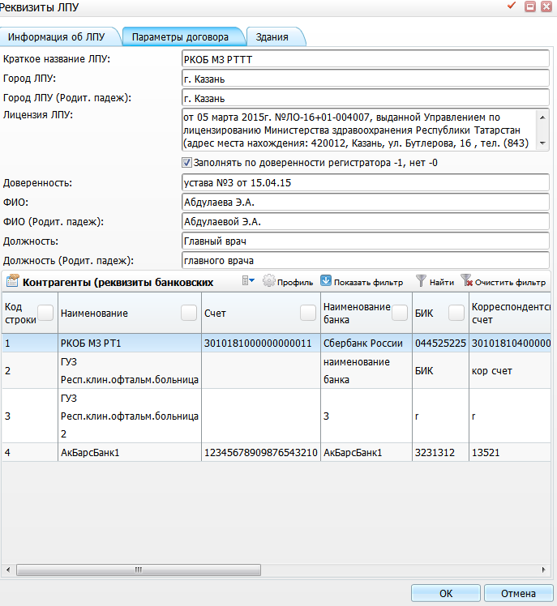
Рисунок 105 – Параметры договора
Заполните поля:
- «Краткое название ЛПУ»;
- «Город ЛПУ»;
- «Город ЛПУ (Родит. Падеж)»;
- «Лицензия ЛПУ»;
- «Доверенность»;
- «ФИО»;
- «ФИО (Родит. Падеж)»;
- «Должность»;
- «Должность (Родит. Падеж)»;
- «Тип услуг»;
- «Тип услуг (Родит. Падеж)»;
- «Тип услуг»;
- «Отчеты».
В области «Контрагенты (реквизиты банковских счетов)» добавьте реквизиты банковских счетов ЛПУ. Для этого выберите пункт контекстного меню «Добавить». Откроется окно «Реквизиты: добавление» (Рисунок 106).
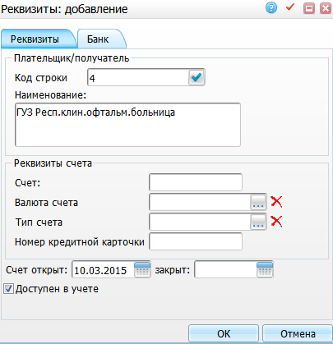
Рисунок 106 – Добавление реквизитов
Заполните поля:
- «Плательщик/получатель»:
- «Код строки» – автоматически указан код строки области «Контрагенты (реквизиты банковских счетов)». Измените вручную или сгенерируйте автоматически нажатием на кнопку ;
- «Наименование» – введите наименование плательщика/получателя счета.
- «Реквизиты счета»:
- «Счет» – введите номер счета;
- «Валюта счета» – укажите валюту счета (например, рубли, доллары, евро). Для этого нажмите кнопку . Откроется окно «Наименования и курсы валют», где выберите нужное значение двойным нажатием мыши. Чтобы очистить поле, нажмите на кнопку ;
- «Тип счета» – укажите тип счета. Для этого нажмите кнопку . Откроется окно «Типы банковских счетов», где выберите нужное значение двойным нажатием мыши. Чтобы очистить поле, нажмите на кнопку ;
- «Номер кредитной карточки» – введите номер кредитной карточки;
- «Счет открыт» – укажите дату открытия счета с помощью календаря или вручную;
- «Закрыт» – укажите дату закрытия счета с помощью календаря или вручную;
- «Доступен в учете» – чтобы счет был доступен в учете платных услуг для расчетов, установите «флажок».
На вкладке «Банк» (Рисунок 107) укажите данные банка плательщика/получателя:
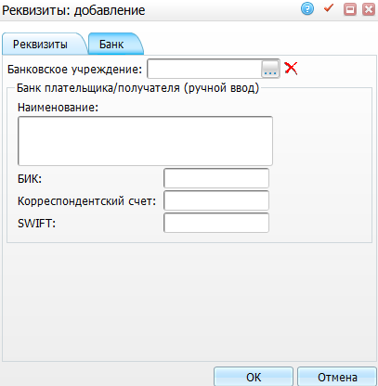
Рисунок 107 – Добавление реквизитов банка
- «Банковское учреждение» – укажите банк. Для этого нажмите кнопку . Откроется окно «Банковские учреждения», где выберите нужное значение двойным нажатием мыши. Чтобы очистить поле, нажмите на кнопку ;
- если банка нет в списке банковских учреждений, введите данные вручную:
- «Наименование» – введите наименование банка плательщика/получателя;
- «БИК» – введите банковский идентификационный код;
- «Корреспондентский счет» – введите номер счета;
- «SWIFT» – введите код банка в сообществе всемирных межбанковских финансовых телекоммуникаций.
После заполнения полей нажмите кнопку «Ок».
Для редактирования и удаления реквизитов воспользуйтесь контекстным меню.

Вкладка «Здания»
Чтобы указать информацию по зданиям и этажам ЛПУ, перейдите на вкладку «Здания» (Рисунок 108).
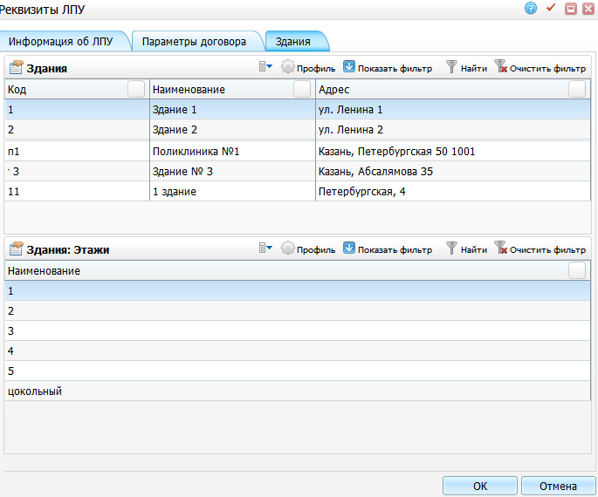
Рисунок 108 – Здания ЛПУ
Данная вкладка разделена на две части:
- «Здания» – перечень зданий данного ЛПУ;
- «Здания: Этажи» – перечень этажей в выбранном здании.

Настройка зданий
Для добавления здания в области «Здания» выберите пункт контекстного меню «Добавить». Откроется окно «Здания: добавление» (Рисунок 109).
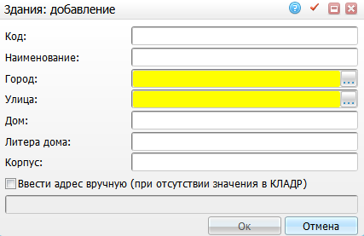
Рисунок 109 – Добавление здания
Заполните поля:
- «Код» – введите код здания;
- «Наименование» – введите наименование здания;
- «Город» – укажите город из справочника географических понятий, в котором расположено данное здание;
- «Улица» – укажите улицу из справочника географических понятий, на которой расположено данное здание;
- «Дом» – введите номер дома;
- «Литера дома» – введите литеру дома;
- «Корпус» – введите корпус;
- «Ввести адрес вручную (при отсутствии значения в КЛАДР)» – если адреса нет в справочнике географических понятий, установите «флажок» в данном поле и введите адрес вручную.
После заполнения полей нажмите кнопку «Ок».
Для редактирования и удаления зданий воспользуйтесь контекстным меню.

Настройка этажей в здании
Для добавления этажей в здание выделите здание и в области «Здания: Этажи» выберите пункт контекстного меню «Добавить». Откроется окно «Здания: Этажи: Добавление» (Рисунок 110).
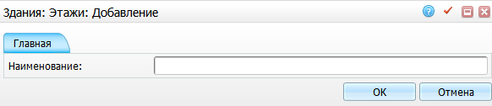
Рисунок 110 – Настройка этажей
Введите название этажа и нажмите кнопку «Ок».
Для просмотра, редактирования и удаления этажей воспользуйтесь контекстным меню.
После заполнения всех нужных полей в окне «Реквизиты ЛПУ» нажмите кнопку «Ок» для сохранения данных.

Настройка реквизитов отделений
Для настройки реквизитов отделений перейдите в раздел «Настройки/ Настройка структуры ЛПУ/ Отделения: реквизиты». Откроется окно «Отделения» (Рисунок 111).
В этом окне отображаются те же отделения, которые были настроены в окне «Отделения и кабинеты» (см. п. 3.6.2). Данное окно предназначено для настройки отделений стационара. Поэтому здесь у отделений также настраивается профиль отделений.
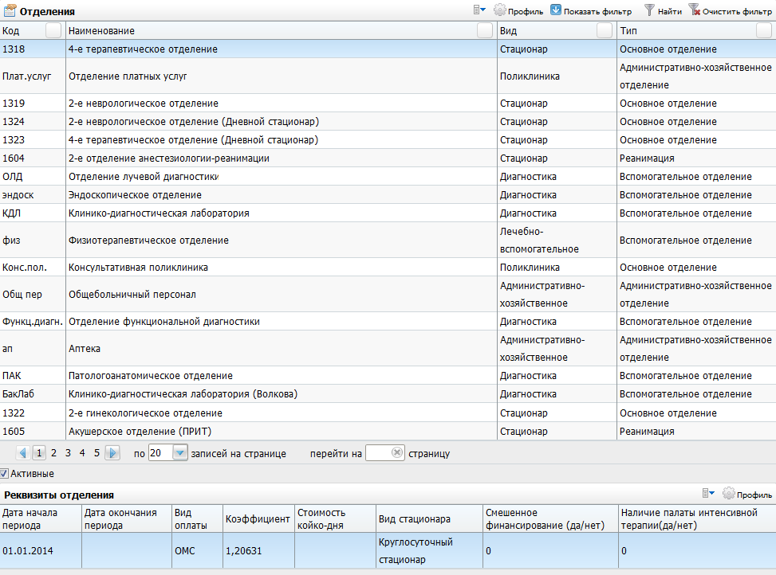
Рисунок 111 – Настройка реквизитов отделений
Окно разделено на две части:
- «Отделения» – перечень отделений в ЛПУ;
- «Реквизиты отделений» – реквизиты выбранного отделения. Показаны только активные реквизиты отделения. Чтобы просмотреть все реквизиты, уберите «флажок» с поля «Активные».

Настройка отделений
Для добавления отделения выберите в области «Отделения» пункт контекстного меню «Добавить». Откроется окно «Добавление» (Рисунок 112).
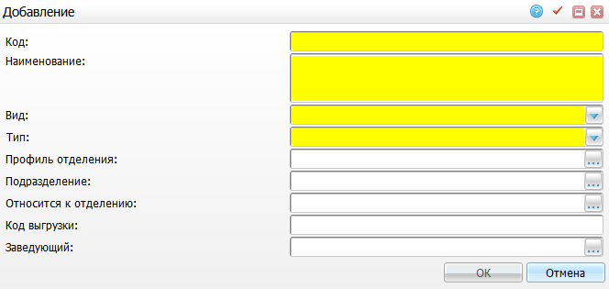
Рисунок 112 – Настройка отделений
Заполните поля:
- «Код» – введите вручную (обязательное поле). Заполняется в соответствии с региональным справочником кодов ЛПУ и подразделений;
- «Наименование» – введите вручную (обязательное поле);
- «Вид» – выберите из списка (обязательное поле);
- «Тип» – выберите из списка (обязательное поле);
- «Профиль отделения» – заполните из справочника «Профиль оказываемой медицинской помощи»;
- «Подразделение» – заполните из справочника «Подразделения ЛПУ», к которому относится отделение (обязательное поле);
- «Относится к отделению» – выберите из справочника «Отделения». Укажите вышестоящее отделение, если отделение входит в состав другого отделения, то есть отделения имеют иерархическую структуру (используется при формировании отчетов);
- «Код выгрузки» – укажите код отделения, который будет использоваться при выгрузке данных в реестры. Устанавливается в соответствии с приказом;
- «Заведующий» – заполните из справочника «Персонал».
После заполнения всех полей нажмите кнопку «ОК».
С помощью контекстного меню можно редактировать и удалить отделение.
Реализована возможность ведения хронологии заведующих отделений. Выберите отделение, нажатием правой кнопки мыши вызовите контекстное меню и нажмите «Редактировать». Откроется окно (Рисунок 113):
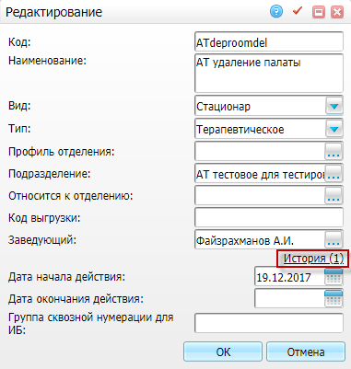
Рисунок 113 – Окно «Редактирование отделения»
Для просмотра хронологии нажмите на ссылку «История(1)». Откроется окно с хронологическим списком заведующих выбранного отделения. Данные в списке можно добавлять, редактировать и удалять.
Чтобы установить права записи палаты на отделение, выберите пункт контекстного меню «Права записи» (назначение прав описано в п. 3.3.12).
Для настройки коечного фонда воспользуйтесь пунктом контекстного меню «Коечный фонд».
Для настройки объема госпитализации воспользуйтесь пунктом контекстного меню «Объемы госпитализации».

Настройка реквизитов
Для настройки реквизитов отделения воспользуйтесь пунктом контекстного меню «Реквизиты отделения». Откроется окно «Отделения: Реквизиты».
Для добавления реквизитов отделения в окне «Отделения: Реквизиты» вызовите контекстное меню и выберите пункт «Добавить».
Также в области «Реквизиты отделения» (Рисунок 111) воспользуйтесь пунктом контекстного меню «Добавить».
Откроется окно «Реквизиты отделения: добавление» (Рисунок 114).
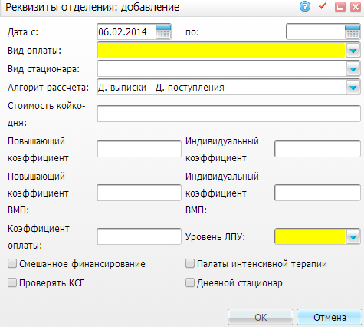
Рисунок 114 – Добавление реквизитов отделения
Заполните поля:
- «Дата с, по» – укажите период действия реквизита отделения с помощью календаря или вручную;
- «Вид оплаты» – выберите вид оплаты, по которому будет работать отделение, из выпадающего списка с помощью кнопки ;
- «Вид стационара» – выберите вид стационара из выпадающего списка с помощью кнопки ;
- «Алгоритм расчета» – выберите значение из выпадающего списка с помощью кнопки . Обозначает формулу расчета фактических койко-дней:
- для дневных стационаров – «Д. выписки – Д. поступления + 1 д» или «Только рабочие дни»;
- для круглосуточных стационаров – «Д. выписки – Д. поступления» или «Д.2 – Д.1 (минимум 1)» (используется, если учитываете койко-дни в отделении, в котором пациент был меньше одного дня).
Примечание – Для алгоритма расчета «Только рабочие дни» настройте выходные и праздничные дни с помощью пункта главного меню «Настройки/Настройка графиков работы/Выходные и праздничные дни».
- «Стоимость койко-дня» – укажите стоимость койко-дня;
- «Повышающий коэффициент» – укажите повышающий коэффициент изменения стоимости койко-дня отделения;
- «Индивидуальный коэффициент» – укажите индивидуальный коэффициент изменения стоимости койко-дня отделения;
- «Повышающий коэффициент ВМП» – укажите повышающий коэффициент ВМП изменения стоимости койко-дня отделения;
- «Индивидуальный коэффициент ВМП» – укажите индивидуальный коэффициент ВМП изменения стоимости койко-дня отделения;
- «Коэффициент оплаты» – укажите коэффициент изменения стоимости койко-дня отделения;
- «Уровень ЛПУ» – выберите уровень ЛПУ из выпадающего списка с помощью кнопки ;
- «Смешанное финансирование» – если у отделения имеется смешанное финансирование, то установите в поле «флажок»;
- «Дневной стационар» – укажите для отделений дневного стационара;
- «Палаты интенсивной терапии» – укажите для отделений реанимации;
- «Проверять КСГ» – в случае установления данного чека, запрещено выписывать из отделения без указания кода КСГ.
После заполнения полей нажмите кнопку «Ок».
С помощью контекстного меню можно редактировать, копировать и удалять реквизиты отделения.

Настройка журналов очередей ожидания
Журнал очередей обеспечивает сотрудникам ЛПУ возможность записывать пациентов в очередь ожидания записи к определенным ресурсам расписания при наличии настройки на ресурс в журнале очереди ожидания записи и прав на запись пациентов в этот журнал.
Для настройки журнала перейдите в пункт главного меню «Настройки/ Настройка журналов очередей ожидания» (Рисунок 115).
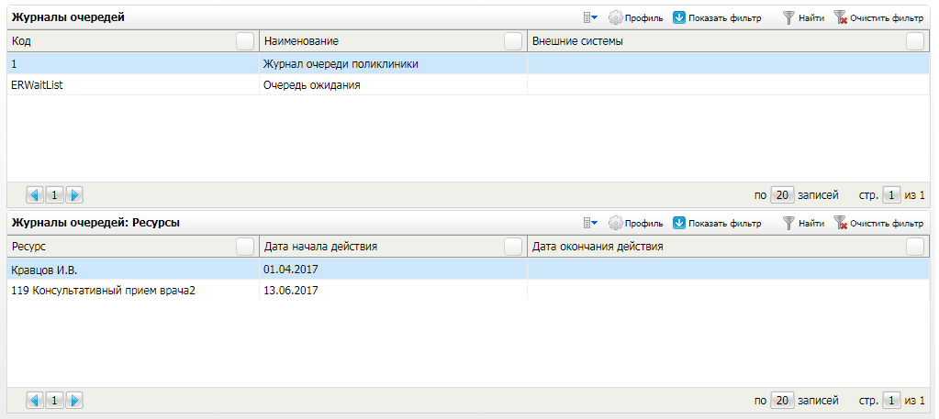
Рисунок 115 – Окно «Настройка журналов очередей»

Работа с журналом очередей
Для добавления журнала в области «Журналы очередей» выберите пункт контекстного меню «Добавить». Откроется окно (Рисунок 116).
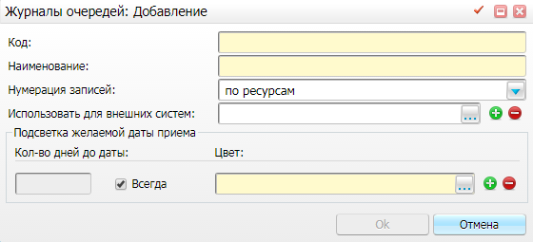
Рисунок 116 – Журналы очередей: Добавление
Заполните поля:
- «Код» – код журнала очередей;
- «Наименование» – наименование журнала очередей;
- «Нумерация записей» – по умолчанию значение «по ресурсам»;
- «Использовать для внешних систем» – выбор значения из справочника «Внешние системы»;
Примечание – На форме реализован множественный выбор значений полей. При необходимости отметьте «флажками» несколько значений и нажмите кнопку «ОК» или нажатием на кнопку добавьте необходимое количество полей и заполните каждое выбором из справочника, соответствующего полю. Для удаления дополнительных полей нажмите кнопку .
- «Кол-во дней до даты» – введите количество дней (только целые неотрицательные числа) до желаемой даты приема. При наступлении даты, которая соответствует значению «Желаемая дата приема», поле «Желаемая дата приема» в окне «Очереди ожидания записи» будет подкрашено цветом, который указан в поле «Подсветка желаемой даты приема»;
- «Всегда» – при установке «флажка» желаемая дата приема подсвечивается всегда;
- «Подсветка желаемой даты приема» – настройка подсветки желаемой даты приема в журнале очередей.
Нажмите кнопку «ОК».
Для настройки ресурсов, в которые возможна запись в очередь, в области «Журналы очередей: Ресурсы» выберите в контекстном меню пункт «Добавить». Откроется окно (Рисунок 117).
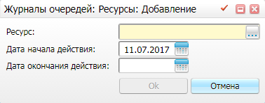
Рисунок 117 – Журнала очередей: Ресурсы: Добавление
Заполните поля:
- «Ресурс» – выберите значение из справочника «Ресурсы расписания»;
Примечание – Справочник заполняется автоматически при назначении графика на кабинет, врача или услугу в окне «Настройки / Настройка графиков работы / Назначение графиков».
- «Дата начала действия» – укажите дату, начиная с которой возможно выбрать ресурс для записи в очередь ожидания. По умолчанию указана текущая дата;
- «Дата окончания действия» – укажите дату, начиная с которой невозможно выбрать ресурс для записи в очередь ожидания.
Нажмите кнопку «ОК».

Настройка права записи
Для настройки прав записи в журнал в области «Журналы очередей» выберите пункт контекстного меню «Права записи». Откроется окно (Рисунок 118).
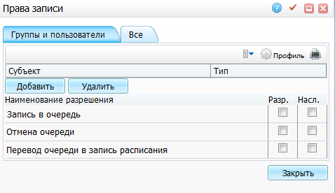
Рисунок 118 – Права записи
Установите права на разрешения:
- «Запись в очередь»;
- «Отмена очереди»;
- «Перевод очереди в запись расписания».

Настройка доступа к журналу очередей
Если в главном меню Системы отсутствует пункт «Настройки/Настройки журналов очередей ожидания», его необходимо добавить: перейдите в пункт главного меню «Система/Настройка главного меню».
В области «Вложенные пункты меню» выберите пункт контекстного меню «Добавить» и заполните поля следующими значениями:
- «Заголовок» = «Настройки журналов очередей ожидания»;
- «Родитель» = «Настройки»;
- «Порядок» = свободное число в каталоге «Настройки»;
- «Действие» = «openD3Form('WaitLists/wait_lists_settings')».
Нажмите кнопку «ОК».
В области «Роли, имеющие право на выбранный пункт» выберите роль, которая будет настраивать журналы очередей и ресурсы журналов, а также задайте права на работу в журналах очередей.
Для роли, которая будет заниматься настройкой журналов очередей, дайте права на все действия в разделах (см. п. 3.3.12):
- «Журналы очередей ожидания»;
- «Журналы очередей: Внешние системы»;
- «Журналы очередей: Ресурсы расписания»;
- «Журналы очередей: Цвета плановой даты».

Импорт данных в МИС
Таблицы импорта используются для загрузки в БД информации в формате .dbf. Чтобы импортировать БД, создайте таблицу(-ы) импорта и процедуру, которая обработает данные и добавит их в базу МИС.
Возможна одновременная загрузка только одной таблицы импорта, совокупность данных которых будет обработана.
Примерами таблиц импорта являются: контрагенты, прайс-листы, договоры, структура ЛПУ, услуги, персонал, справочник ЛПУ, страховые организации, КЛАДР.

Импорт таблиц
Для импорта таблицы перейдите в пункт главного меню «Система/ Импорт/ Таблицы импорта». В открывшемся окне «Таблицы импорта» (Рисунок 119) выберите пункт контекстного меню «Загрузить».
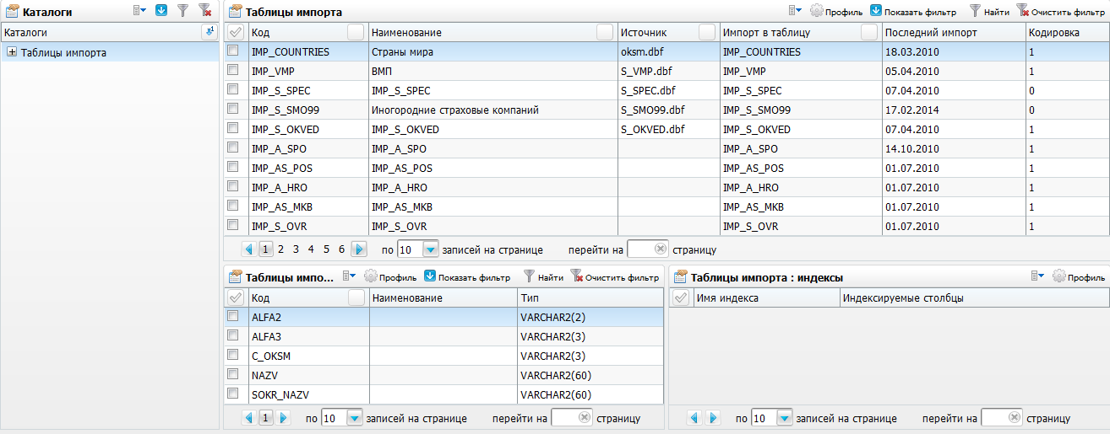
Рисунок 119 – Таблицы импорта
Откроется окно «Загрузка файла» (Рисунок 120).
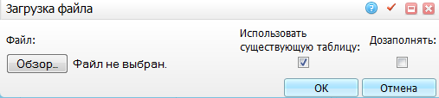
Рисунок 120 – Загрузка файла
В открывшемся окне нажмите кнопку «Обзор», укажите путь к файлу dbf с импортируемыми данными. Установите «флажок» в поле «Дозаполнять» в том случае, если уже имеется таблица импорта в Системе и необходимо только добавить данные в существующую таблицу.
Нажмите кнопку «Ок». По окончанию импорта откроется информационное сообщение об окончании импорта.

Логирование произведенного импорта
Для просмотра логов по произведенному импорту договоров перейдите в раздел главного меню «Система/ Логирование/ Логи импорта». Найти последние логи можно по коду таблицы импорта. В нижней части окна будет выведена спецификация по импорту с перечнем ошибок и загруженных записей и ссылками на проблемные данные в импортируемом файле .dbf (Рисунок 121).
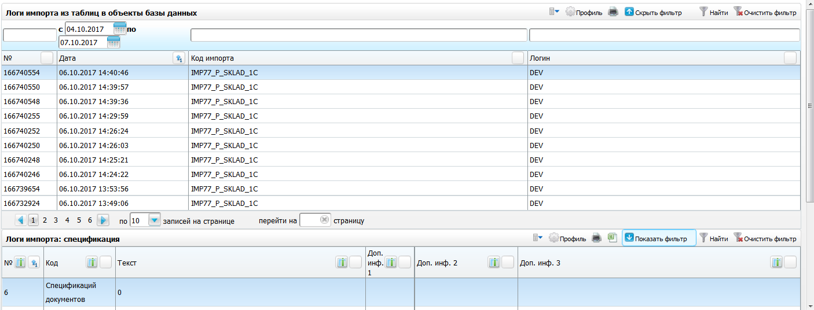
Рисунок 121 – Логирование импорта
В нижней части окна есть возможность выгрузки логов импорта в Excel – файл с помощью кнопки .
Подобное описание импорта по таблицам приведено в соответствующих руководствах.
Пример – Руководство администратора «Импорт договоров».

Удаление устаревших данных
Для оптимизации нагрузки на жесткие диски в МИС настройте функционал удаления устаревших логов. Действие будет способствовать:
- увеличению скорости работы МИС при открытии раздела «Логи действий пользователей»;
- уменьшению занимаемого объема баз данных (копии баз данных будут создаваться и разворачиваться быстрее).

Добавление действий
Для добавления действий перейдите в пункт главного меню «Система/ Настройка вспомогательных журналов/ Удаление устаревших данных» (Рисунок 122).
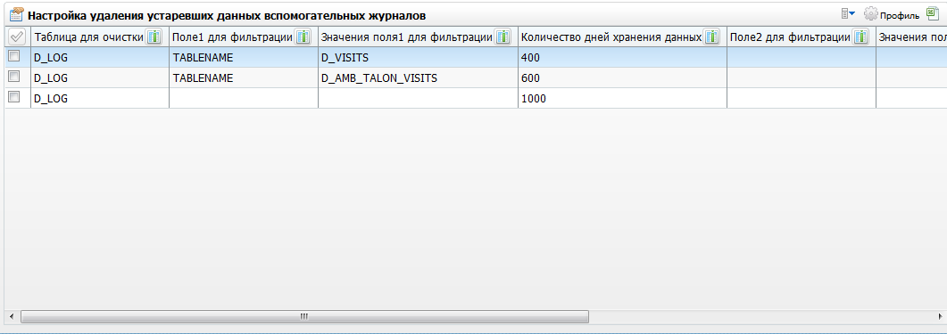
Рисунок 122 – Удаление устаревших данных
Для добавления действия вызовите контекстное меню и выберите пункт «Добавить». Откроется окно «Действие: Добавление» (Рисунок 123).
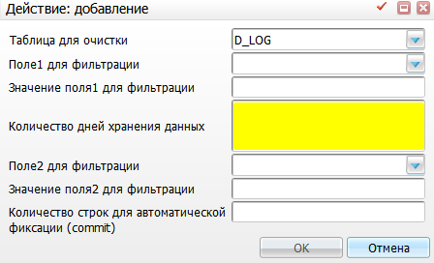
Рисунок 123 – Действие: Добавление
Заполните поля:
- «Таблица для очистки» – выберите таблицу «D_LOG»;
- «Поле1 для фильтрации» – выберите наименование поля для очистки из таблицы «D_LOG»;
- «Значение поля1 для фильтрации» – при необходимости установите значение для поля 1, которое необходимо удалять;
- «Количество дней хранения данных» – введите значение по согласованию с Заказчиком. В первый раз поставьте большое значение (примерно 760 дней), далее уменьшайте его каждый день до нужного значения;
- «Поле2 для фильтрации» – заполните при необходимости определения еще одного параметра при удалении записей в логировании;
- «Значение поля2 для фильтрации» – заполните при необходимости определения еще одного параметра при удалении записей в логировании;
- «Количество строк для автоматической фиксации (commit)» – количество записей для одной транзакции. Если удаляется большое количество данных, то укажите значение этого параметра для промежуточной фиксации результата изменений.
Пример – На рисунке (Рисунок 122) представлен пример настройки действия, при котором будут удаляться все записи с действием удаления (D) для ЛПУ с кодом «10903». Между значениями из «поля1» и «поля2» стоит логическое выражение «и». «Поле2» и «значение поля2» можно не заполнять.
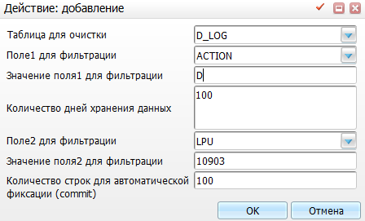
Рисунок 124 – Пример действия
После заполнения полей нажмите кнопку «Ок».
С помощью контекстного меню можно копировать, редактировать и удалять действия.
Для выгрузки данных в Excel нажмите кнопку .

Настройка пользовательской процедуры
Настройте пользовательскую процедуру «JANITOR_CLEAN».
Для этого перейдите в пункт главного меню «Система/ Пользовательские процедуры» (Рисунок 125).
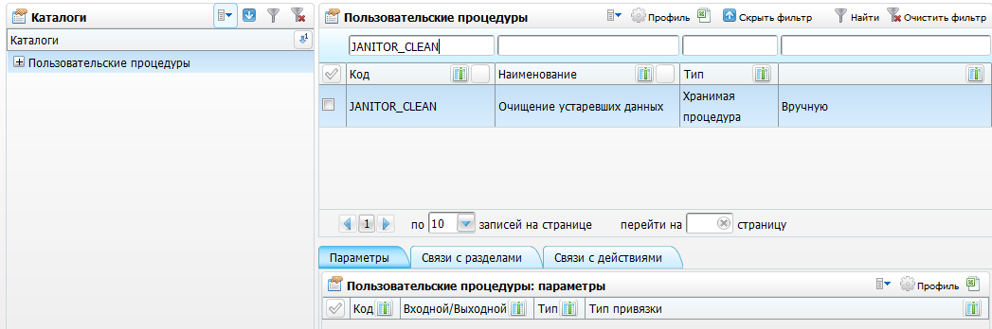
Рисунок 125 – Пользовательские процедуры
Воспользуйтесь пунктом контекстного меню «Добавить». Откроется окно «Пользовательские процедуры: добавление» (Рисунок 126).
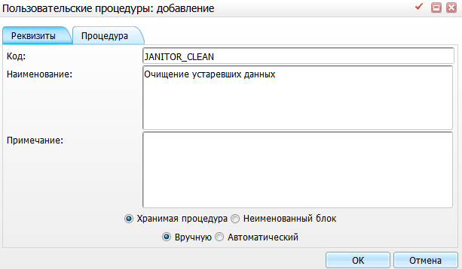
Рисунок 126 – Добавление реквизитов пользовательской процедуры
Заполните поля:
- вкладка «Реквизиты»:
- «Код» = «JANITOR_CLEAN»;
- «Наименование» = «Очищение устаревших данных»;
- «Хранимая процедура» – установите переключатель в это положение;
- установите переключатель в положение «Вручную».
- вкладка «Процедура» (Рисунок 127):
- «Схема» = «DEV»;
- «Хранимая процедура» = «D_PKG_JANITOR_SETS.CLEAN».
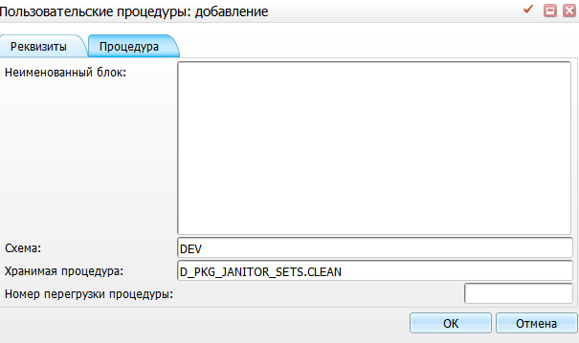
Рисунок 127 – Добавление пользовательской процедуры
После заполнения полей нажмите кнопку «Ок».

Настройка пользовательского задания
Настройте пользовательское задание «JANITORCLEAN».
Для этого перейдите в раздел «Система/ Пользовательские задания»
(Рисунок 128).
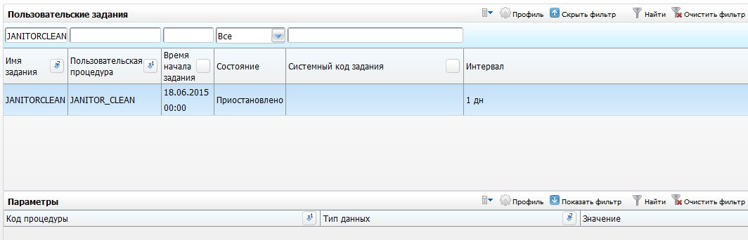
Рисунок 128 – Пользовательское задание
Воспользуйтесь пунктом контекстного меню «Добавить». Откроется окно «Пользовательские задания: добавление» (Рисунок 129).
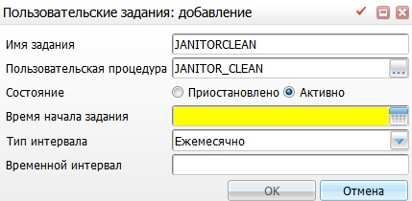
Рисунок 129 – Добавление пользовательского задания
Заполните поля:
- «Имя задания» = «JANITORCLEAN»;
- «Пользовательская процедура» = «JANITOR_CLEAN»;
- «Состояние» = «Активно»;
- «Тип интервала», «Время начала задания», «Временной интервал» – по согласованию с Заказчиком.
После заполнения полей нажмите кнопку «Ок».

Настройка системных опций
Система обладает рядом средств настройки и перенастройки интерфейса и функционала, позволяющих оптимизировать работу пользователя. Одно из них – так называемые системные опции Системы.
Большинство опций отвечает за режимы выполнения отдельных действий в разделах модулей Системы. Например, можно задать значения «по умолчанию» характеристик регистрируемых документов, признаки необходимости контроля данных в разделах Системы и т.п. Список параметров с описанием их действия приведен ниже.
Каждая опция имеет уровень запрета переопределения (Рисунок 130):

Рисунок 130 – Схема уровней
- 1 уровень: Система (верхний уровень). На этом уровне переопределять системные опции может только администратор сервера, на котором находится БД Системы. Опция имеет одно значение на всю Систему, так называемое «значение по умолчанию»; переопределить ее нельзя;
- 2 уровень: Версия. На этом уровне переопределять системные опции может также только администратор сервера БД. Для каждой версии в Системе можно указать определенное значение опции, отличающееся от значения по умолчанию;
- 3 уровень: Версия – ЛПУ. На этом уровне переопределять системные опции может, как администратор сервера БД, так и администратор конкретного ЛПУ, который работает с данной версией Системы. Т.е. для каждого ЛПУ Системы можно указать определенное значение опции;
- 4 уровень: Пользовательский (нижний уровень). На этом уровне переопределять системные опции может и администратор сервера, и администратор ЛПУ, и конкретный пользователь Системы. Т.е. для каждого пользователя можно указать разные значения опции.
Администратор Системы в зависимости от уровня запрета переопределения может изменить значение опции (для версии, ЛПУ или пользователя).
Также администратор может запретить переопределение опции для нижних уровней. Например, если опция имеет пользовательский уровень запрета переопределения, то администратор может указать значение опции для ЛПУ и установить «флажок» «Запрет переопределения». Тогда будет запрещено задавать значение опции для пользователей.
Значение опции можно переопределить только в соответствии с типом данных:
- «Число» – значение числового типа, не допускается написание букв, знаков препинания, других всевозможных символов, кроме запятой для отделения дробной части числа от его целой части. Максимум используется 20 числовых знаков до запятой и 5 знаков после запятой;
- «Строка» – значение строкового типа, допускается любые символы (числа, буквы, знаки препинания, пробелы, другие символы). Максимум используется 1000 символов;
- «Дата» – значение типа даты, определяется как ДД.ММ.ГГГГ (другие вводимые значения Системой восприниматься не будут).
Существенно, что опции могут быть изменены многократно, и их изменение не влияет на функционирование Системы.

Настройка системных опций Администратором Системы
Для настройки опций пользователям, ЛПУ или версии перейдите в пункт главного меню «Система/ Настройка системных опций/ Системные опции (Администратор)». Откроется окно «Системные опции» (Рисунок 131), предназначенное для администраторов ЦОД для настройки опций на весь регион.
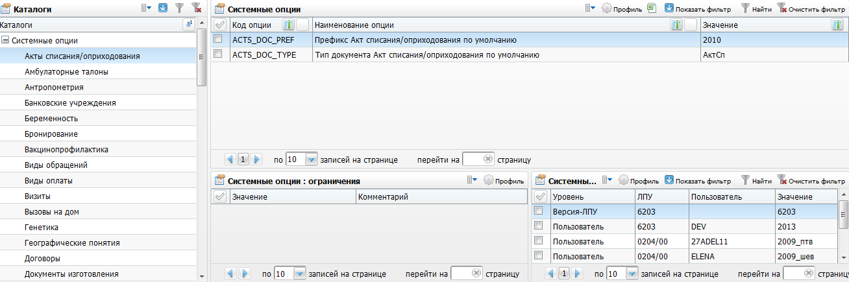
Рисунок 131 – Настройка системных опций
В данном окне задайте значения опций всем пользователям Системы, а также всем ЛПУ и версиям Системы. Окно предназначено для просмотра всех переопределений опций, удаления лишних переопределений, изменения переопределенного значения.
Окно разделено на четыре части:
- «Каталоги» – список каталогов системных опций;
- «Системные опции» – перечень системных опций в выбранном каталоге;
- «Системные опции: ограничения» – ограничения выбранной системной опции;
- «Системные опции: переопределение» – уровни переопределения выбранной системной опции.

Настройка ограничений системной опции
Для добавления ограничений системной опции выберите системную опцию и в области «Системные опции: ограничения» выберите пункт контекстного меню «Добавить». Откроется окно «Системные опции: ограничения: добавление»
(Рисунок 132).
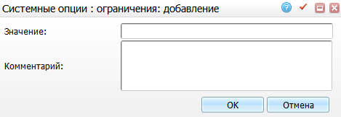
Рисунок 132 – Добавление ограничения
В этом окне введите значение и комментарий, нажмите кнопку «Ок».
С помощью контекстного меню редактируйте и удаляйте ограничения.

Настройка переопределения системной опции
Для добавления уровня переопределения системной опции выберите системную опцию и в области «Системные опции: переопределение» выберите пункт контекстного меню «Добавить». Откроется окно «Добавление» (Рисунок 133).
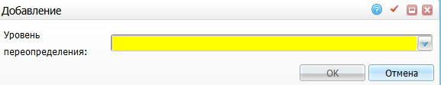
Рисунок 133 – Выбор уровня
Выберите уровень переопределения опции из выпадающего списка. После этого появятся дополнительные поля для настройки переопределения.
При выборе уровня переопределения «Пользователь» окно добавления приобретет следующий вид (Рисунок 134).
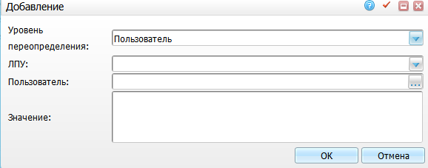
Рисунок 134 – Добавление переопределения «Пользователь»
Заполните ЛПУ и пользователя, для которого будет действовать значение.
При выборе уровня переопределения «Версия/ ЛПУ» окно добавления приобретет следующий вид (Рисунок 135).
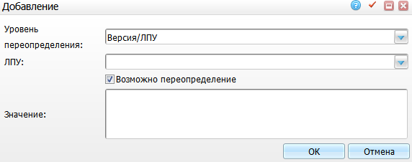
Рисунок 135 – Добавление переопределения «Версия/ЛПУ»
Заполните ЛПУ и значение. Если снять «флажок» с поля «Возможно переопределение», то переопределение для нижних уровней будет запрещено.
После заполнения полей нажмите кнопку «Ок».
Для редактирования и удаления переопределений воспользуйтесь контекстным меню.

Пользовательская настройка опций
Пользователи могут самостоятельно переопределять значений опций. Для этого перейдите в пункт главного меню «Система/ Настройка системных опций/ Все системные опции». Откроется окно «Системные опции» (Рисунок 136).
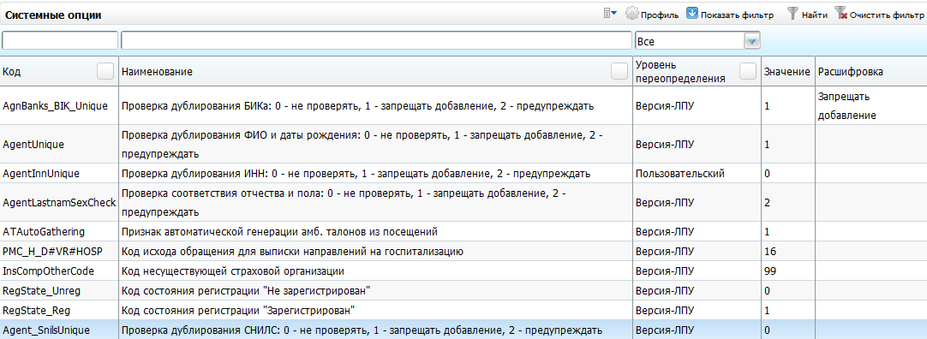
Рисунок 136 – Системные опции
В данном окне показано только одно значение опции, которое будет использоваться для текущего пользователя.
Для исправления значения только для себя пользователь должен выбрать команду «Исправить (уровень пользователя)» на системных опциях с уровнем переопределения «Пользовательский» и в открывшемся окне «Системные опции: Изменение – Уровень пользователя» (Рисунок 137) ввести значение опции. После ввода значения нажмите кнопку «Ок».
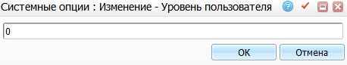
Рисунок 137 – Изменение уровня пользователя

Настройка системных опций Администратором ЛПУ
В данном разделе отображаются только системные опции, у которых «Уровень запрета переопределения» имеет значение «до ЛПУ» или «до пользовательского». Раздел предназначен для администраторов ЛПУ для настройки опции под свое ЛПУ.
Перейдите в пункт главного меню «Система/ Настройка системных опций/ Системные опции (Администратор ЛПУ)». Откроется окно «Системные опции» (Рисунок 138). Окно аналогично «Система/Настройка системных опций/Системные опции (Администратор)».
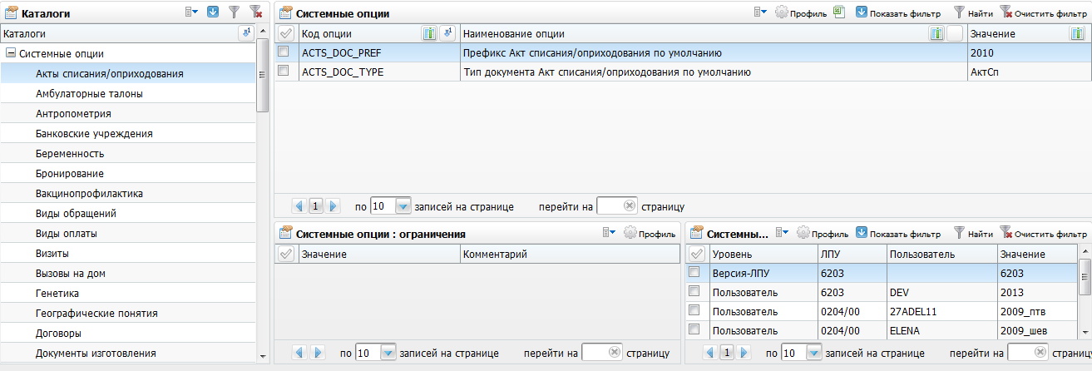
Рисунок 138 – Системные опции
В гридах «Системные опции», «Системные опции: Ограничения» в контекстном меню доступен только «Просмотр» для того, чтобы пользователь мог просмотреть параметры опции или описание ограничения. При просмотре все поля на форме нередактируемые. Есть только кнопка «ОК», по которой окно закрывается без изменений.
В гриде «Системные опции: переопределение» контекстное меню стандартное, такое же, как в окне «Система/Настройка системных опций/Системные опции (Администратор)» грид «Системные опции: переопределение».
При уровне распределения «До ЛПУ» перераспределение только до ЛПУ, возможности выбора «до версии» быть не должно.
При уровне распределения «До ЛПУ» в поле «ЛПУ» выберите только ЛПУ, под которым зашел пользователь.
При уровне распределения «До пользовательского» возможности выбора «до версии» нет. В поле «ЛПУ» выберите только ЛПУ, под которым зашел пользователь.

Список общесистемных опций
Системные опции, относящиеся к разным модулям, описаны в соответствующих руководствах.
Пример – Системные опции модуля «Прививки» описаны в руководстве пользователя «Настройка модуля Вакцинопрофилактика».
В данном пункте рассмотрены только системные опции, относящиеся ко всей Системе (Таблица 3).
Таблица 3 – Системные опции
Код | Наименование | Уровень | Значение по умолчанию | Описание
Системные опции, относящиеся ко всей Системе
Auto_exec_prescribes | Проверка на вызов процедуры d_pkg_mp_prescribes.mass_execution и d_pkg_mp_prescribe_specs.PRESCRIBE_EXECUTION | До пользовательского | «0» | Системная опция контролирует смену статуса назначения при оказании услуги, связанной с этим назначением. Системная опция может быть переопределена на одно из значений:  - «0» – исполнять автоматически. При таком значении системной опции назначения медикаментов будут автоматически исполнены при оказании услуги;  - «1» – не исполнять автоматически. При таком значении системной опции назначения медикаментов не сменят свой статус при оказании услуги, и будут доступны медсестре отделения для исполнения
«Visits_IncludeClose_Analiz» | Проверка на наличие неоказанных услуг | До системного | «-1» | Настройка данной системной опции необходима, чтобы ограничить закрытие случая, если есть неоказанные услуги на визите.  В системной опции «Visits_IncludeClose_Analiz» укажите коды типов услуг, по которым будет производиться проверка, через «;».  Если на визите на вкладке «Направления» при закрытии случая есть неоказанные услуги с типом, указанным в опции «Visits_IncludeClose_Analiz», то выводится предупреждение «Есть не оказанные услуги. Точно хотите закрыть случай?».  Опция работает при закрытии случая заболевания как по установке «флажка» на визите «Случай закрыт», так и по выставлению закрывающего случай исхода обращения.  Для отключения системной опции установите значение «-1»
«RemoteDepCode» | Код удаленного отделения | До версия-ЛПУ | «Удаленные» | Используется для сотрудников из удаленных филиалов, которые могут выполнять определенные действия в Системе.
«PKOMS» | Код типа оплаты «ОМС» | До версии | «1» | Используется в Системе для отличия вида оплаты «ОМС» от остальных. Используется, например, для дополнительных проверок при записи по ОМС и т.д.
«PKDMS» | Код типа оплаты «ДМС» | До версия-ЛПУ | «4» | Аналогично «PKOMS»
«PKPeopleMoney» | Код типа оплаты «Средства граждан» | До версия-ЛПУ | «2» | Аналогично «PKOMS»
«CheckForOMS_ShowRes» | Отображать корректность данных карт пациента для ОМС: «0» – не отображать, «1» – отображать | До версия-ЛПУ | «1» | Вывод красной полосы с предупреждениями об ошибках в карте пациента для записи по ОМС
«DPI_NFM_def_filt» | Фильтр по умолчанию для окна «Nommodifs_For_Mps» | До пользовательского | «0» – Все | Фильтр для отображения списка медикаментов при создании нового назначения по умолчанию
«Agent_PMC_Catalog» | Каталог для карт пациентов | До версии | «Пациенты» | Наименование каталога в разделе «Контрагенты» по умолчанию при добавлении карты пациента с автоматическим созданием контрагента
«INC_CID_MANUFACTUR» | Наименование каталога производителей | До пользовательского | «Производители» | Если в опции добавите пользователя в части окна «Системные опции: переопределение» и укажите в поле «Значение» какой-либо каталог из справочника «Контрагенты», то в спецификации приходных документов указанный каталог будет открываться по умолчанию при заполнении поля «Производитель»
«INC_CID_SUPPLIER» | Наименование каталога поставщиков | До системного | «Поставщики» | Наименование каталога поставщика по умолчанию
«Region» | Код региона | До системного | «16» | Код региона по умолчанию
«Empl_KodUnique» | Проверка дублирования кода врача в ЛПУ | До версия-ЛПУ | «0» – Не проверять | Персонал поликлиники должен иметь уникальный код врача в пределах ЛПУ
«Empl_Hosp_KodUnique» | Проверка дублирования кода врача в отделении стационара | До версия-ЛПУ | «1» – Запрещать добавление | Персонал стационара должен иметь уникальный код врача в пределах отделения
ShowLostRecords | Отображение утерянных записей в дневнике врача | До пользовательского | «0» – не проверять | Системная опция может принимать следующие значения:  - «0» – не проверять. При формировании отображения записей в дневнике врача проверка на наличие среди них утерянных записей отсутствует;  - «1» – проверять: отображать. При формировании отображения записей в дневнике врача происходит проверка на наличие утерянных записей, которые затем отображаются в дневнике с пиктограммой «Ошибки в карте пациента, задолженность, запись утеряна»;  - «2» – проверять: не отображать. При формировании отображения записей в дневнике врача происходит проверка на наличие утерянных записей, которые затем не отображаются в дневнике врача.
Системные опции, относящиеся ко всей поликлиники
«PolDepKind» | Код вида отделения «Поликлиника» | До версия-ЛПУ | «2» | Код вида отделения «Поликлиника»
«DayEndTime» | Время: окончание рабочего дня | До пользовательского | «23:59» | Окончание рабочего времени при формировании маршрутного талона
«DayBgnTime» | Время: начало рабочего дня | До пользовательского | «09:00» | Начало рабочего времени по умолчанию при формировании маршрутного талона
«DayMeasure» | Код единицы измерения дня | До версия-ЛПУ | «дн.» | Значение кода единицы измерения типа «День»
«LPUAvailAttachedPeople» | Признак наличия прикрепленного населения | До версия-ЛПУ | «1» | Если значение системной опции равно «1», то к ЛПУ можно прикрепить пациентов.  Если у системной опции знание равно «0» – при прикреплении выдается ошибка «ЛПУ не работает с прикрепленным населением. Добавление прикрепления запрещено».  Проверки срабатывают на то ЛПУ, которое указывается при прикреплении в поле ЛПУ
«ProfCard_Catalog» | Каталог карт МО по умолчанию | До пользовательского | «МЕДИКАМ» | Используется при создании карты медосмотра
«RLSpTimeBegin» | Время начала периода маршрутного талона (спецификации) в формате «HH24:MI», например, «17:25» | До версия-ЛПУ | «12:00» | Дата начала периода спецификации маршрутного талона
«RLSpTimeEnd» | Время окончания периода маршрутного талона (спецификации) в формате «HH24:MI», например, «17:25» | До системного | «18:00» | Дата окончания периода спецификации маршрутного талона
«ProfCard_AutoDiscaseControl» | Автоматическое управление статусом случая заболевания при изменении статуса карты медосмотра | До версия-ЛПУ | «0» – Нет | Используется при редактировании карты медосмотра
«ProfCardBadFactPurp» | Цели посещений для автоматического заполнения вредных факторов в карте пациента при закрытии карты профосмотра | До версия-ЛПУ |  | Используется при закрытии карты медосмотра. При закрытии карт медосмотра пациентов с кодами целей посещения, указанными в системной опции «ProfCardBadFactPurp», вредные факторы из карт медосмотра переносятся в карту пациента
«RecipsCheckRecNumbRangeNotSet» | Признак запрета/разрешения генерирования номера рецепта из общего диапазона, если не установлен поддиапазон («0» – разрешать, «1» – запрещать) | До версия-ЛПУ | «0» | Используется для настройки генерирования номера рецепта из общего поддиапазона
«RecipsCheckOMS» | Проверка наличия полиса ОМС при выписке рецепта: «1» – проверять, «0» – не проверять | До пользовательского | «0» | Для проверки наличия полиса ОМС при выписке рецепта
«RecipsCheckRegAdr» | Проверка адреса прописки пациента на соответствие региону при выписке рецепта: «1» – проверять, «0» – не проверять | До пользовательского | «0» | Для проверки адреса прописки пациента на соответствие региону при выписке рецепта в персональной медицинской карте пациента
«RecipsCheckSNILS» | Проверять наличие СНИЛС при выписке рецепта: «0» – Нет, «1» – Да | До версия-ЛПУ | «0» | Для проверки наличия СНИЛС при выписке рецепта в персональной медицинской карте пациента
«RecMedStoreDefault» | Код аптеки по умолчанию при выписке рецепта | До пользовательского | «45002» | Код аптеки по умолчанию при выписке рецепта из справочника «Лекарственные средства: места хранения»
«ReeDepFindMethod» | Метод определения отделения, где была оказана услуга: «0» – по кабинету оказания, «1» – по отделению сотрудника | До версия-ЛПУ | «0» | Поиск отделения, где оказана услуга при формировании счета-реестра
«ReportCodesForDirection» | Коды отчетов для направлений через «;»  Например, анализов: «REPORT1;REPORT2»  -- Применяется в окне «Медосмотры» – вкладка «Отчеты» | До версия-ЛПУ | analys_blood_gr;dir_voenkomat;x-ray;dir_sero;dir_enterobioz;analys_blood;analys_stafilokokk;analys_blood_HIV;analys_urine;analys_k_infection;analys_kal;dir_vibrotester;dir_eeg;analys_blood_biohim;analys_biohim;analys_blood_l_form;analys_mazok;analys_mammograf;analys_uzi_tits;msek_napravlenie | Отображение отчетов в карте медосмотров во вкладке «Отчеты»
«VisCheckOMS» | Ограничение оказания услуги по ОМС при ошибках в персональных данных пациента: «0» – не проверять, «1» – запрещать, «2» – предупреждать | До пользовательского | «0» – не проверять | Проверка наличия ошибок в персональных данных пациента при оказании услуги по виду оплаты ОМС
«EmergencyHPK» | Код типа журнала госпитализации для неотложки по умолчанию | До пользовательского | «2» | Код записи раздела «Виды планов госпитализации», используется при поиске плана госпитализации для неотложки
«EmergencyCabLab» | Кабинеты неотложной помощи | До пользовательского | «1» | Коды кабинетов неотложной помощи
«EmergencyVisitKind» | Вид посещения для неотложки по умолчанию | До версия-ЛПУ | «3» | Код вида посещения, используемого при оказании неотложной помощи
«EmergencyVisitPurpose» | Цель посещения для неотложки по умолчанию | До версия-ЛПУ | «44» | Код цели посещения, используемой при оказании неотложной помощи
«EmergencyRefKind» | Вид обращения для неотложки по умолчанию | До версия-ЛПУ | «0» | Код вида обращения по умолчанию при посещении в неотложной помощи из справочника «Виды обращения»
«EmergencyService» | Услуга, оказываемая в неотложке по умолчанию | До пользовательского |  | Код услуги, которая оказывается по умолчанию в неотложной помощи
«EJNumResultType» | Способ получения результата при вычислении номера журнала неотложной помощи | До версия-ЛПУ | «0» – По минимальному доступному | Способ вычисления номера журнала неотложной помощи
«EmergencyNumerationType» | Метод генерации нового номера для журнала неотложной помощи | До версия-ЛПУ | «1» – Сквозной | Код метода генерации нового номера для журнала неотложной помощи
«EmergencyPaymentKind» | Вид оплаты для неотложки по умолчанию | До версия-ЛПУ | «8» | Код вида оплаты при оказании услуги по неотложной помощи по умолчанию
«ATUniqueSpec» | Формирование отдельного ТАП для каждой специальности | До пользовательского | «0» | Ведение уникальности формирования ТАП для каждой специальности. («1» – на каждую специальность свой ТАП, «0» – все специальности в один ТАП)
Системные опции, относящиеся к врачу поликлиники
«VisitsToAt_default» | Значение по умолчанию для флага сохранения данных посещения в амбулаторные талоны | До версия-ЛПУ | «1» | - «0» – запрет на сохранение данных визита в АТ;  - «1» – разрешение на сохранение данных визита в АТ
«VisitsSign_default» | Значение по умолчанию для флага подписания визита | До версия-ЛПУ | «0» | Регулирует установку «флажка» «Подписан» в окне оказания визита
«PMC_H_D#VR#HOSP» | Код исхода обращения для выписки направлений на госпитализацию | До версия-ЛПУ | «16» | Код исхода обращения для выписки направлений на госпитализацию из справочника «Исходы обращений и причины незавершенности» по умолчанию
«ContactsTelReg» | Телефон регистратуры для печати в заключении врача | До пользовательского |  | Телефон регистратуры при печати в отчетах «Заключение врача» и «Медицинская карта»
«ContactsMail» | Адрес электронной почты для печати в заключении врача | До пользовательского |  | Адрес электронной почты при печати в отчетах «Заключение врача» и «Медицинская карта»
«ContactsSite» | Адрес сайта для печати в заключении врача | До пользовательского |  | Адрес сайта при печати в отчетах «Заключение врача» и «Медицинская карта»
«ContactsFax» | Телефон/факс для печати в заключении врача | До пользовательского |  | Факс при печати в отчетах «Заключение врача» и «Медицинская карта»
«CheckOpenHH» | Проверка открытой ИБ при выписке рецепта: «0» – не проверять, «1» – запрещать выписку, «2» – предупреждать | До пользовательского | «1» – запрещать выписку | Проверка срабатывает на действие «INSERT\SAVE\UPDATE» внесения рецепта во всех окнах (дневник врача/просто выдача рецепта, без учета «Diseasecase») при условии, что у пациента есть открытая ИБ на дату «Дата выписки рецепта:» (т.е. теоретически можно внести рецепт пациенту задним/будущим числом, при том, что на «sysdate» у него есть открытая ИБ).  - «0» – не проверять. Опция никак не влияет на работу с модулем;  - «1» – Запрещать. Запрет «INSERT\SAVE\UPDATE» с « Дата выписки рецепта: «, если на «Дата выписки рецепта:» есть открытая ИБ;  - «2» – предупреждать. При «INSERT\SAVE\UPDATE» рецепта с «Дата выписки рецепта:» выдавать предупреждающее окно, если на «Дата выписки рецепта:» есть открытая ИБ
«DSCheckPayments» | Проверка оплаты услуги при оказании: «0» – не проверять, «1» – запрещать, «2» – предупреждать | До пользовательского | «0» | При оказании услуги проверять, произведена ли оплата, если вид оплаты платный
«Visits_CheckHHDates» | Запрет оказания услуги: в стационарном случае заболевания, если пациент выписан из отделения с соответствующими исходами; в поликлиническом случае, если пациент находится в отделении.  «0» – не проверять, «1» – запрещать, «2» – не проверять для ДС | До пользовательского | «1» – запрещать | Опция необходима для возможности оказания амбулаторных услуг пациентам, которые находятся в дневном стационаре.  Если значение опции = «2», комментарий – «Не проверять для ДС», в таком случае, проверка на запрет оказания амбулаторных услуг будет действовать только для пациентов, которые находятся в круглосуточном стационаре
«DSInputCancelReasons» | Вести учет причины отмены записи или нет. «1» – открывать окно «Отмена направления на услугу» «0» – не открывать окно «Отмена направления на услугу» | До пользовательского | 0 Не открывать окно «Отмена направления на услугу» | Опция регулирует работу пункта контекстного меню «Отменить направление» в окне «Дневник врача».  Если значение системной опции = «1», то при отмене направления появится окно для ввода причины отмены. Если значение системной опции = «0», то учет причины отмены не ведется
«Visits_DiseascaseMKBCheck» | Запрет создания случая заболевания без диагноза | До пользовательского | «2» – предупреждение с сообщением при пустом. Включать при совпадении. Предупреждение при входе в группу диагнозов | Описание системной опции см. в п. 5.4.1
«VisitCablab» | Определение кабинета при сохранении визита | До пользовательского | «0» – подбор кабинета без учета кабинета по умолчанию | Описание системной опции см. в п. 5.4.6

Системная опция «Visits_DiseascaseMKBCheck»
Системная опция «Visits_DiseascaseMKBCheck» принимает значения:
- «0» – Создавать новый при пустом. Включать при совпадении», если тип случая заболевания не равен значению «Профосмотр»:
- создается случай заболевания без указания диагноза МКБ;
- Система производит поиск из случаев заболевания по совпадению кода МКБ:
  - если есть открытый случай заболевания с типом «Профосмотр», и если на визите не выбран случай заболевания, то выводится сообщение: «Вы действительно хотите создать новый случай заболевания и амбулаторный талон? Найден случай по профосмотру»:
    - при нажатии на кнопку «ОК» создается новый случай заболевания с типом «0 (поликлиника)»;
    - при нажатии на кнопку «Отмена» окно сообщения закрывается и происходит возврат в предыдущее окно.
- «1» – Запрет с выдачей сообщения при пустом. Включать при совпадении. Предупреждение при входе в группу диагнозов», если тип случая заболевания не равен «Профосмотр»:
- Система выдает ошибку, если код МКБ пустой;
- Система производит поиск из случаев заболевания по совпадению кода МКБ:
  - если есть открытый случай заболевания с типом, равным значению «Профосмотр», и если на визите не выбран случай заболевания, то выводится сообщение: «Вы действительно хотите создать новый случай заболевания и амбулаторный талон? Найден случай по профосмотру»:
    - при нажатии на кнопку «ОК» создается новый случай заболевания с типом «0 (поликлиника)»;
    - при нажатии на кнопку «Отмена» окно сообщения закрывается и происходит возврат в предыдущее окно.
  - если есть открытый случай заболевания с типом, не равным «Профосмотр», то проверяется диагноз:
    - если диагноз совпадает, то включается в найденный случай;
    - если диагноз не совпадает, то создается новый случай заболевания.
- «2 – Предупреждение с сообщением при пустом. Включать при совпадении. Предупреждение при входе в группу диагнозов», если тип случая заболевания не равен «Профосмотр»:
- Система выдает ошибку, если код МКБ пустой;
- Система производит поиск из случаев заболевания по совпадению кода МКБ:
  - если есть открытый случай заболевания с типом, равным значению «Профосмотр», и если на визите не выбран случай заболевания, то выводится сообщение: «Вы действительно хотите создать новый случай заболевания и амбулаторный талон? Найден случай по профосмотру»:
    - при нажатии на кнопку «ОК» создается новый случай заболевания с типом «0 (поликлиника)»;
    - при нажатии на кнопку «Отмена» окно сообщения закрывается и происходит возврат в предыдущее окно.
  - если есть открытый случай заболевания с типом, равным значению «Профосмотр», то проверяется диагноз:
    - если диагноз совпадает, то включается в найденный случай;
    - если диагноз входит в группу диагнозов открытого случая, то выводится сообщение: «У пациента есть открытый случай заболевания по выбранной группе диагнозов. Создать новый случай заболевания?»:
      - при нажатии на кнопку «ОК» создается новый случай заболевания с типом «0 (поликлиника)»;
      - при нажатии на кнопку «Отмена» окно сообщения закрывается и происходит возврат в предыдущее окно.
    - если диагноз не совпадает и не входит в группу диагнозов открытого случая заболевания, то создается новый случай заболевания.

Системная опция «close_confirm»
При обновлении страницы или выхода с нее появляется сообщение с кнопками подтверждения «Уйти со страницы» или «Остаться на странице» (Рисунок 139).
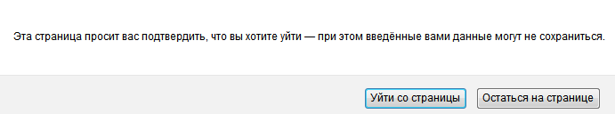
Рисунок 139 – Сообщение ухода со страницы
Данное сообщение вызывает прерывание и мешает последовательному запуску автотестов на Selenium IDE. Данная системная опция необходима для корректного запуска автотестов.
Чтобы настроить вывод сообщения, введите в адресную строку web-браузера адрес МИС и через символ «/» введите:
- «?close_confirm=1», чтобы выводить сообщение;
- «?close_confirm = 0», чтобы не выводить сообщение.
После этого произведите переход по введенному адресу. Настройка произведена.

Системная опция «Visits_IncludeClose_Analiz»
Настройка данной системной опции необходима, чтобы ограничить закрытие случая, если есть неоказанные услуги на визите.
В системной опции «Visits_IncludeClose_Analiz» укажите коды типов услуг, по которым будет производиться проверка, через «;».
Если на визите на вкладке «Направления» при закрытии случая есть неоказанные услуги с типом, указанным в опции «Visits_IncludeClose_Analiz», то выводится предупреждение «Есть не оказанные услуги. Точно хотите закрыть случай?».
Опция работает при закрытии случая заболевания как по установке «флажка» на визите «Случай закрыт», так и по выставлению закрывающего случай исхода обращения.
Для настройки системной опции перейдите в раздел «Система/ Настройка системных опций/ Системные опции (Администратор)» и настройте следующие параметры:
- «Раздел» = «VISITRESULTS»;
- «Код опции» = «Visits_IncludeClose_Analiz»;
- «Наименование опции» = «Проверка на наличие неоказанных услуг»;
- «Уровень запрета переопределения» = «до системного»;
- «Тип данных» = «строка»;
- «Значение (по умолчанию)» = «-1».
Для отключения системной опции поставьте значение «-1».

Системная опция «EHRCheckSigned»
Системная опция «EHRCheckSigned» предназначена для запрета редактирования визита после подписания его электронной подписью.
Для настройки системной опции перейдите в раздел «Система/ Настройка системных опций/ Системные опции (Администратор)» и настройте следующие параметры:
- «Раздел» = «EHR_STATES»;
- «Код опции» = «EHRCheckSigned»;
- «Наименование опции» = «Запрет исправления подписанного документа»;
- «Уровень запрета переопределения» = «До пользовательского»;
- «Тип данных» = «Число»;
- «Значение (по умолчанию)» = «0».
Значения:
- «1» – запрещать сохранение визита по подписанному документу;
- «0» – не запрещать сохранение визита по подписанному документу.

Системная опция «UsersFamiliar»
Системная опция «UsersFamiliar» предназначена для ограничения вывода окна с информационным сообщением об обновлении МИС на ЛПУ или Систему в целом.
Для настройки отображения данного информационного сообщения пользователям перейдите в раздел «Система/ Настройка системных опций/ Системные опции (Администратор)», в блоке «Пользователи» найдите системную опцию «UsersFamiliar»:
- «Раздел» = «USERS»;
- «Код опции» = «UsersFamiliar»;
- «Наименование опции» = «Не выводить перечисленным пользователям всплывающее сообщение об обновлении МИС»;
- «Уровень запрета переопределения» = «До версия – ЛПУ»;
- «Тип данных» = «Строка».
Работа системной опции:
- если в значении системной опции или ее переопределении указаны логины пользователей, то этим пользователям информационное сообщение об обновлении МИС не выводится;
- если в значении системной опции указано «-1», то окно с информационным сообщением об обновлении МИС не выводится для всех пользователей Системы;
- если в переопределении системной опции на ЛПУ указано значение «-1», то окно с информационным сообщением об обновлении МИС не выводится для всех пользователей данного ЛПУ.

Системная опция «VisitCablab»
Системная опция «VisitCablab» предназначена для регулирования подбора кабинета при оказании визита.
Для настройки системной опции перейдите в раздел «Система/ Настройка системных опций/ Системные опции (Администратор)» и настройте параметры:
- «Раздел» = «VISITS»;
- «Код опции» = «VisitCablab»;
- «Наименование опции» = «Определение кабинета при сохранении визита»;
- «Уровень запрета переопределения» = «До пользовательского»;
- «Тип данных» = «Число»;
- «Значение (по умолчанию)» = «0 подбор кабинета без учета по умолчанию».
Системная опция может принимать два значения:
- значение «0». При сохранении визита кабинет определяется следующим образом:
- если у сотрудника, оказавшего визит, в Системе указан один кабинет, то прием сохраняется в выбранном кабинете;
- если у сотрудника несколько кабинетов, то прием сохраняется в кабинете, под которым выполнен вход;
- если вход в Систему был выполнен без кабинета, то поиск кабинета происходит по направлению:
- если в направлении указан кабинет, то прием сохраняется в кабинете из направления;
- иначе − находится направление на услугу, инициирующее внесение результата, и прием сохраняется в кабинете из найденного направления.
- значение «1»:
- если в направлении указан кабинет, то прием сохраняется в кабинете из направления;
- иначе − находится направление на услугу, инициирующее внесение результата, и прием сохраняется в кабинете из найденного направления.

Ограничение доступа к разделам ЛПУ
Ограничения доступа настраивается по ограниченному количеству диагнозов согласно статье 13 федерального закона от 21 ноября 2011 года N 323-ФЗ «Об основах охраны здоровья граждан в Российской Федерации».
Ограничения действуют для разделов:
- «Регистратура/ Поиск пациентов/ История заболеваний/ Результаты исследований»;
- «Рабочие места/ Дневник» («Назначения», «Вызовы на дом/ Внесение результатов вызовов на дом»);
- прочие разделы Системы, откуда вызывается окно «История заболеваний/ Результаты исследований».
Ограничения действуют для следующих ролей:
- «Врач»;
- «Регистратор»;
- «Медсестра».

Настройка ограничения доступа к разделам ЛПУ
По умолчанию настройка ограничения доступа включена и без настройки исключения информация о заболеваниях и методов обследования из раздела «История заболеваний/Результаты исследований» не отображается.
Настройка исключений отображения настраивается следующим образом:
Перейдите в пункт главного меню «Администратор/Ограничение доступов к разделам ЛПУ».
Примечание – Если такого пункта меню нет, добавьте его. Для работы с окном требуются права на действия в разделах «Объекты доступов к разделам ЛПУ» и «Объекты доступов к разделам ЛПУ: Исключения». На вкладке «Диагнозы» выберите пункт контекстного меню «Добавить», чтобы добавить диапазон диагнозов, доступ к которым необходимо ограничить. Именно для этих ограничений настраиваются исключения.
Настройте исключение для диагноза (Рисунок 141):
- выберите в окне «Объекты доступа» диапазон диагнозов, для которых настроены исключения. Добавьте новые ограничения с помощью пункта контекстного меню «Добавить»;
- назначьте право специальностям, сотрудникам или всему ЛПУ (как текущему, так и другому ЛПУ) на просмотр записей по данному диагнозу в истории заболеваний в окне «Ограничение доступов: исключения» с помощью пункта контекстного меню «Добавить»;
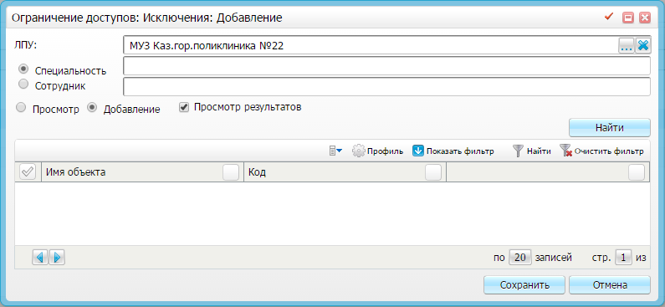
Рисунок 140 – Переключатель «Добавление»
- переключатель «Добавление» в окне «Ограничение доступов: Исключения: Добавление» разрешает добавить диагноз или отредактировать результат во вкладках окон «Карты пациента». Редактирование карты пациента описано в документе «Работа с картой пациента» («Амбулаторные обращения» – ссылка «Принять», «Медосмотры» – ссылка на редактирование карты медосмотра);
- установленный «флажок» в поле «Просмотр результатов» разрешает формирование отчетов о результатах оказания услуг по указанному диагнозу.
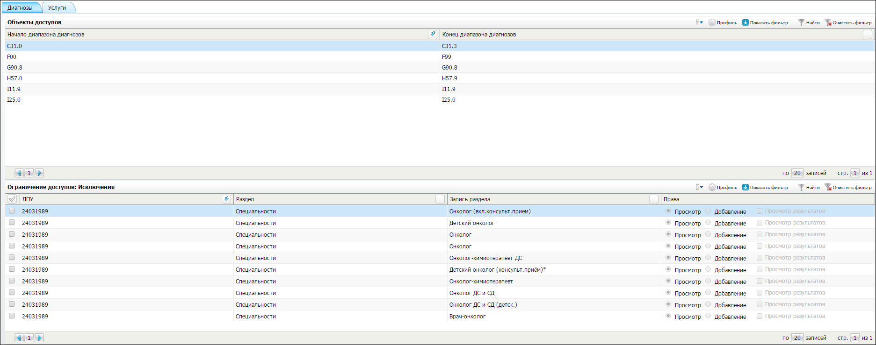
Рисунок 141 – Диагнозы
Настройте исключение для услуги (Рисунок 142):
- выберите в окне «Объекты доступа» услуги, для которых настройте исключения. Добавьте новые ограничения с помощью пункта контекстного меню «Добавить»;
- назначьте право специальностям, сотрудникам или всему ЛПУ (как текущему, так и другому ЛПУ) на просмотр записей по данному диагнозу в истории заболеваний в окне «Ограничение доступов: исключения» с помощью пункта контекстного меню «Добавить»;
- переключатель «Добавление» дается право добавить услугу или отредактировать результат во вкладках окон «Карты пациента». Редактирование карты пациента описано в документе «Работа с картой пациента» («Амбулаторные обращения» – ссылка «Принять», «Медосмотры» – ссылка на редактирование карты медосмотра);
- установленный «флажок» в поле «Просмотр результатов» дает право на формирование отчетов о результатах оказания услуг по указанной услуге.
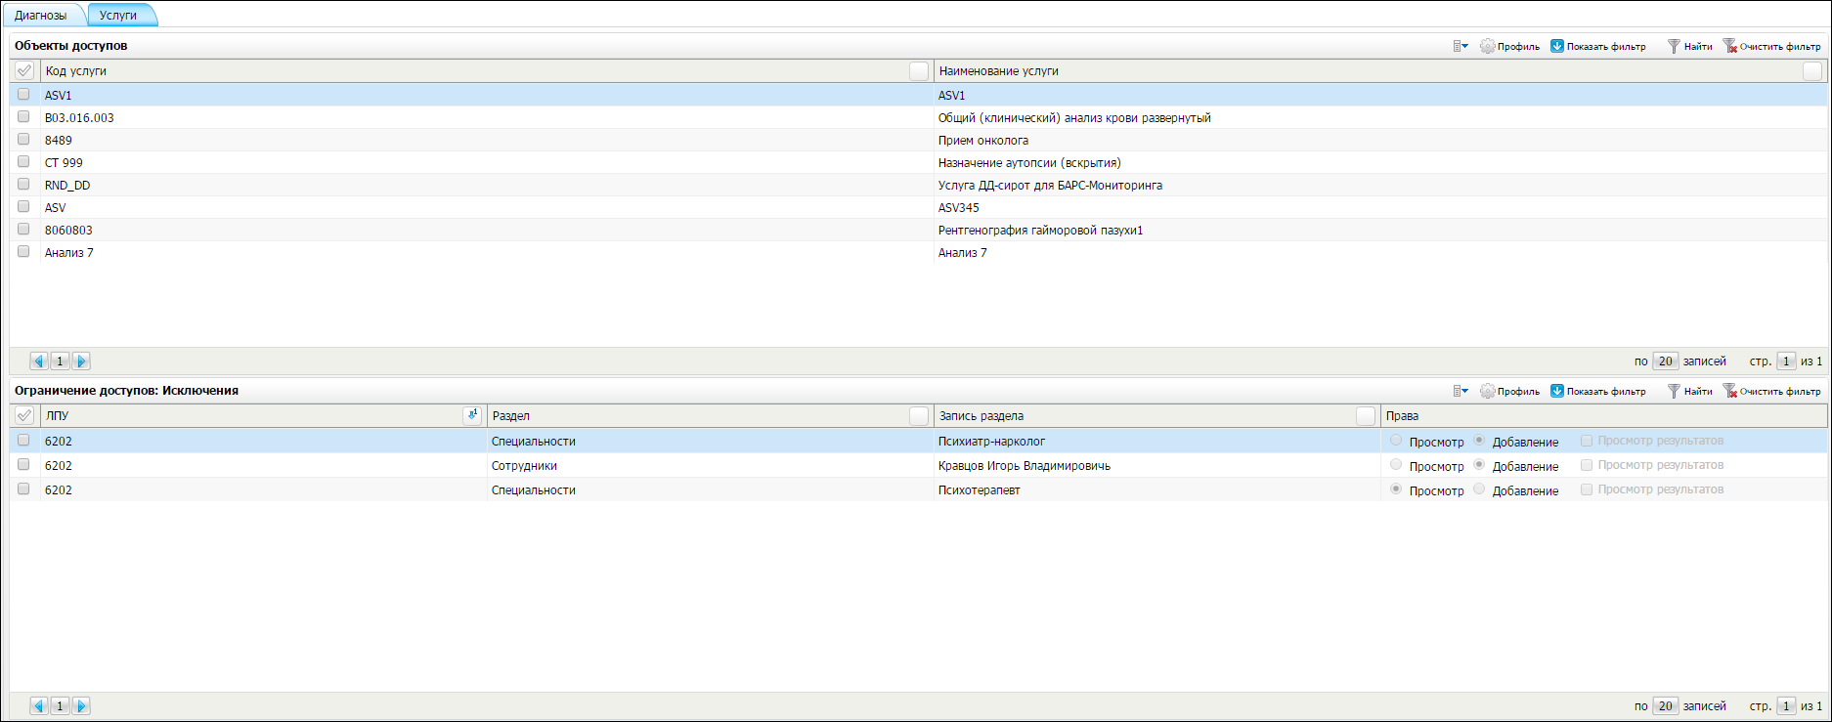
Рисунок 142 – Услуги

Формирование пакетов документов для печати
В Системе существует возможность формировать пакеты документов для печати. Данная возможность реализована с помощью типа пользовательских отчетов «Составной».
Для осуществления данной настройки перейдите в пункт главного меню «Система/ Настройка отчетов/ Пользовательские отчеты». Откроется окно
(Рисунок 143).
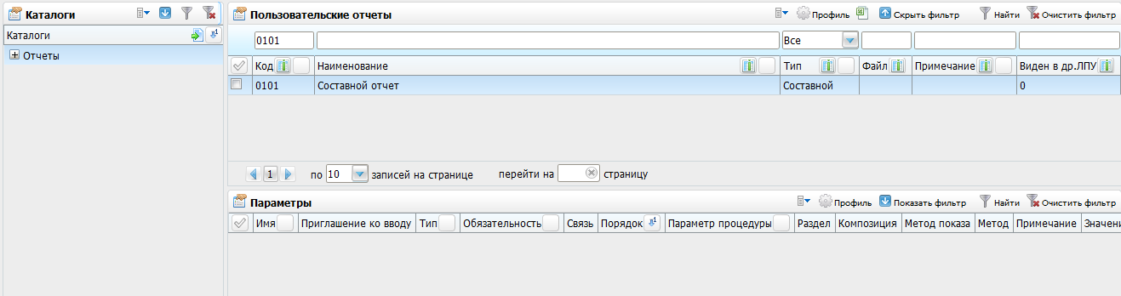
Рисунок 143 – Пользовательские отчеты
Примечание – Описание добавления отчета см. в инструкции «Web-конструктор пользовательских отчетов».
Создайте отчет с типом «Составной». Для этого в области «Пользовательские отчеты» выберите пункт контекстного меню «Добавить». Откроется окно
(Рисунок 144).
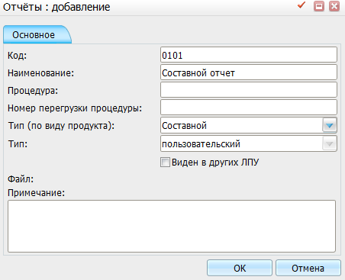
Рисунок 144 – Добавление отчета
Заполните параметры отчета, при этом указав в поле «Тип (по виду продукта)» значение «Составной», и нажмите кнопку «Ок».
Далее на созданном отчете выберите пункт контекстного меню «Состав отчета». В открывшемся окне «Состав отчета» (Рисунок 145) добавьте отчеты, входящие в состав основного отчета.
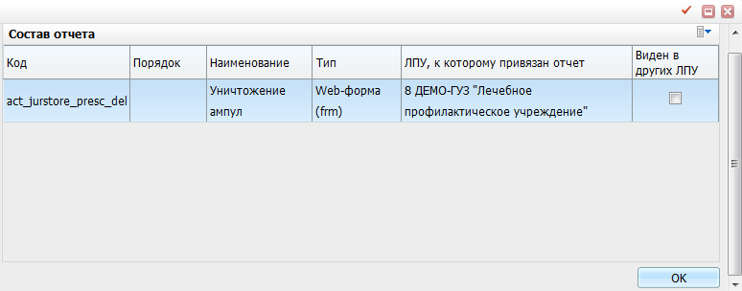
Рисунок 145 – Состав отчета
Таких отчетов пользователи позволяют включать в один отчет несколько, причем набор отчетов, входящих в состав, зависит от нужд пользователя.
Для добавления отчета вызовите пункт контекстного меню «Добавить». Откроется окно «Отчеты». Отметьте «флажком» нужный отчет и нажмите кнопку «Ок», или выберите отчет двойным нажатием мыши. Для удаления отчета из состава выберите пункт контекстного меню «Удалить».
Также эти отчеты можно настраивать самим по связи с разделами.
Ограничение Системы:
- возможность самостоятельно настраивать отчеты, для которых пункт контекстного меню не может быть сгенерирован автоматически, отсутствует;
- отчеты, у которых во входные параметры заложена логика, не могут включаться в составные отчеты. Можно только переводить по возможности такие отчеты на автоматически сгенерированные входные формы. Также не могут быть включены определенные отчеты, например, дневники врача, т.к. для формирования таких отчетов обязательно нужно получить id этого дневника.
Если к контекстному меню прикреплен составной отчет, то при нажатии на этот пункт меню откроется форма с отчетами, которые входят в этот составной отчет (Рисунок 146).
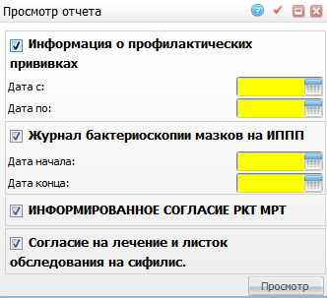
Рисунок 146 – Просмотр составного отчета
Для печати доступны только те отчеты, у которых установлен «флажок».
По умолчанию на форме установлены «флажки» для всех отчетов.
Заполните входные параметры отчетов, если они имеются. При нажатии на кнопку «Просмотр» откроется печатная форма составного отчета.

Вкладки, относящиеся к АРМ «Врач поликлиники»
В таблице (Таблица 4) содержится описание базовых вкладок, которые относятся к АРМ «Врач полклиники». Они настраиваются в разделе «Система/ Конструктор шаблонов услуг/ Состав шаблонов (вкладки)».
Примечание – Подробное описание настройки шаблонов оказания услуг описано в руководстве администратора «Настройка окна оказания услуг».
Таблица 4 – Описание вкладок, относящихся в АРМ «Врач поликлиники»
Код вкладки | Наименование вкладки | Описание вкладки
CONS_MAIN | Основное | Заполнение основной информации по приему
CONS_ANAMNES | Жалобы/Анамнез | Заполнение жалоб пациента и анамнез заболевания
ONS_OBJSTAT | Объективный статус | Заполнение объективного статуса пациента
CONS_FINAL | Диагноз | Заполнение основного диагноза, а также сопутствующих заболеваний и осложнений
CONS_RECOMEND | Рекомендации | Заполнение рекомендаций врача пациенту
VISIT_EMP_SERVS | Направления | Направление пациента на посещение к специалистам, на повторный прием, процедуру, исследование или операцию, а также оказать дополнительные услуги
PERS_STOM | Персонифицированное списание | Контроль персонифицированного списания врачами на пациента материалов и препаратов
REPORTS | Отчеты | Печать отчетов: амбулаторный талон, выписка из медкарты, заключение врача и другие
EHRS_DOCS | Документы | Подписание медицинских документов электронной цифровой подписью

Настройка сигнальной информации о пациенте

Добавление пункта главного меню «Настройка сигнальной информации»
Для возможности вывода произвольной сигнальной информации о пациенте регистратору и врачу поликлиники создайте новый пункт главного меню «Система/ Настройка рабочих форм/ Настройка сигнальной информации».
Для этого выберите пункт главного меню «Система/ Настройка главного меню»
(Рисунок 147).
Пример – «Действие» – openWindow('SignalInformation/si_settings').
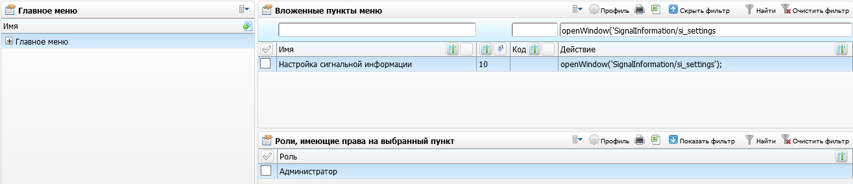
Рисунок 147 – Настройка сигнальной информации
Воспользуйтесь пунктом контекстного меню «Добавить». Откроется окно «Пункт главного меню: добавление» (Рисунок 148).
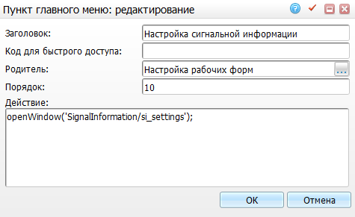
Рисунок 148 – Редактирование пункта меню

Оповещение о диспансеризации и профосмотре взрослых
Перейдите в пункт главного меню «Система/ Настройка рабочих форм/ Настройка сигнальной информации». Откроется окно (Рисунок 149).
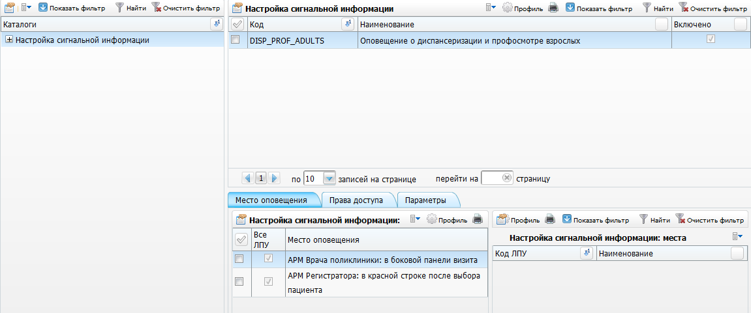
Рисунок 149 – Настройка сигнальной информации
В верхней области «Настройка сигнальной информации» выберите пункт контекстного меню «Добавить», откроется окно «Настройка сигнальной информации: добавление» (Рисунок 150).
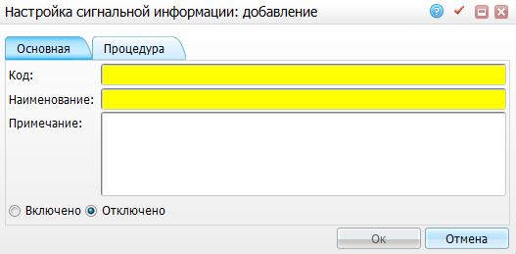
Рисунок 150 – Добавление сигнальной информации
Заполните поля на вкладке «Основная» (Рисунок 151).
Пример
- «Код» = «DISP_PROF_ADULTS» (поле обязательное);
- «Наименование» = «Оповещение о диспансеризации и профосмотре взрослых» (поле обязательное);
- «Примечание» = поле не обязательное;
- «Включено»/«Отключено» = по умолчанию установлено в «Отключено».
Пример заполнения для использования (Рисунок 151, Рисунок 152).
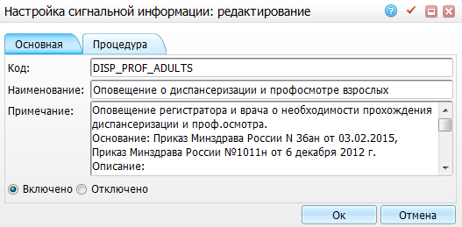
Рисунок 151 – Сигнальная информация «Основная»
Поля на вкладке «Процедура» (Рисунок 152):
- «Процедура» – поле не обязательное.
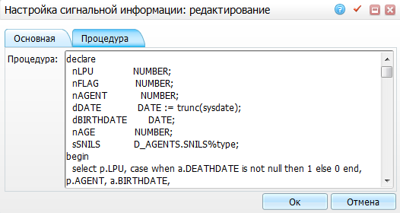
Рисунок 152 – Сигнальная информация «Процедура»

Вкладка «Место оповещения»
Чтобы настроить места оповещения (Рисунок 153), воспользуйтесь в нижней левой области, во вкладке «Место оповещения» выберите пункт контекстного меню «Добавить».
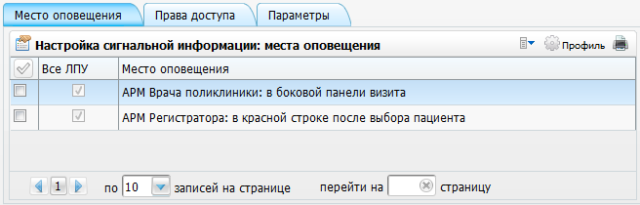
Рисунок 153 – Место оповещения
Откроется окно «Место оповещения: добавление» (Рисунок 154).
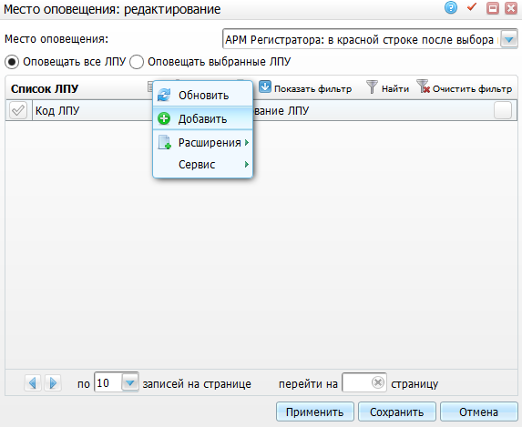
Рисунок 154 – Редактирование места оповещения
В открывшемся окне в поле «Место оповещения» выберите, воспользовавшись кнопкой , кому и где будет выводиться данная сигнальная информация.
Далее в поле «Список ЛПУ» с помощью нажатия правой клавиши мыши «Добавить» выберите ЛПУ, в котором необходимо выводить данную сигнальную информацию.
Так же установите значение «Оповещать все ЛПУ» либо «Оповещать выбранные ЛПУ».

Вкладка «Права доступа»
Слева находится грид «Права», в котором отображаются права на раздел «Настройка сигнальной информации», т.е. право на пункт «Просмотр сигнальной информации».
Справа грид «Назначение прав», в котором отображаются все назначенные права (Рисунок 155).
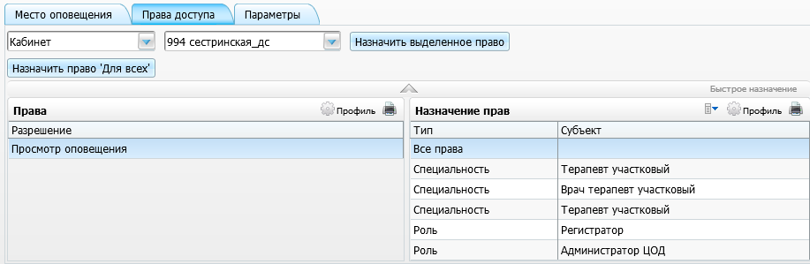
Рисунок 155 – Права доступа
На данной вкладке назначьте права доступа с помощью «Быстрого назначения» (раскройте панель, воспользовавшись кнопкой ) либо с помощью кнопки «Назначение прав»/ пункт контекстного меню «Добавить» (Рисунок 156).
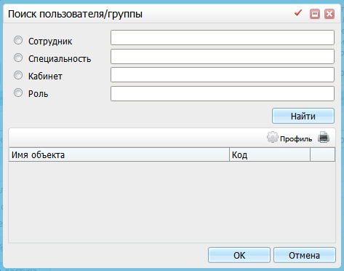
Рисунок 156 – Поиск пользователя/группы

Вкладка «Параметры»
Внешний вид вкладки (Рисунок 157).
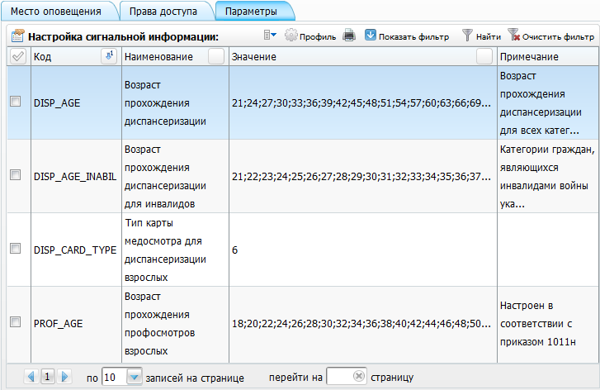
Рисунок 157 – Параметры
На данной вкладке добавьте нужные параметры «Настройки сигнальной информации», воспользовавшись пунктом контекстного меню «Добавить»
(Рисунок 158).
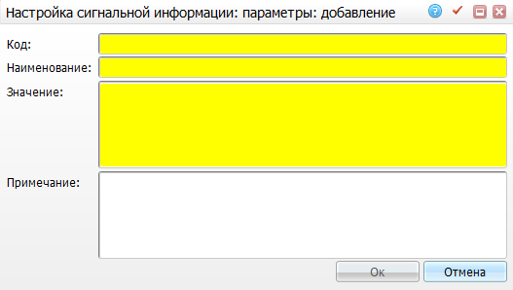
Рисунок 158 – Добавление параметров
Примечание – На вкладке «Параметры» в колонках «Значение» и «Примечание» выводятся только первые 50 символов.

Назначение прав ролям «Администратор ЦОД», «Регистратор» и «Врач поликлиники»
Настройте роли «Администратор ЦОД» права на:
- просмотр и все действия в новом разделе «Настройка сигнальной информации» и его подразделах – перейдите в пункт главного меню «Администратор/ Назначение прав ролям», в поле «ЛПУ» выберите любое ЛПУ региона;
- просмотр справочника «Места вывода сигнальной информации» – перейдите в пункт главного меню «Администратор/ Назначение прав ролям», в поле «ЛПУ» выберите «Система»;
- пункт главного меню «Система/ Настройка рабочих форм/ Настройка сигнальной информации» – в меню «Система/ Настройка главного меню».
Настройте ролям «Регистратор» и «Врач поликлиники» право на просмотр нового раздела «Настройка сигнальной информации» и его подразделов – перейдите в пункт главного меню «Администратор/Назначение прав ролям», в поле «ЛПУ» выберите любое ЛПУ региона.

Внутрисистемные сообщения
В Системе реализована возможность отправки и просмотра внутрисистемных сообщений, создания и изменения черновиков сообщений.

Работа с внутрисистемными сообщениями
Работа с внутрисистемными сообщениями осуществляется в разделе «Система/ Внутрисистемные сообщения» (Рисунок 159).
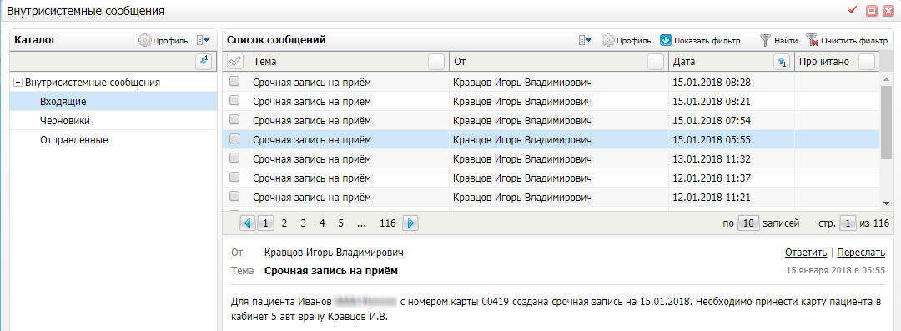
Рисунок 159 – Окно «Внутрисистемные сообщения»
В гриде «Каталоги» отображаются папки с сообщениями:
- «Входящие» - содержатся входящие сообщения. При нажатии на строку с сообщением в нижней части окна отобразится тема и текст сообщения, а также данные об отправителе и теме сообщения;
- «Черновики» - содержатся неотправленные сообщения в статусе «Черновик». Сообщения в данной папке доступны для редактирования;
- «Отправленные» - содержатся отправленные сообщения. При нажатии на строку с сообщением в нижней части окна отобразится тема и текст сообщения, а также данные об отправителе и получателях.
Для создания нового сообщения в любой из папок выберите пункт контекстного меню «Новое сообщение». Откроется окно создания сообщения, в котором заполните поля (Рисунок 160):
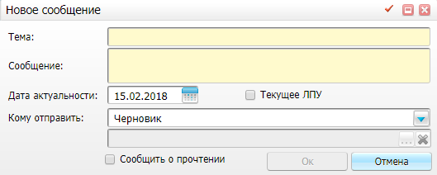
Рисунок 160 – Окно «Новое сообщение»
- «Тема» - укажите тему сообщения;
- «Сообщение» - введите текст сообщения;
- «Дата актуальности» - укажите, до какой даты сообщение будет актуальным;
- «Текущее ЛПУ» - при установленном «флажке»:
- если в поле «Кому отправить» выбрано значение «Роль» - сообщение отправляется всем пользователям текущего ЛПУ, обладающим выбранными ролями;
- если в поле «Кому отправить» выбрано значение «Специальность» - сообщение отправляется всем пользователям текущего ЛПУ, которым присвоены выбранные специальности;
- если в поле «Кому отправить» выбрано значение «Пользователь» - сообщение можно отправить только пользователям текущего ЛПУ.
- «Кому отправить» - выберите значение из выпадающего списка:
- «Черновик» - выберите, чтобы сохранить сообщение в статусе «Черновик» с возможностью дальнейшего редактирования. Сообщение при этом отправлено не будет;
- «Роль» - при выборе данного значения выберите роли в появившемся ниже поле;
- «Специальность» - при выборе данного значения выберите специальности в появившемся ниже поле;
- «Пользователь» - при выборе данного значения выберите пользователей в появившемся ниже поле.
- «Сообщить о прочтении» - установите «флажок», чтобы получить оповещение о прочтении сообщения получателем.
После заполнения полей нажмите кнопку «Ок». Сообщение будет отправлено выбранным получателям или сохранено в папке «Черновики».
Для быстрого ответа на входящее сообщения выберите сообщение в папке «Входящие» и нажмите на ссылку «Ответить» или выберите одноименный пункт контекстного меню. В появившемся поле введите текст сообщения и нажмите кнопку «Ответить» (Рисунок 161).
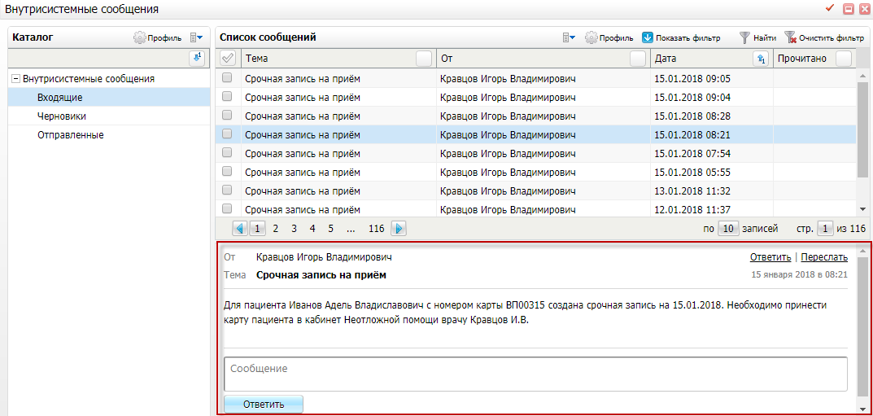
Рисунок 161 – Ответ на входящее сообщение
Чтобы переслать входящее или отправленное сообщение, выберите сообщение в соответствующей папке и нажмите на ссылку «Переслать» или выберите одноименный пункт контекстного меню. Откроется окно «Копирование сообщения», аналогичное окну «Новое сообщение» (см. Рисунок 160) с предзаполненными полями «Тема» и «Сообщение». При необходимости отредактируйте сообщение, укажите получателей и нажмите кнопку «Ок». Сообщение будет отправлено.
Для редактирования черновика сообщения перейдите в папку «Черновики», выделите сообщение и нажмите ссылку «Редактировать» или выберите одноименный пункт контекстного меню. Откроется окно «Редактирование сообщения», аналогичное окну «Новое сообщение» (см. Рисунок 160). Внесите изменения в сообщение т нажмите кнопку «Ок».
Чтобы удалить черновик сообщения, выделите сообщение и нажмите на ссылку «Удалить» или выберите одноименный пункт контекстного меню. В диалоговом окне нажмите кнопку «Продолжить» для подтверждения удаления сообщения или «Отмена» для отмены удаления.

Настройка прав на отправку внутрисистемных сообщений
Для настройки прав на ограничение отправки внутрисистемных сообщений пользователям, специальностям и ролям перейдите в пункт меню «Администратор/ Назначение прав ролям» (Рисунок 162).
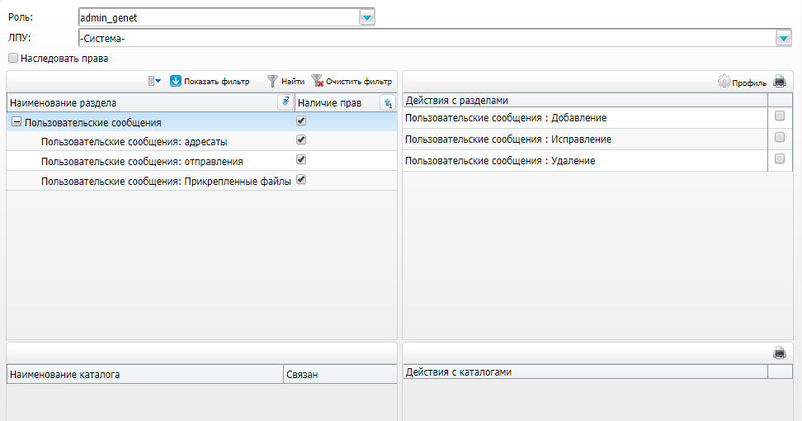
Рисунок 162 – Окно «Назначение прав ролям»
Выполните следующие действия:
- в поле «Роль» выберите необходимую роль;
- в поле «ЛПУ» выберите значение «Система»;
- в блоке «Наименование раздела» выберите раздел «Пользовательские сообщения: адресаты»;
- в блоке «Действия с разделами; установите «флажки» в соответствии с необходимыми настройками:
- «Пользовательские сообщения: адресаты: Добавление пользователей» - при наличии данного права возможна отправка внутрисистемных сообщений пользователям;
- «Пользовательские сообщения: адресаты: Добавление ролей» - при наличии данного права возможна отправка внутрисистемных сообщений ролям;
- «Пользовательские сообщения: адресаты: Добавление специальностей» - при наличии данного права возможна отправка внутрисистемных сообщений специальностям.
Примечание – В Системе реализовано автоматическое назначение вышеуказанных прав ролям, у которых есть право «Пользовательские сообщения: адресаты: Добавление». Для запрета права на отправку сообщений пользователям, специальностям или ролям снимите «флажки» напротив соответствующих прав в разделе «Пользовательские сообщения: адресаты».

Раздел «Логирование»

Журнал логов просмотра персональных данных
Перейдите в пункт главного меню «Система/ Логирование/ Журнал логов просмотра перс. данных». Задайте входные параметры (Рисунок 163):
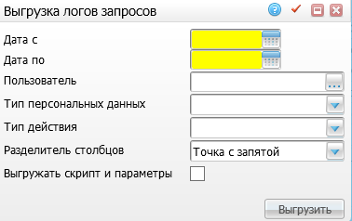
Рисунок 163 – Выгрузка логов запросов
- «Дата с», «Дата по» – укажите период выгрузки с помощью календаря или вручную;
- «Тип персональных данных», «Тип действия» – выберите из выпадающего списка с помощью кнопки ;
- «Разделитель столбцов» – выберите вид из выпадающего списка с помощью кнопки . По умолчанию выводится значение «Точка с запятой»;
- «Выгружать скрипты и параметры» – при необходимости установите «флажок».
После заполнения необходимых полей нажмите на кнопку «Выгрузить».
Для настройки данного окна откройте пункт главного меню «Система/ Настройка главного меню» (Рисунок 164).
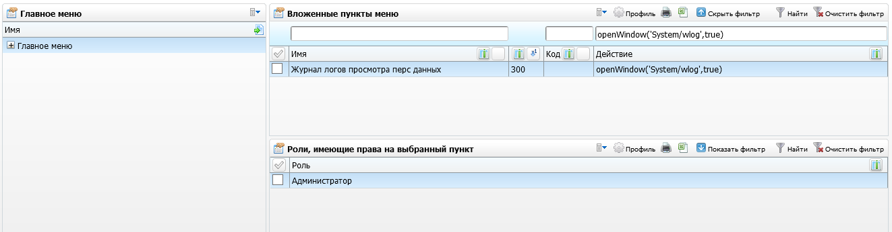
Рисунок 164 – Настройка главного меню
В настройках окна в поле «Действие» укажите значение «openWindow('System/wlog',true)» (Рисунок 165).
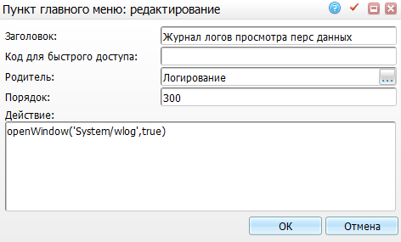
Рисунок 165 – Пример действия

Просмотр логов удаления записей на прием
Для просмотра логов, удаленных записей на прием, перейдите в пункт главного меню «Система/ Логирование/ Логи удаления записей на прием». Откроется окно (Рисунок 166).
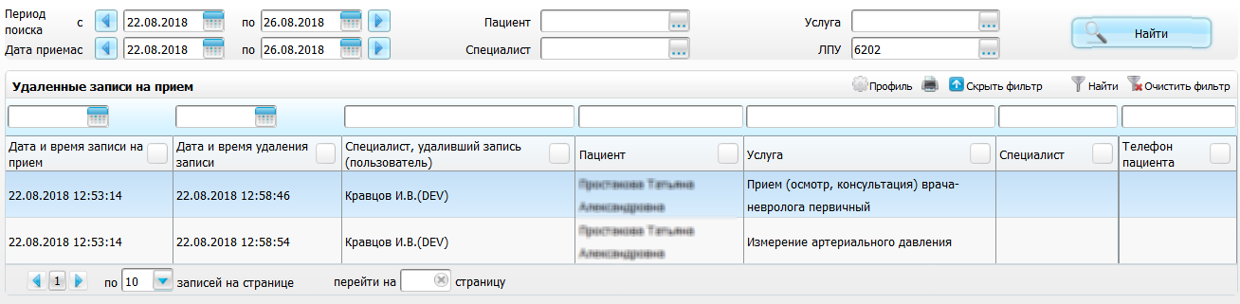
Рисунок 166 – Окно «Логи удаления записей на прием»
Заполните поля фильтра в верхней части окна:
- «Период поиска с, по» – укажите период поиска записи с помощью календаря или вручную. По умолчанию период поиска настроен с текущей даты;
- «Дата приема с, по» – укажите дату приема с помощью календаря либо вручную. По умолчанию дата приема настроена на текущую дату;
- «Пациент» – выберите из справочника пациента, по которому необходимо выполнить поиск с помощью кнопки ;
- «Специалист» – выберите специалиста, по которому необходимо выполнить поиск из справочника «Персонал» с помощью кнопки ;
- «Услуга» – выберите услугу, по которой необходимо выполнить поиск из справочника «Услуги» с помощью кнопки ;
- «ЛПУ» – укажите ЛПУ, по которому необходимо выполнить поиск из окна «Основная таблица ЛПУ».
После заполнения полей фильтра воспользуйтесь кнопкой «Найти», Система выполнит отбор удаленных записей на прием (Рисунок 167).
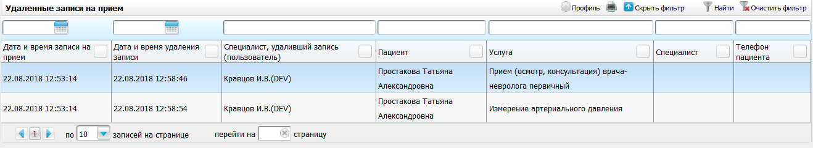
Рисунок 167 – Окно «Логи удаления записей на прием». Часть окна «Удаленные записи на прием»
В части окна «Удаленные записи на прием» есть возможность фильтрации записей по столбцам.

